UNIVERZITA PALACKÉHO V OLOMOUCI
PEDAGOGICKÁ FAKULTA

KATEDRA TECHNICKÉ A INFORMAČNÍ VÝCHOVY

DIPLOMOVÁ PRÁCE

Adéla Elisha Šalamonová

Stavba rehabilitační pomůcky – Domeček pro zrakovou stimulaci

Olomouc 2019 Vedoucí práce: doc. PhDr. Miroslav Chráska, Ph.D.

ANOTACE

Jméno a příjmení: | Adéla Elisha Šalamonová
Katedra: | Katedra technické a informační výchovy
Vedoucí práce: | doc. PhDr. Miroslav Chráska, Ph.D.
Rok obhajoby: | 2019

Název práce: | Stavba rehabilitační pomůcky – Domeček pro zrakovou stimulaci
Název v angličtině: | Construction of rehabilitation equipment – Visual stimulation house
Anotace práce: | Diplomová práce s názvem Stavba rehabilitační pomůcky - Domeček pro zrakovou stimulaci předkládá námět na výrobu pomůcky ke zvyšování vývojové úrovně dítěte se zrakovou vadou. Popisuji zde problematiku zrakové stimulace a pomůcky, které se při stimulaci používají. Text je provázen četnými citacemi. Projekt diplomové práce zahrnuje stavbu rehabilitační pomůcky. Popisuji zde použitý materiál, pracovní nářadí a postup výroby a stavby domečku. Kromě nákresů bokorysu a půdorysu, pořizuji také dokumentační fotografie stavby.
Klíčová slova: | Zraková stimulace, zraková vada, dítě se zrakovým postižením, rehabilitační pomůcka.
Anotace v angličtině: | Diploma thesis called Construction of a rehabilitation aid - A house for visual stimulation presents a theme for the production of a tool to increase the development allotment of a child with a visual defect. Here I describe the issue of visual stimulation and aids that are used in stimulation. The text is accompanied by numerous quotes. The thesis project involves the construction of a rehabilitation aid. Here I describe the materials used, working tools and the process of production and construction of the house. In addition to the drawings of the wall plan and the floor plan, I also take documentation photographs of the building.
Klíčová slova v angličtině: | Visual stimulation, visual impairment, child with visual impairment, rehabilitation aid.
Přílohy vázané v práci: | Příloha číslo 1 – příloha číslo 26
Rozsah práce: | 99 stran
Jazyk práce: | Čeština

Tímto prohlašuji, že jsem na své diplomové práci pracovala samostatně a veškeré použité zdroje jsou uvedeny v závěru práce v seznamu literatury a zdrojů. Veškeré fotografie jsou autentické.

V Olomouci dne 10. 12. 2019

Poděkování

Chtěla bych poděkovat vedoucímu práce doc. PhDr. Miroslavu Chráskovi, Ph.D. za jeho čas, který mi při konzultacích věnoval. Také bych chtěla poděkovat za cenné rady odborníkům, se kterými jsem při tvorbě této diplomové práce spolupracovala. A poslední převeliké díky patří celé mé rodině, manželovi, rodičům, prarodičům i tchánům, za ochotnou starostlivost o děti ve chvílích, kdy tato diplomová práce vznikala, obrovskou trpělivost a pochopení.

OBSAH
Obsah
ÚVOD 10
TEORETICKÁ ČÁST 12
1 ZRAK 12
1.1 Co je zrak 12
1.2 Zrakové vady a zrakové postižení – vymezení pojmů 13
1.2.1 Zrakové postižení 14
1.2.2 Zrakové vady 14
1.3 Slabozrakost 16
1.3.1 Desatero při kontaktu se slabozrakým člověkem 17
2 ZRAKOVÁ TERAPIE 19
2.1 Vymezení pojmu 19
2.2 Kompenzační a rehabilitační pomůcky 19
2.2.1 Neoptické pomůcky 20
2.2.1.1 Osvětlení a jas 20
2.2.1.2 Osvětlení v optické pomůcce 21
2.2.1.3 Barvy 21
2.2.1.4 Barevné filtry 22
2.2.1.5 Pomůcky ke čtení a psaní 22
2.2.2 Optické pomůcky 24
2.2.2.1 Hyperkorekce, hyperokuláry, lupy a turmony 24
2.2.2.2 Dalekohledové systémy 25
2.2.3 Elektronické pomůcky 25
2.2.3.1 Kamerová televizní lupa 26
2.2.3.2 Digitální televizí lupa 26
2.2.4 Ostatní pomůcky 26
2.2.4.1 Školní pomůcky 26
2.2.4.1.1 Ozvučený míč 27
2.2.4.1.2 Pískovnička 27
2.2.4.2 Pomůcky pro volný čas 27
2.2.4.3 Pomůcky pro domácnost 28
3 ZRAKOVÁ STIMULACE 29
3.1 Definiční vymezení a cíl 29
3.2 Komu je určena 30
3.3 Plán zrakové stimulace 31
3.4 Faktory ovlivňující úspěšnost 32
3.5 Zásady zrakové stimulace 32
3.6 Pasivní zraková stimulace 34
3.7 Aktivní zraková stimulace 35
3.8 Fáze zrakové stimulace 35
3.8.1 Fáze motivační 36
3.8.2 Fáze uvědomění 36
3.8.3 Fáze lokalizace a fáze fixace 36
3.8.4 Fáze přenášení pozornosti 37
3.8.5 Fáze senzomotorické koordinace 37
3.8.6 Fáze symbolická 37
4 HRAČKY A POMŮCKY 39
4.1 Hračky, pomůcky, předměty a dítě s postižením 39
4.2 Hračky a pomůcky zrakové stimulace 41
4.2.1 Velikost a barva 41
4.2.2 Světelné zdroje 42
PRAKTICKÁ ČÁST 43
5 KONSTRUKCE 43
5.1 Prvotní vize 43
5.2 Konzultace a užitý materiál 43
5.3 Postup výroby 45
6 OSVĚTLENÍ 48
6.1 Prvotní světelná vize 48
6.2 Použité osvětlení a jeho zabudování 49
7 OSTATNÍ VYBAVENÍ 52
7.1 Fáze motivační 52
7.2 Fáze lokalizace a fáze fixace 52
7.3 Fáze přenášení pozornosti 53
7.4 Fáze senzomotorické koordinace 53
7.5 Fáze symbolická 54
8 Další inspirace a možnosti 55
8.1 Osvětlení 55
8.2 Pomůcky 55
8.3 Barvy a vzory 56
8.3.1 Vnější část domečku 56
8.3.2 Vnitřní část domečku 57
9 Použité nářadí, jeho specifikace a zásady bezpečnosti práce 58
9.1 Ruční nářadí 58
9.1.1 Malé ruční nářadí 58
9.1.2 Velké ruční nářadí 58
9.2 Elektrické nářadí 59
9.2.1 Malé elektrické nářadí 59
9.2.1.1 Vykružovací a středový vrták 59
9.2.1.2 Vrtačka 60
9.2.1.3 Pásová bruska 60
9.2.1.4 Horní frézka na dřevo 61
9.2.1.5 Tavná pistole 61
9.2.1.6 Pájka 62
9.2.2 Velké elektrické nářadí 62
9.2.2.1 Formátovací pila 62
9.2.2.2 Kotoučová pila 63
9.3 Zásady bezpečnosti práce 63
9.3.1 Zásady bezpečnosti práce s ručním nářadím 63
9.3.2 Zásady bezpečnosti práce s elektrickým nářadím 65
10 Upozornění 68
SEZNAM POUŽITÝCH ZDROJŮ 71
PŘÍLOHY 74

ÚVOD

Pro svou diplomovou práci jsem si zvolila téma zrakové stimulace, jelikož mne velmi zaujalo při studiu tyflopedie. Mou prvotní vizí bylo postavit stimulační pomůcku – domeček, ve kterém budou moci pracovat rodiče nebo zrakoví terapeuti s dětmi se zrakovým postižením za úplného zatemnění, kterého není v běžné domácnosti možné dosáhnout, tak za denního světla.
Diplomová práce je rozdělena na část teoretickou a část praktickou. Teoretická část je podložena fakty z odborné literatury. V praktické části jsou jmenovány materiály a pomůcky ke stavbě stimulační pomůcky – domečku a také celý postup stavby.
Teoretická část je rozdělena do čtyř kapitol a jejich podkapitol. V první kapitole, věnované zraku, definuji, co to zrak je, jaký je rozdíl mezi zrakovým postižením a zrakovou vadou a také se více zabývám slabozrakostí, jelikož je to hlavní skupina osob, pro které je zraková stimulace určena. Ve druhé kapitole se zabývám zrakovou terapií, která je nadřazená zrakové stimulaci. Vymezuji tam pojem zraková terapie a hovořím o kompenzačních pomůckách, které k ní neodmyslitelně patří. Třetí kapitola je věnována zrakové stimulaci, která je pro tuto práci stěžejním pojmem. Definuji v ní pojem, cíl a komu je zraková stimulace určena. Vymezuji aktivní a pasivní zrakovou stimulaci a soustřeďuji se na její fáze. Blíže specifikuji pouze ty fáze, které jsou uplatnitelné, z hlediska pomůcek a práce s dítětem, v domečku pro zrakovou stimulaci. V poslední, čtvrté, kapitole se zabývám hračkami a pomůckami, které jsou vhodné pro dítě se zrakovým postižením a převážně těmi pomůckami, které se používají při zrakové stimulaci. Mnoho z těchto pomůcek je následně použito a jmenováno také v praktické části diplomové práce.
Praktická část diplomové práce se zaměřuje na mé prvotní vize a technické provedení, tedy stavbu a vybavení domečku. V první kapitole se zabývám užitým materiálem pro konstrukci domečku. Jsou zde popsány mé prvotní představy, konzultace s panem stolařem Jiřím Písařovic, užitý materiál i popis výroby konstrukce rehabilitační pomůcky - domečku. V druhé kapitole se zabývám osvětlením. Opět se zde nacházejí mé prvotní představy o osvětlení vnitřních prostor domečku, konzultace s odborníkem s kvalifikací pro činnosti na elektrickém zařízení, přesný popis použitého osvětlení, včetně jeho specifikace, a nakonec také zapojení všech těchto komponentů tak, aby bylo osvětlení pro dítě i terapeuta nebo rodiče bezpečné. Ve třetí kapitole praktické části popisuji ostatní pomůcky, které jsou v domečku nachystány, včetně toho, kde jsou uloženy. Tuto kapitolu jsem se rozhodla dělit dle fází zrakové stimulace, abych tak poskytla alespoň malý návod rodičům, jak a kdy dané věci užívat. V domečku je samozřejmě ještě mnoho prostoru pro doplnění jinými pomůckami a hračkami. Je zde také mnoho prostoru pro závěsné a nástěnné pomůcky pro aktivní i pasivní zrakovou stimulaci. Ve čtvrté, kapitole se zabývám dalšími možnostmi osvětlení, které by se mohly využít, co vše by šlo ještě změnit. Také zde zmiňuji další možnosti úprav vnější i vnitřní strany domečku, malba, další vybavení atd. V předposlední, tedy páté kapitole popisuji a specifikuji použité nářadí a hovořím o bezpečnosti práce s ním. A poslední, velmi krátká kapitola, je věnována upozornění na bezpečnostní rizika, která se týkají elektroinstalace, samotné stavby a její montáže a demontáže.
Mým záměrem a plánem bylo vyrobit rehabilitační pomůcku – domeček pro zrakovou stimulaci, který by nebyl extrémně finančně náročný, a zároveň aby byl funkční. Myslela jsem na to, že rodina s šikovným tatínkem a dítětem, které má zrakovou vadu a potřebuje zrakovou stimulaci, by si takovýto domeček mohla postavit například sama nebo jako já s dopomocí odborníka. Chtěla bych, aby se tato diplomová práce stala alespoň malým návodem pro takovéto rodiny.

TEORETICKÁ ČÁST

ZRAK

Co je zrak

Zrak je jeden z pěti nejdůležitějších lidských smyslů, pravděpodobně ten nejdůležitější a nejcennější. Dle různých autorů jím vnímáme 70 až více než 90 % informací ze svého okolí, to znamená převážnou část. Jak uvádí Kimplová s Kolaříkovou, „(…) vážné poškození zraku je mnoha lidmi vnímáno jako to nejhorší, co může člověka potkat, protože je s tím spojována bezmoc, strach, beznaděj.“ Širší pojetí ztráty zraku definují Ježorská s Kisvetrovou, které publikují, že poškození zraku „(…) je často spojeno se strachem a bezmocností v souvislosti se změnou, která při poškození zraku ovlivní život jedince i jeho okolí. Postižení zraku zasahuje do života jedince v mnoha oblastech, a to od každodenních aktivit v oblasti sebepéče, vedení domácnosti, vzdělávání a pracovního uplatnění až po partnerské vztahy, společenské aktivity, sport, rekreaci a kulturu. Významným způsobem zrakové postižení ovlivňuje i mobilitu a komunikaci jedince ve společnosti.“
Orgány zraku jsou oči, které nám zprostředkovávají zrakové, vizuální podněty, vjemy. Beneš udává, že „z hlediska správné funkčnosti zrakového orgánu je nutné, aby byly také anatomicky, fyziologicky a funkčně, tj. bez známek projevů patologie, všechny jeho struktury. Proces vidění je složitým smyslovým vnímáním. Podle interakce s dalšími mozkovými centry je pak umožněno „vidění“. V současné době jsou na zrak kladeny stále vyšší nároky.“ Na správném vidění se podílí nejen oko, jako zrakový orgán, ale také nervové dráhy, které vedou do mozku, který zpracovává všechny informace a podílí se tak na konečném výsledku, zpracuje zrakový vjem. Rozlišujeme dva druhy vidění, a to centrální a periferní. Centrálním viděním vnímáme barvy a detaily, naopak periferním prostor. Dle Víchy jsou oční nemoci „(…) výsledkem patologických změn rozmanitých očních struktur jako následek funkčních nepořádků jak v samotném oku, tak v celém lidském systému.“
Dojde-li ke snížení zrakové funkce nebo úplné ztrátě zraku během života člověka, nastává člověku nelehké období, jelikož dochází k velkým změnám v oblasti získávání informací z okolí, ve vnímání okolního světa a také v sociální oblasti života. Moravcová k tomu dodává, že „ztráta zraku přivodí informační deficit, který je zrakově postižený člověk nucen nahradit – kompenzovat sluchem, hmatem a čichem a neúměrně větší pohybovou aktivitou, představami o vnějším světě a svými dosavadními osobními zkušenostmi, pokud ke ztrátě zraku nedošlo v raném dětství.“ Květoňová-Švecová uvádí, že „(…) absentující či nedostatečné vnímání zrakem vyžaduje především včasnou pomoc, která spočívá v cíleném rozvoji kompenzačních faktorů.“ Dále také konstatuje, že „speciálně pedagogická podpora v systému rané péče spočívá v provádění reedukace zraku, popř. jeho kompenzace.“ Ježorská s Kisvetrovou také dodávají, že „u osob s dobrou readaptací po ztrátě zraku byly zjištěny osobnostní rysy, mezi které patří zejména:
- životní odvaha;
- láska k lidem;
- reálné sebevědomí.“

Zrakové vady a zrakové postižení – vymezení pojmů

Zrakové postižení a zraková vada jsou dva různé termíny. Rozdíl mezi zrakovou vadou a zrakovým postižením publikuje například Beneš, který uvádí, že „zrakové postižení je všeobecně chápáno jako smyslové omezení při zprostředkování či interpretaci zrakového vjemu. Zraková vada je pak určena testováním schopností a nedostatečností celého vizuálního systému. Podle postižení jednotlivých zrakových úrovní je pak významně ovlivněna kvalita zrakových funkcí.“ Pod pojmem zrakové postižení tedy najdeme místo, kde došlo k poškození, které, jak uvádí Kimplová s Kolaříkovou, „(…) může nastat v receptoru (zevním oku), v dráze spojující oko s centrem (oční nerv) i ve zrakovém centru mozku.“ Naopak zraková vada označuje, jak uvádějí dále, „(…) nedostatky zrakového vnímání různé etiologie i rozsahu.“

Zrakové postižení

Nadřazeným pojmem pro slabozrakost i slepotu je zrakové postižení. Beneš dále konstatuje, že „jedinci, kteří jsou řazeni do skupiny osob se zrakovým postižením, očekávají také určitou míru podpory od svého okolí.“ Osoby se zrakovým postižením jsou tedy lidé, kterým jejich zdravotní stav ztěžuje vykonávání úkonů běžného života a běžná optická korekce je pro ně nedostačující.

Zrakové vady

Nejčastěji užívaným dělením zrakových vad je dělení podle Světové zdravotnické organizace WHO (World Health Organization) v rámci desáté revize Mezinárodní klasifikace nemocí a přidružených zdravotních problémů (MKN-10). Zrakové vady jsou zde rozděleny do 6 kategorií, a to na:
- „Mírná nebo žádná zraková vada – s nejlepší možnou korekcí je zraková ostrost do vizu 6/18
- Středně těžká zraková vada (střední slabozrakost) – s nejlepší možnou korekcí je zraková ostrost v rozmezí vizu < 6/18 až > 6/60
- Těžká zraková vada (silná slabozrakost) – s nejlepší možnou korekcí je zraková ostrost v rozmezí vizu < 6/60 až > 3/60
- Slepota (těžce slabý zrak) – s nejlepší možnou korekcí je zraková ostrost v rozmezí vizu < 3/60 až > 1/60, zúžení zorného pole obou očí pod 20° nebo jediného funkčně zdatného oka pod 45°
- Slepota (praktická nevidomost) – s nejlepší možnou korekcí je zraková ostrost v rozmezí vizu < 1/60 až po zachovalý světlocit, zúžení zorného pole do 5° kolem centrální fixace
- Slepota (úplná nevidomost) – ztráta zraku se zachováním světlocitu s chybnou světelnou projekcí až naprostá ztráta světlocitu.“
Zrakové vady můžeme také třídit dle několika kritérií. Například dle etiologie na vrozené a získané nebo dle věku na zrakové vady převažující u dětských pacientů, s výskytem u dospělých a doprovázející stáří. V neposlední řadě můžeme užít také třídění dle poruch zrakového vnímání. Toto třídění užívá Kimplová a Kolaříková a dělí jej na čtyři oblasti, a to:
- „ztráta zrakové ostrosti
- postižení šíře zorného pole
- okulomotorické problémy
- obtíže se zpracováním zrakových informací.“
S poruchami zrakového vnímání se setkáváme také v publikaci Moravcové, která toto třídění obohatila o tři další oblasti:
- „zraková ostrost
- okulomotorické poruchy, porucha prostorového vidění, dvojité vidění
- narušení zorného pole
- obtíže při zpracování zrakových vjemů
- poruchy barvocitu
- poruchy adaptace na tmu a oslnění
- porucha citlivosti na kontrast.“
Kimplová a Kolaříková také uvádějí výčet nejčastějších zrakových vad, mezi které řadí „poruchy barvocitu, refrakční vady (myopie, astigmatismus), katarakta, afakie, glaukom, retinopatie, degenerace sítnice (pigmentová degenerace sítnice, degenerace žluté skvrny), záněty sítnice, změny terče zrakového nervu, albinismus, aniridie, kolobom, keratokonus, mikroftalmie, nystagmus, poruchy binokulárního vidění a amauróza.“

Slabozrakost

Pro potřeby této diplomové práce se budu podrobněji zabývat osobami se snížením zrakových funkcí, tzv. osobami slabozrakými. Širší pojetí slabozrakosti uvádějí ve své publikaci Finková, Ludíková a Růžičková, které říkají, že za slabozrakost je „(…) považováno orgánové postižení obou očí, které i při optimální brýlové korekci činí jedinci problémy v běžném životě.“
Pod společný termín slabozrakost řadíme lehčí postižení zraku a slabozrakost, což znamená, že u jedince došlo ke snížení zrakových funkcí. Ty však můžeme většinou dobře korigovat použitím optických korekčních pomůcek. Beneš uvádí, že „jednou z hlavních příčin výskytu slabozrakosti jsou nekorigované refrakční vady. Jedná se až o 43 % postižených, kteří nemají vhodnou korekci krátkozrakosti (myopie), dalekozrakosti (hypermetropie) nebo astigmatizmu.“
Kimplová a Kolaříková k tomuto dodávají, že „současně může být u dětí problematická samostatnost, orientace v prostoru, mohou mít potíže s udržením rovnováhy, často se bojí výšek, mohou se vyhýbat venkovním aktivitám spojeným s rychlými pohyby, např. nerady hrají na honěnou nebo vybíjenou. Při práci na blízko slabozrací častěji pohybují celou hlavou než očima, používají příliš krátkou nebo příliš dlouhou zrakovou vzdálenost. Většinou se objevují potíže s koordinací oko-ruka. Práce na blízko, by měla trvat kratší dobu a měla by být střídána s odpočinkem. Slabozrací jsou však celkově schopni orientace v prostředí a jejich psychický vývoj nebývá zásadně odlišný.“

Desatero při kontaktu se slabozrakým člověkem

Na první pohled nemusíme osobu slabozrakou rozeznat od intaktního jedince. Komplikace spojené se zhoršeným zrakem se u těchto osob projevují jak ve vykonávání běžných každodenních činností, tak v komunikaci. PhDr. Crha vytvořil krátký návod, jak postupovat při kontaktu a komunikaci s osobami se slabým zrakem. Tento návod nese název Desatero při kontaktu se slabozrakým člověkem.
„V naší zemi žije kolem 150 000 slabozrakých lidí. Zrak mají oslabený v různé míře a různým způsobem. Obtíže mívají při některých každodenních činnostech, v zaměstnání nebo při komunikaci s lidmi. K lepšímu porozumění jejich situaci mohou přispět následující body:
- Zraková vada nemusí být nápadná. Není vždy pravidlo, že čím více má člověk dioptrií, tím hůře vidí. Některým slabozrakým korekce dioptrickými brýlemi nepomáhá.
- U slabozrakých se můžeme setkat s citlivostí na změnu osvětlení – světloplachostí, kterou jedinec řeší tmavými brýlemi, preferováním méně intenzivního osvětlení místnosti nebo zatemněním oken. Při postižení definovaném jako šeroslepost se naopak zhoršuje zrak při nízké intenzitě osvětlení. Tito lidé potřebují silnější osvětlení. Je proto potřeba větší pozornosti, když slabozraký vychází na sluncem ozářenou ulici nebo při vstupu slabozrakého do špatně osvětleného prostředí (dům, obchod…).
- Přizpůsobení na změnu osvětlení může slabozraký potřebovat delší časový úsek (tam, kde se zdravé oko adaptuje během několika vteřin, potřebuje slabozraký i hodinu).
- Barvoslepost umožňuje jedinci vidět jen černobíle a není schopen rozlišit barvy. S tímto postižením se setkáváme výjimečně. Častější je porucha, kdy nerozlišuje jen některé barvy. Nebojme se upozornit slabozrakého na případné omyly.
- Snížená zraková ostrost a omezení zorného pole způsobuje mnoho praktických potíží. Člověk se zúženým polem má zhoršenou schopnost orientace v prostoru, proto při svém pohybu užívá bílou hůl (někdy při zachované zrakové ostrosti je schopen číst i běžný text). Při nízké zrakové ostrosti bývají problémy se čtením, rozlišováním drobných předmětů i poznáváním lidí.
- V dobře známém prostoru se slabozraký pohybuje většinou bezpečně a bez potíží. V neznámém prostředí může mít velké potíže při orientaci a bude potřebovat pomoc druhé osoby.
- Není obvyklé, že slabozraký člověk v době přechodně zhoršených podmínek pro vidění užívá postupy a pomůcky typické pro nevidomé (bílá hůl, tmavé brýle).
- Slabozrakým je potřeba umožnit přistoupit blíž k informačním tabulím, ke zboží v obchodě a k dalším prohlíženým předmětům. Pomůže jim, když si mohou vzít věci do ruky. Pro vnímání zrakem potřebují více času a využívají při tom různé pomůcky (speciální brýle, lupy, dalekohledy…).
- Je potřeba odstranit architektonické a informační bariéry (nesprávné osvětlení způsobující odlesky, nerovnoměrně rozptýlené světlo). Je vhodné preferovat tiskací písmena, využívat kontrast (černá písmena – bílý papír, žlutá hrana na tmavém schodu…). Jasně čitelná by měla být označení pro WC, sprchy atd.
- Pomoc nabízet aktivně, nečekat, až o ni slabozraký požádá. Zdravíme první, i když to v konkrétním případě neodpovídá etiketě. Přečteme špatně čitelný text a upozorníme včas na věci, kterých by si slabozraký nemusel všimnout. Je vhodné se přímo zeptat, s čím můžeme pomoci, protože potíže slabozrakých jsou do značné míry individuální.“

ZRAKOVÁ TERAPIE

Vymezení pojmu

V cizojazyčných, hlavně anglických, publikacích se setkáváme s termínem Low vision therapy, v publikacích psaných v českém jazyce se užívá termín zraková terapie. Zraková terapie představuje, jak definuje Moravcová, „(…) obor uplatnění speciálního pedagoga oftalmopeda, který bude využitím terapeutických metod a souborů cvičení podporovat rozvoj zraku v kontextu s využitím rehabilitačních a kompenzačních pomůcek. Zraková terapie je nadřazena pojmu reedukace zraku, který chápeme ve smyslu zrakového výcviku.“ Také dodává, že „zraková terapie je dlouhodobým procesem rozvoje a udržení vizuálního potenciálu k získávání informací, k sebeobsluze a orientaci.“
Moravcová dodává k problematice zrakové terapie a stimulace velmi důležitý poznatek, a to, že „bez cílené a soustavné zrakové terapie není samotná stimulace zraku u dětí školního věku a starších a ani u dospělých pacientů účinná.“

Kompenzační a rehabilitační pomůcky

Ke zrakové terapii neodmyslitelně patří také užívání různých speciálních pomůcek, ať už optických, neoptických nebo elektronických.
„Kompenzačními pomůckami rozumíme nástroje, přístroje nebo zařízení speciálně vyrobené nebo speciálně upravené tak, aby svými vlastnostmi a možnostmi použití alespoň částečně kompenzovaly nedostatečnost způsobenou těžkým zrakovým postižením. Jejich použitím může dojít k odstranění, zmírnění nebo překonání následků zrakového postižení.“
Získání pomůcky ale nemusí zaručit okamžité uspokojení. Pacient se nejprve musí s danou speciální pomůckou naučit zacházet a pracovat. Musí dodržovat určitou pracovní vzdálenost, omezení vyplývající z jeho zorného pole nebo dominantnosti oka.

Neoptické pomůcky

Neoptické pomůcky zrakové terapie pomáhají zlepšovat zrakovou práci osob se zrakovým postižením. Tyto pomůcky jsou většinou běžně dostupné. Patří sem hlavně úprava prostředí, jako je osvětlení, barvy, barevné filtry, stojánky na čtení a sklopné desky, stojánky k uchycení textů a lup, psací pomůcky, pomůcky pro záznam poznámek.

Osvětlení a jas

Při řešení osvětlení místnosti nebo pracovní plochy osob se zrakovým postižením vybíráme tak, aby bylo světlo rovnoměrně rozptýleno. Zaměřujeme se na veličiny osvětlení a jas. Jednotkou osvětlení je lux (lx) a jednotkou jasu candela (cd). Moravcová definuje osvětlení v daném bodě plochy jako „(…) podíl světelného toku dopadajícího na částici této plochy.“ Jas je druhou důležitou veličinou a je určen podílem svítivosti a plochy při rovnoměrném rozložení svítivosti.
Výběr vhodného osvětlení volíme velmi pečlivě, podle druhu zrakové vady a také potřeb dané osoby. Dbáme na to, že žádné osvětlení by nemělo oslňovat. Moravcová říká, že osvětlení „volíme takové, aby umožnilo dlouhou zrakovou práci se snížením rizika oslnění. Vždy byste si měli lampu sami vyzkoušet a ujistit se, zda vám přináší pohodu při zrakové práci.“ V jiné publikaci k tomuto tématu také udává, že „příliš vysoká intenzita osvětlení může sice krátkodobě zaručit vysoce náročnou zrakovou práci (rozlišení detailů), ale také dříve přivodí zrakovou únavu.“
Kontrast jasu je důležitou veličinou pro vidění. Podle Moravcové chápeme kontrast jasu jako „(…) subjektivně vizuálně hodnocený rozdíl jasu dvou částí zorného pole viděných současně nebo dvou nestejných podnětů (stimulů) postupně působících na zrak. Schopnost rozlišovat jasy je závislá na adaptačním jasu, to je na hodnotě jasu, na kterou je lidské oko přizpůsobeno při daném uspořádání zorného pole pozorovatele.“

Osvětlení v optické pomůcce

Při výběru osvětlení optické pomůcky postupujeme stejným nebo velice podobným způsobem, jako při výběru osvětlení místnosti nebo pracovní plochy. Dbáme především na to, aby nás osvětlení neoslňovalo. „Osvětlení v optické pomůcce slouží ke zlepšení detailní zrakové práce. Umožňuje zrakovou práci na blízko i v horších světelných podmínkách.“ V dnešní době je v nabídce mnoho možností osvětlení lup. Jedním z nich jsou lupy s běžnou žárovkou, s žárovkou čočkovou, ale také s LED žárovkami v modré barvě. Osoby citlivé na oslnění mohou využít žlutý filtr, který zabrání vniknutí modrého světla do oka. Využívání LED osvětlení je úspornější.

Barvy

Barvy a jejich kontrast jsou pro osoby se zrakovým postižením důležité pro orientaci na pracovní ploše i v prostoru obecně. „Vyšší kontrasty zvýrazní, co potřebujete, a podpoří vaši orientaci a bezpečnost (…)“ Doporučovány jsou kontrasty sytých barev, převážně žlutá-modrá, žlutá-černá, bílá-černá, zelená-černá, ale také méně obvyklejší kombinace, růžová-černá, červená-bílá, modrá-bílá apod.
Kontrasty využíváme k vytváření orientačních bodů v prostoru, barevnému nastavení textu, tvorbě podložky, rámečku pro čtení textu nebo podpis a mnoho dalšího.

Barevné filtry

Další možností snížení zrakové námahy jsou různobarevné filtry. Beneš ve své publikaci uvádí, že filtry „(…) pozitivně ovlivňují zrakové vnímání při čtení i při orientaci v prostoru. Snižují oslnění, upravují barevné vnímání, zvýrazňují kontrast a detaily, také prohlubují zorné pole.“
Můžeme využít zabarvených plastových fólií, které jsou k dostání v prodejnách kancelářských potřeb a vyrábějí se v mnoha barvách. Nejlepší volbou pro osoby slabozraké jsou většinou barvy žlutá, růžová nebo světle zelená.
V nabídkách různých firem můžeme také nalézt barevné filtrové brýle v různobarevných odstínech. Tyto brýle mohou být z plastu nebo v různých provedeních jako ochranné brýle, klipy, předsádky nebo brýlové čočky vhodné pro zasazení do brýlových obrub. Dnes se již užívá barevných filtrů také u kontaktních čoček.

Pomůcky ke čtení a psaní

Mezi pomůcky ke čtení řadíme různé stojánky na čtení, které jsou výškově nastavitelné či přenosné sklopné desky. Tyto stojánky a desky můžeme zakoupit v truhlářství nebo prodejnách nábytku či kancelářských potřeb.
Další možností jsou stojánky k uchycení textu. Stojan uchytíme k pracovní desce stolu buď šroubem či klipsem, vyrábějí se také stojany na podstavci. Horní konec ramene je vybaven klipsem pro uchycení knihy, podkladové desky pro časopis nebo lupy. „Pokud do stojanu upnete ruční lupu nebo lupu s osvětlením, umožní vám drobnou manuální práci obouruč.“
K zajištění lepší orientace v textu můžeme využít kontrastních jednobarevných záložek pod text nebo čtecích okének ve tvaru U. Pro lepší kontrast můžeme také překrýt čtený text žlutou fólií.
V neposlední řadě slouží dobré zrakové pohodě také zvětšení velikosti a zjednodušení písma. Například užití bezpatkového typu písma Arial nebo Arial black.
Osoby slabozraké, které mají problémy s přečtením vlastních poznámek napsaných tužkou nebo perem, mohou využít velké nabídky různých Mikrofixů v tloušťkách od 0,5-1,0 mm barvy černé nebo modré. V prodejnách kancelářských potřeb najdeme také širokou škálu fixů, nejlepší je volit takové, které rychle zaschnou a nepropisují se na další stranu.
Při podepisování nebo psaní adresy můžeme využít šablonek nebo okének v kontrastní barvě. Vybíráme si takovou propisovací tužku, která má ve všech polohách držení co nejlepší zápis a nerozmazává se.
Pro záznam poznámek si můžeme vypomoci bloky s většími a silnějšími linkami. Vhodné jsou bloky velikosti A5 a A4 s vazbou na užší straně. Jistou volbou je také pořízení malého diktafonu s jednoduchým ovládáním, který se vejde do kapsy nebo kabelky.
Moravcová doporučuje dodržování určitých požadavků pro zlepšení podmínek čitelnosti textů, kterými jsou:
- „Vhodný kontrast barev textu a podkladu.
- Volbu barvy textu a podkladu.
- Velikost písma (16-18 bodů).
- Vzdálenost rozteč řádek by neměla být menší než 25-30 % velikosti typu písma. Mezery mezi řádky (tzv. širší řádkování) usnadňují pohyb očí po řádce.
- Typ běžného patkového písma je hůře čitelný, Standard serif a Sanserif jsou běžně používané typy. Typ Roman se jeví více efektivní. Nevhodné jsou dekorativní typy.
- Nevhodná je kurzíva, šikmé a nakloněné typy. Vhodnější je typ vyšší nebo nižší zaoblenější.
- Vhodnějším typem písma je typ s většími mezerami mezi písmeny. Typ se stejnou vzdáleností mezi písmeny je čitelnější než typ proporcionální. Důležitá je hustota písma na řádce.
- Rozmístění textu na stránce, vhodné okraje z obou stran ne 0,5“, ale 1“ (obtížně se čte text v místě sešití knihy).
- Kvalita papíru – neprůsvitný, matný je vhodnější než lesklý.
- Barva obalu knih, barva desek pro texty, barevnost a kontrast názvu na obálce jsou vhodným orientačním prvkem v knihovně ZP uživatele.“

Optické pomůcky

Speciální optické pomůcky předepisuje lékař, specialista-oftalmolog. Dle Beneše jsou to „(…) takové speciální pomůcky, které jsou řazeny jako zvětšovací, jsou konstruovány na principu lupy. Díky těmto optickým členům s vysokou dioptrickou hodnotou je možné dosáhnout poměrně velkého zvětšení pozorovaného předmětu a rozlišení více detailů.“ Převážná většina těchto pomůcek je plně nebo částečně hrazena ze zdravotního pojištění. Najdou se ovšem i takové, které hrazeny nejsou a tudíž vyžadují plnou úhradu pacientem. Mezi speciální optické pomůcky řadíme hyperokuláry, lupy, dalekohledové systémy, hyperkorekce.

Hyperkorekce, hyperokuláry, lupy a turmony

Tyto pomůcky jsou určeny pro zvětšení a práci do blízka. Hyperkorekce je zvětšení obrazu do blízka a užívá se pouze u lehkého snížení vizu. Pro větší zvětšení můžeme užít hyperokuláry, což jsou lupy zasazené do brýlových obrub.
Asi nejvíce používané jsou lupy, které jsou určeny také pacientům s horším vizem. Můžeme si vybrat z mnoha různých provedení, jako jsou předsádkové lupy, ruční lupy s rukojetí, stojánkové lupy. „U ručních lup je velmi důležité vyzkoušet správný typ, zvětšení, používání, přisvětlení.“
Posledním pomůckou této kategorie jsou turmony, které se využívají pro práci do blízka, ale zároveň si může daná osoba přiblížit i předmět v dálce. Jedná se o monokulárové kukátko, tedy se osoba dívá pouze jedním okem, což je také jejich nevýhoda, výhodou je snadná přenositelnost.

Dalekohledové systémy

Dalekohledové systémy jsou určeny pro pohled do dálky a vyhledávání objektů v dálce. U nás se používají dva systémy tohoto druhu – Galilei a Kepler. „Jelikož dalekohledové systémy svou konstrukcí zužují zorné pole a objekty nereálně zvětšují, nelze je použít při chůzi v interiéru a exteriéru, pro řízení automobilu či jízdě na kole. Nejsou k tomu určeny.“

Elektronické pomůcky

Rozvoj elektroniky je patrný ve všech oblastech dnešního života, proto nezaostává ani vývoj elektronických kompenzačních a rehabilitačních pomůcek. Ty jsou „(…) určeny jedincům, jejichž potřebám nedostačuje používání lup.“ Takových pomůcek je na našem trhu již poměrně velká škála. Od různých pomůcek pro nevidomé, které jim kompenzují zrak za pomoci sluchu nebo hmatu až k pomůckám pro slabozraké nebo prakticky nevidomé. „Elektronické pomůcky pro slabozraké a prakticky nevidomé využívají zbytkového zrakového potenciálu, který rozvíjejí a zároveň k ulehčení práce mívají někdy i kompenzační (zvukovou) podobu pro vnímání sluchem.“ Mezi takovéto pomůcky patří kamerové zvětšovací televizní lupy a digitální (počítačové) zvětšovací televizní lupy.

Kamerová televizní lupa

V současné době jsou různými firmami nabízeny kamerové televizní lupy přenosné, které se dále dělí na zařízení s ručně vedenou kamerou a zařízení s pevnou kamerou, nebo nepřenosné, tzv. stolní. Je to zařízení „(…) využívající k zjednodušení zrakové práce s texty i trojrozměrnými materiály tzv. uzavřeného televizního okruhu.“

Digitální televizí lupa

Digitální televizní lupy se stejně jako kamerové lupy dodávají v přenosné i nepřenosné verzi. K užívání digitální televizní lupy je nutná znalost obsluhy počítače, klávesnice, myši a příslušných programů, které se liší dle firmy, od které si pacient digitální lupu pořídil. „Základ tvoří výkonný počítač, scanner, reproduktory, klávesnice a myš s podložkou, případně tiskárna.“ Důležité je ovšem i již zmíněné softwarové vybavení. Oproti kamerové lupě je digitální lupa vybavena také programem na převod textu do zvukové podoby.

Ostatní pomůcky

Na okraj bych také chtěla zmínit některé pomůcky pro zrakově postižené, které se užívají v domácnosti, ve škole nebo pro volný čas osob se zrakovým postižením.

Školní pomůcky

V této kapitole zmiňuji pomůcky, které se nejčastěji užívají ve školním prostředí. Mezi takovéto pomůcky patří například Pichtův psací stroj, kolíčková písanka I. a II. velikosti, ozvučená kalkulačka, ozvučený míč, pískovnička, kreslenky, reliéfní mapy, glóby a plány. Níže blíž specifikuji pouze ty pomůcky, které jsou využitelné v mé stimulační pomůcce – domečku.

Ozvučený míč

Využívá se nejčastěji v tělesné výchově. Je to vhodná pomůcka pro žáky nevidomé, se zbytky zraku i pro žáky slabozraké. Jak uvádí Langer a kolektiv, „ozvučený míč se vyrábí ve spoustě modifikací a variant – jako míč na volejbal, plážový míč, míč plastový atp.“

Pískovnička

Pískovnička je nejvíce využívána ve výtvarné výchově, Langer a kol. udává, že „je to bednička s proskleným dnem, do které se může nasypat písek, mouka, krupice atp. Dítě/žák kreslí prstem v dané hmotě a zanechává hmatnou cestičku – v případě, že je dno prosklené a pískovnička položená na lightbox, může poté, pokud má zachovalý světlocit, vidět cestičku, kterou nakreslil.“

Pomůcky pro volný čas

Možnost volby trávení volného času by neměla být nikomu odpírána, proto se již dnes vyrábí mnoho pomůcek, které i lidem se zrakovým postižením umožní si zvolit aktivitu pro volný čas dle vlastního zájmu. Do této kategorie řadíme různé modifikace běžných her, jako je domino, kanastové karty nebo hra Člověče, nezlob se. Dále také zdigitalizované, tzv. audio knihy, dvojkolo, laserové pistole na zvukovou střelbu a stůl a pálky na showdown, což je hra podobná stolnímu tenisu a stolnímu fotbalu.

Pomůcky pro domácnost

Při domácích a sebeobslužných činnostech je využíváno mnoho pomůcek, které již byly zmíněny, ale také spousta pomůcek speciálních, které často užívají i osoby intaktní pro usnadnění a urychlení práce. K takovým pomůckám řadíme různé odměrky, násypky a nálevky, oddělovač bílků od žloutků, cedník na bylinky, propichovače vajec, minutky, ozvučené kuchyňské a osobní váhy, kroužky na ponožky, půlič tablet, dávkovač léků, teploměr, indikátor hladiny a světla, označovače, navlékač jehel a mnoho dalších.

ZRAKOVÁ STIMULACE

Definiční vymezení a cíl

Zraková stimulace je určena především dětem raného věku a to převážně do věku šesti až sedmi let, kdy je zpomalen až ukončen vývoj zrakového aparátu, protože, jak uvádí Ludíková, „(…) čím je dítě mladší, tím dříve dochází k rozvoji zrakového vnímání a využívání zrakových vjemů, a v důsledku toho nedochází k tak významnému narušení vývoje dítěte.“ V jiné publikaci k tomuto Ludíková s Finkovou dodávají, že „základní roli ve vývoji dítěte hrají první tři roky života. Právě v období do tří let jsou kompenzační možnosti mozku tak obrovské, že umožňují nejlépe rozvinout náhradní mechanismy i u těch dětí, které mají v některé oblasti vývoje vážný handicap. Pokud se právě toto období zanedbá, možnosti vývoje dítěte v určitých oblastech se mohou zcela uzavřít nebo extrémně snížit. Přestože je mozek schopen vytvářet nová nervová spojení po celý život, člověk se nejrychleji rozvíjí a nejlépe přizpůsobuje změnám v raném dětství.“
„Pojem zraková stimulace vychází z pojetí stimulace, jakožto působení podnětů, tj. energií fyzických i chemických na receptory, čímž vzniká podráždění. V případě zrakové stimulace se jedná o podněcování, povzbuzování zrakového analyzátoru k výkonu,“ takto definuje zrakovou stimulaci Ludíková. Naopak Růžičková vymezuje zrakovou stimulaci jako „(…) postupy, techniky, metody a speciální prostředky, které pomáhají rozvíjet zachovalé funkce zraku tak, aby se dosáhlo jejich maxima.“ Rozšířenou definici uvádí Matoušková, kdy udává, že „zraková stimulace představuje soubor všech zrakově stimulačních technik, metod a postupů prostřednictvím kompenzačních pomůcek, jejichž intenzivním a cíleným prováděním lze zlepšit schopnost vizuálního vnímání oslabené zrakové funkce oka. Cílem zrakové stimulace je podporovat a rozvíjet zachovalé zrakové funkce, nácvik zrakového dívání a schopnosti maximálně využívat zbylý zrak v běžném životě, zpracování, ukládání a vybavování zrakového vjemu; rozvíjení zrakových dovedností (pozornosti, lokalizace, fixace, přenášení pozornosti, sledování pohybu, koordinaci oko-ruka, orientaci v prostoru a ploše), dále rozvíjení schopnosti rozlišit světlo, směr světla, stín, poznávání barev a tvarů.“

Komu je určena

Zraková stimulace je nabízena dětem, respektive jejich rodičům pracovníky středisek rané péče nebo instruktory zrakové stimulace. Rozvoj zrakových funkcí za pomoci zrakové stimulace by měl začít v co nejranějším věku. Růžičková uvádí, že „zrakovou stimulaci je potřeba využívat u všech dětí, u kterých je zachovalý alespoň světlocit.“ Ludíková také konstatuje, že „poněvadž je každý využitelný zbytek zraku velmi významný, je důležité začít se stimulací zraku okamžitě po zjištění zrakového postižení, tedy v případech vrozených vad již v raném věku. V tomto období lze rozhodujícím způsobem ovlivnit kvalitu zrakového vnímání, protože se stále ještě vyvíjejí zrakové dráhy a zraje centrální nervová soustava.“
Ludíková také popisuje, že „v případech, kdy je využívání zraku zanedbáváno a dítě je jednostranně orientováno na rozvoj taktilně akustického vnímání, může dojít k situaci, že taktilně akustický kanál se stane dominantní. Dítě s těžkým zrakovým postižením se poté nebude moci osvojit vizuální schéma.“
Ludíková mimo jiné uvádí, že „některé děti se zrakovým postižením, ale nedovedou efektivně používat své zbytky zraku a následkem toho jejich postižení skutečně vede k poruchám a opoždění vývoje. Důvodem může být skutečnost, že se dítě nikdy nenaučilo svůj zrak využívat, případně s informacemi získanými prostřednictvím zraku pracovat, a právě programy zrakové stimulace mohou tuto nepříznivou situaci napomoci řešit.“

Plán zrakové stimulace

Pro správnou zrakovou terapii je důležité mít sestaven individuální program/plán pro každé dítě. Ten se sestavuje na základě výsledků vyšetření oftalmologem a zrakovým terapeutem, měly by být také zohledněny názory a zkušenosti rodičů dítěte.
Matoušková k této problematice uvádí, že „(…) vychází z aktuálních zrakových schopností osoby. Podkladem je lékařská diagnóza, která stanoví, zda se jedná o sníženou zrakovou ostrost, omezení zorného pole nebo poruchu CNS (CVI). Dále vychází z funkčního vyšetření zraku zrakovým terapeutem.“ Širší pojetí postupu pro vypracování individuálního plánu publikuje Ludíková, která konstatuje, že „výchozím bodem je oftalmologické vyšetření, které jednak stanoví diagnózu. Tato určí funkční stav oka, nervových drah i zrakového centra. Dále by se při přípravě programu měly zohlednit zkušenosti rodičů, kteří nejvíce dítě znají a ví, zda zrak vůbec využívá, zda reaguje na světelný zdroj, zda sleduje osoby či hračky, v jaké vzdálenosti je zaregistruje, jak velké musí být objekty, aby si jich dítě všimlo, zda musí být speciálně nasvíceny, zda preferuje některé barvy atd. Tyto poznatky by měly být doplněny o výsledky speciálně zacílené diagnostiky, kterou provede speciální pedagog, jenž program zrakové stimulace pro dítě připravuje. Obsahem vyšetření je ověření, upřesnění a doplnění poznatků stran využívání zraku, které byly získány od rodičů. Až na základě posouzení takto komplexního materiálu lze přistoupit ke stanovení individuálního programu zrakové stimulace.“

Faktory ovlivňující úspěšnost

Při realizaci zrakové stimulace je velmi důležitý psychický stav účastníků. Je nutné, aby bylo dítě v absolutní psychické pohodě, než s ním začne terapeut pracovat. Do podmínek této psychické pohody, psychického stavu dítěte, řadíme pocit bezpečí v daném prostředí, také to, zdali dítě nemá pocit hladu či žízně a v neposlední řadě je-li dostatečně odpočinuté. Na druhé straně by měly být tyto podmínky splněny i na straně terapeuta, ten by měl být také odpočatý, hlavně uklidněný, aby mohl s dítětem pracovat. Ludíková také dodává, že „u dětí, které jsou schopny rozeznávat tváře, by měl pracovník sedět proti dítěti. Jednak lépe naváže kontakt, ale současně je schopen sledovat všechny reakce dítěte, pohyby očí atd.“
Pravděpodobně nejdůležitějším faktorem ovlivňujícím úspěšnost celého cíleného programu zrakové stimulace je aktivní účast dítěte. Ludíková uvádí, že „pokud se nepodaří vzbudit u dítěte odpovídající zájem, tedy motivovat ho, pokud dítě nevnímá prováděné aktivity jako příjemné, ale naopak považuje je za činnosti, které ho obtěžují a jsou mu nepříjemné, výsledky se nedostaví nebo jsou minimální.“
V neposlední řadě je nutná interakce mezi dítětem a pracovníkem rané péče provádějícím zrakovou stimulaci. Jak konstatuje Ludíková, „zpočátku při zrakové stimulaci bude u všech dětí nutná velmi úzká spolupráce až asistence ze strany pracovníků. S postupem času by mělo docházet k větší samostatnosti dítěte až po stav, kdy dítě je již samo iniciativní a podpora je minimální či téměř žádná.“

Zásady zrakové stimulace

Zraková stimulace má své zásady a můžeme ji rozdělit na aktivní a pasivní. Kdy pasivní znamená převážně úpravu prostředí a aktivní je přímá aktivní promyšlená práce se zrakem.
Růžičková také rozděluje soubor zásad, které by měly být při realizaci zrakové stimulace dodržovány, rodičem nebo pracovníkem rané péče, do několika oblastí:
- „Samotné dítě
- Dítě by mělo být při provádění zrakové stimulace odpočinuté, namotivované a nemělo by být nemocné.
- Zároveň bychom se u dítěte měli soustředit na to, aby nebylo nervózní z cizího či neznámého.
- Prostředí a pomůcky
- Je nutno využít prostředí klidné, bez omezujících a nežádoucích zvuků či jiných ruchů z okolí.
- Při zrakové stimulaci je možno využít (a často se tak děje) zatemnění místnosti, tedy je vhodné, aby bylo prostředí k tomu přizpůsobeno.
- Je nutné využívat kontrastů, a to jak v koncepci prostorového uspořádání (např. kontrast stěny a podlahy), tak v případě hraček a pomůcek.
- Využíváme pomůcek, které jsou pestré, stimulační barevně, ale také hmatově či sluchově.
- Je vhodné využít světelných zdrojů (jediná kontraindikace je u dětí, kterým světlo vyvolává epileptické záchvaty).
- Hračky a pomůcky by měly být trvanlivé, omyvatelné, ale zároveň příjemné pro dítě, a to jak na dotyk, tak případně i co se vydávání zvuku týká.
- U hraček je možno využít jak lesklých ploch, tak výrazných reflexních zářivých barev a jejich kontrastů např. s černou barvou.
- Člověk provádějící zrakovou stimulaci dítěte
- Zrakovou stimulaci provádí instruktor zrakové stimulace nebo rodič, který byl tímto instruktorem proškolen.
- Jedinec provádějící zrakovou stimulaci by měl být klidný, připravený a odpočinutý stejně jako dítě, se kterým pracuje.“
Matoušková také mluví o nezbytných zásadách, které je při zrakové stimulaci nutné dodržovat. „Jedná se o tyto zásady: zásada povzbuzování, z. komentování a slovního doprovodu (slovní popisování viděného), z. motivace, z. respektování rychlé unavitelnosti, krátkodobého zrakového soustředění a zrakové pozornosti, z. pravidelnosti, z. častosti, z. pozitivního hodnocení, z. přiměřenosti, z. aktivity, z. poskytování dostatku času na zadívání se, uvědomění si světelného zdroje, zrakového vjemu; z. multisenzoriálního přístupu (maximální zapojování všech smyslů), z. pestrosti a střídání aktivit a pomůcek, vycházení z aktivity a zájmu, z. respektování věku a individuálních zvláštností a možností, aktuálního psychického a fyzického stavu; dále zajištění pohodlného sezení (polohování) a bezpečného pohybu; vytváření pocitu bezpečí a jistoty, vyloučení oslnění od světelných zdrojů, lesklých ploch; u osob s epilepsií nepoužívání blikajícího světelného zdroje, záblesky a odrazy od lesklých ploch; zrakovou stimulaci používat v každém věku, u všech osob, které jsou schopny vnímat světlo.“

Pasivní zraková stimulace

Pasivní zraková stimulace souvisí hlavně s úpravou prostředí, ve kterém dítě žije. Taková úprava by měla především zlepšit nebo alespoň stimulovat či motivovat jeho zrakové funkce. „Pasivní stimulací tedy rozumíme úmyslné (předem promyšlené) působení na dítě během jeho každodenního života, kdy můžeme říci, že zrak dítěte je povzbuzován k fungování prostřednictvím relativně náhodně přicházejících stimulů. Kromě uzpůsobení prostor, ve kterých se dítě přes den pohybuje, je možno toto působení přenést i do některých pomůcek a hraček – ať již půjde o stimulační desky, které se dají opřít kdekoli, kde je dítě umístěno v prostoru, a pasivně tak přijímá informace z okolí, nebo o stimulaci prostřednictvím tzv. little rooms.“
Ke zmíněné úpravě prostředí můžeme využít různých kontrastních, luminiscenčních, zářivých a reflexních předmětů a ploch. Dále různých světelných zdrojů, jako jsou LED světla, bodová světla, světelní hadi, vánoční světelné řetězy, světla na kolo, barevná hudba a mnoho dalších možností. Důležitý je také dostatečný kontrast prostředí (například bílá toaleta proti tmavé barvě zdi apod.).

Aktivní zraková stimulace

Růžičková definuje aktivní zrakovou stimulaci jako „(…) aktivní práci se zrakem a jeho funkcemi tak, aby mohlo dojít k dosazení individuálního cíle u každého dítěte, které má zachovalý alespoň nějaký světlocit.“
Aktivní zraková stimulace probíhá v různých fázích, je velmi individuální, do jaké fáze dítě dospěje. Ludíková uvádí následující fáze výcviku zrakové stimulace:
- fáze motivační
- fáze uvědomění
- fáze lokalizace
- fáze fixace
- fáze přenášení pozornosti
- fáze sledování objektů v pohybu
- fáze orientace v prostoru, tzv. skenování
- fáze senzomotorické koordinace
- fáze symbolická
- fáze zobecnění

Fáze zrakové stimulace

Pro potřeby této diplomové práce definuji pouze některé z výše uvedených fází výcviku zrakové stimulace. A to z důvodu užitých pomůcek a možností práce s dítětem v rehabilitačním domečku, který je předmětem praktické části této diplomové práce.

Fáze motivační

Jako při každé činnosti, která je vykonávána s dítětem, je důležité dítě před činností správně motivovat, tzn. upoutat jeho pozornost. K tomu slouží motivační fáze. Dítě nejlépe upoutáme nějakým jemu blízkým podnětem, který ovšem nemusí být pouze vizuální. Může to být jeho oblíbená hračka, písnička, chrastítko, také dotek, chuťový nebo čichový podnět. Následně spojujeme tento motivační podnět s podnětem vizuálním (zrakovým). Postupem času se snažíme stimulační podnět odbourat.

Fáze uvědomění

Dítě by si mělo začít uvědomovat, že předkládané světelné zdroje jsou určeny jemu. Dětem nejlépe vyhovuje, když jsou takovéto zrakové podněty spojeny s nějakým denním rituálem a jsou dítěti předkládány pravidelně. Cílem tedy je, aby dítě tyto podněty již očekávalo.

Fáze lokalizace a fáze fixace

Při fázi lokalizace se dítě učí vyhledávat zrakové podněty ve své bezprostřední blízkosti.
Na tuto fázi navazuje fáze fixace, kdy se dítě učí se na předmět zaměřit, fixovat jej pohledem. Důležitá je při této fázi souhra očí, pohyb očí.
Dítě se také učí sledovat světelný zdroj v plynulém i sakadickém pohybu. Vyhledává vzdálenější světelné zdroje, rozlišuje, zdali je zdroj světla vypnutý nebo zapnutý, učí se vnímat a sledovat různé objekty na osvětleném pozadí. Stejně postupujeme i s neosvětlenými pomůckami při využití kontrastních ploch, dítě se učí sledovat pomůcku v plynulém i sakadickém pohybu. Postupně se snažíme kontrast pozadí a figury snižovat.

Fáze přenášení pozornosti

Ve chvíli, kdy již dítě umí zrakový podnět vyhledat a fixovat jej pohledem, nastává fáze přenášení pozornosti, která se vyznačuje tím, že se dítě učí přenést pohled z jednoho podnětu na podnět nový. Ve chvíli, kdy dítě již jeden zrakový podnět fixuje, pomalu dáváme do jeho zorného pole podnět druhý. Dítě se učí přenést pohled na nový podnět a ten opět pohledem fixovat. Ve chvíli, kdy dítě pohledem fixuje druhý podnět, první podnět opatrně odstraníme. Výborně se trénuje na světelných zdrojích.

Fáze senzomotorické koordinace

Dítě se snaží a učí předmět fixovaný pohledem uchopit, zvednout. Při užití světelného zdroje může dítě tento zdroj zakrývat rukou, barevnou fólií, barevnými plastovými kelímky apod. „Cílem je nácvik koordinace oka a ruky, cílené a přesné sahání po světelném zdroji v klidu a pohybu (nejprve pomáhání s vedením ruky ke světelnému zdroji, poté podporování samostatného sahání na světelné zdroje); sbírání, pokládání, manipulace se světelným zdrojem se zrakovou kontrolou.“ Také můžeme pracovat s podsvětlenou pískovničkou, kdy dítě kreslí obrazce do písku (tmavého podkladu) a výsledek (obrázek) je podsvětlen. Opět se jedná o kontrast figury a pozadí.

Fáze symbolická

Jedná se o fázi, ve které dítě nacvičuje přechod od prostorového (trojrozměrného) vnímání ke vnímání plošnému (dvojrozměrnému). Dítě se učí poznat známé předměty na obrázku. Jedná se většinou o obrázky předmětů, jednoduché piktogramy, symboly, geometrické tvary a další. V této fázi můžeme s dítětem pracovat i na tzv. light boxu, poosvětleném boxu, který dopomáhá lepší zrakové pohodě při práci, jelikož je např. papír, na kterém jsou nakresleny geometrické tvary, poosvětlený zespodu a nedopadá na něj světlo shora. Cíl této etapy/fáze vymezuje Matoušková, když říká, že „cílem je rozvíjení schopnosti vnímat obrázky, které nahrazují reálné objekty, to je vnímání trojrozměrných objektů ve vztahu k dvojrozměrným, rozlišování zobrazených trojrozměrných objektů v ploše a poznávání známých objektů v ploše (reálný objekt – fotografie – abstraktní zobrazení), poznávání geometrických tvarů.“

HRAČKY A POMŮCKY

Svou nezastupitelnou roli při provádění zrakové stimulace mají také hračky a pomůcky, jelikož hra je dítěti nejbližší a nejpřirozenější činnost. Růžičková o hře uvádí, že „hra je přirozenou součástí života dítěte předškolního věku, a ačkoli se dítě se zrakovým postižením musí naučit hrát si i to, jak si hrát, platí to také pro něj. Zásadní pro zrakovou stimulaci je fakt, že hru je nutno naučit – a tedy je možno zrakovou stimulaci zařadit jako součást herního plánu do denních aktivit dítěte i jeho rodiny.“
Nejen v dnešním životě má hra svou nezastupitelnou roli, ale bylo tomu tak i v celé historii lidstva. Nielsenová k tomu dodává, že „v průběhu celé historie lidstva hrály různé pomůcky a potřeby velmi důležitou roli v otázce přežití a v otázce vývoje. Postupně si lidé vyrobili pomůcky, díky nimž se stal jejich život pohodlnější a praktičtější, a jiné, které jim zase život zpříjemňovaly. Po celé generace vyráběli lidé nástroje, stavěli domy, dělali nábytek a hračky pro děti na stále vyspělejší úrovni.“

Hračky, pomůcky, předměty a dítě s postižením

Je všeobecně známo, že dítě s jakýmkoli druhem postižení většinou potřebuje na naučení určitě dovednosti, činnosti více času než dítě intaktní. S tím také souvisí, že potřebuje mnohem více podnětů, to znamená, jak uvádí Nielsenová „(…) potřebuje širší škálu různých pomůcek, potřeb a hraček vhodných pro určitý vývojový stupeň.“ Také k tomu dodává, že „některé postižené děti si mohou osvojit základní dovednosti s použitím stejných materiálů a hraček, jaké používají děti zdravé, zatímco jiné postižené děti reagují nejlépe na hrčky a pomůcky vyrobené zvlášť pro ně.“ Velmi důležité je také, aby, jak již bylo zmíněno, odpovídaly hračky a pomůcky danému vývojovému stupni dítěte, jinak by se velice rychle mohlo stát, že si dítě, jak uvádí Nielsenová, „(…) přestane hrát a procvičovat činnost, kterou se mělo s pomůckou naučit.“ Dále také dodává, že ač mají být dítěti předkládány hračky, pomůcky a předměty dle jeho stupně vývoje, „(…) v některých rysech by měly být přiměřené následujícímu stupni učení.“ A to z toho důvodu, aby dítě nezaostávalo, ale mělo přirozenou možnost se vyvíjet dále a zdokonalovat své činnosti a dovednosti.
Dítě se zrakovým postižením by se mělo naučit hrát si a pracovat s předměty denní potřeby, jelikož mají ztíženou životní situaci z důvodu nemožného nebo omezeného učení zrakem, které je rychlejší než učení hmatové. Dítě se zrakovým postižením si musí nejprve všechny předměty osahat, vyzkoušet, hrát si s nimi než se naučí je správně používat, na rozdíl od dítěte vidoucího, které již téměř od narození sleduje rodiče, sourozence a má nějakou představu o tom, k čemu daná věc slouží, i když s ní ještě neumí zacházet. V mnohém můžeme dítěti nácvik zacházení s předměty denní potřeby ulehčit tím, jak uvádí Nielsenová, „(…) že mu umožníme, aby si s nimi hrálo a napodobovalo pomocí těchto věcí zvuky, které jimi občas vyluzují dospělí. Nevidomé dítě se učí především na základě sluchových a hmatových prožitků. Proto je pro něj obtížné zobecnit zkušenosti získané při hře s abstraktními hračkami a spojit je s konkrétními nástroji, které bude potřebovat ke konkrétním účelům v každodenní praxi. Proto je pro dítě větším přínosem, když si hraje se skutečnými nástroji, kterých pak použije k učení na vyšší úrovni. Máme na mysli příbory, hrnečky, talíře, hrnce, pánve, mýdla, ručníky, osušky, houby, boty, tkaničky, kameny, listy, větve, kartáčky, cyklistické zvonky, pásky, gumáky, šaty, čepice, tašky, peněženky, mince, nádobky, knoflíky, krabice s víky, láhve, fazole, ovoce, chléb, kartáčky na zuby, jiné kartáče, vodu a podobně. Pokud nevidomé dítě tyto výše uvedené předměty a pomůcky dostatečně nepozná, nebude si schopné abstraktní hračky uvést do spojitosti se skutečnými předměty.“

Hračky a pomůcky zrakové stimulace

Správnou manipulaci a práci s pomůckami a hračkami rodiče naučí instruktor zrakové stimulace. Pomůcky si mohou rodiče zapůjčit ve střediscích rané péče, sami vyrobit nebo zakoupit. Ne všechny pomůcky a hračky jsou vhodné pro všechny děti. Růžičková k tomuto dodává, že „u hraček není nutné se vyhýbat, spíše naopak, lesklým plochám, luminiscenčním barvám či barvám pestrým, svítivým, kontrastům atp.“
Vhodnými hračkami a pomůckami ke zrakové stimulaci jsou různé stimulační desky, deky, plácačky, kontrastní panenky, obličeje, dále také barevné vkládací tvary, hříbkové a kloboučkové mozaiky. Podsvětlené pískovničky, podsvětlená pracovní plocha. Hračky a pomůcky pro zrakovou stimulaci můžeme pomyslně rozdělit do dvou skupin. Jednou skupinou jsou předměty denní potřeby, tedy vše, s čím se dítě setkává běžně, každodenně (například kartáček, pasta, hřeben, miska, lžička, hrníček…) a druhou skupinou jsou předměty speciální (výše uvedené stimulační desky, deky, panenky apod.).

Velikost a barva

Každá pomůcka, kterou zrakový terapeut užívá, by měla svou velikostí vyhovovat dítěti, pro které je určena, a kterému je nabízena. To znamená, že by neměla být ani příliš malá, aby ji dítě mohlo registrovat, naopak ani velká, aby ji dítě bylo schopno zaregistrovat ve svém zorném poli. K důležitosti barev a jejich výběru Ludíková udává, že by se mělo „(…) jednat na jedné straně o barevnou kontrastnost, dostatečnou sytost barev, ale současně by nemělo být barev příliš.“
Při využívání obrázkových materiálů, ať už barevných nebo černobílých, je vhodné posílit černé kontury hlavních rysů. Důležitá je také střídmost v detailech, a spíš, jak k tomuto tématu dodává Ludíková, „(…) zdůraznění základních, hlavních, podstatných rysů a poznávacích znaků předmětu.“ Obrázky by tedy měly být jednoduché, dobře pro dítě čitelné. Dítěti by nemělo dělat velký problém se v obrazových materiálech orientovat.

Světelné zdroje

Světelné zdroje jsou jednou z nejzákladnějších pomůcek zrakové stimulace. Hojně je využíváno různých LED světelných pásků, ať už barevných nebo bílých, světelných hadic, vánočního osvětlení, kapesních svítilen, koncových světýlek na kolo, nočních spořících světýlek, světelných panelů, lightboxů, bodových světel, lampiček apod. Ludíková také udává, že „speciální pomůckou je tzv. černé světlo (ultrafialové záření), kdy se dosahuje velmi silných optických podnětů.“ Toto světlo dítěti umožní lepší soustředění na daný předmět, jelikož v tmavé místnosti zvýrazní pouze luminiscenční barvy a bílou, vše ostatní zatemní.

PRAKTICKÁ ČÁST

KONSTRUKCE

Prvotní vize

Při první představě pro zhotovení domečku jsem si přála, aby se v něm mohlo pracovat za úplného zatemnění i za denního světla. Má vize byla, že domeček bude dostatečně prostorný, aby se do něj pohodlně vešel zrakový terapeut nebo rodič společně s dítětem, a zároveň, aby se vešel do bytu nebo rodinného domu. Co se týká materiálu, se stal cenově dostupný pro rodiče dětí, kterým je zraková stimulace určena.
Dle mých prvotních plánů jsem chtěla docílit vyhotovení domečku rozložitelného, s dostatkem oken a úložných prostorů na pomůcky i malou podsvětlenou pracovní plochu, na kterou by se mohla položit také pískovnička.
Pro realizaci stavby jsem se rozhodla požádat o pomoc a odbornou radu pana stolaře, konkrétně pana Jiřího Písařovic z firmy ALGO INTERIÉR, s.r.o., Hukvaldy, jehož dílna se nachází v obci Fryčovice. Po dlouhých konzultacích jsme dospěli k použitelnému výsledku, který bude blíže specifikován v dalších podkapitolách.

Konzultace a užitý materiál

Výběr dřevěného materiálu pro stavbu v prvopočátku směřoval k vyrobení konstrukce z lehkého a levného materiálu, konkrétně z OSB desek. Po konzultacích s panem Písařovic a také po vypracování technického nákresu mi bylo sděleno, že domeček z OSB desek by neměl dlouhou životnost. Po pár sezeních by se podlaha mohla začít prohýbat, také stěny by se časem mohly deformovat a nemusely by k sobě doléhat. Vzhledem k tomu, že si přeji, aby byla funkčnost rehabilitačního domku zachována na delší dobu, domluvili jsme se společně na jiném materiálu, konkrétně na dřevotřísce, tloušťce 12 mm.
Dalším důležitým bodem našich konzultací bylo, jak zajistit kvalitní a dlouhodobou možnost rozkládání a převážení domečku. Můj návrh byl, dát na rohy dveřní panty a jednotlivé stěny domečku, včetně podlahy do sebe vždy zasunout. Tomu pan Písařovic oponoval, že by na takovýto rozměr domečku museli být vždy dva lidé na složení, což bylo pro mne opět kontraproduktivní, jelikož jsem měla na mysli například i matku samoživitelku, která bude potřebovat domeček pro své dítě, tak aby si jej dokázala postavit a upevnit sama. Nakonec jsme dospěli k názoru, že nejjednodušším a nejefektivnějším řešením bude dát na hrany bočnicové uzávěry, jako jsou na přívěsných vozících.
Po vyřešení uchycení a sestavení domečku bylo nasnadě vyřešit také, jak do domečku dostat denní světlo. Já jsem chtěla mít nějaká zasouvací okna a dveře, aby se pro práci při zatemnění dostalo co nejméně světla dovnitř, a naopak při práci za denního světla jsem si představovala tato okna otevřená, včetně možnosti oddělitelné střechy. Tyto požadavky mohly být splněny. S panem stolařem jsme se domluvili, že na stěně domečku budou nad a pod hranou okna a dveří nástavby, do kterých se okna a dveře zasunou a tudíž se s nimi bude moci hýbat dle potřeby. Také jsme se domluvili na tom, že okna i dveře budou z vnější strany, aby si je děti nemohly otevřít samy během práce při zatemnění. Co se týká střechy, ta je složena ze dvou dílů a můžeme tedy oba díly sundat a pustit do domečku denní světlo.
V neposlední řadě bylo důležité vymyslet, kam by se daly uložit všechny hračky, pomůcky a materiály, které rodič nebo zrakový terapeut k práci s dítětem potřebují. Můj návrh byl postavit vedle sebe dvě malé skříně se zásuvkami. Jednu nižší, ve které by mohly být dvě zásuvky a jednu vyšší se čtyřmi zásuvkami. Na nižší skříň bych zároveň postavila podsvětlenou pracovní plochu a pískovničku.
Poslední částí je pískovnička a podsvětlená pracovní plocha. Tyto dvě věci jsem si vymyslela jednoduše, pískovnička i pracovní plocha bude stlučena ze čtyř destiček do tvaru čtverce. Pracovní plochu jsem chtěla podsvětlit opět barevným LED světelným páskem, který bude nalepen zevnitř, pod okrajem desek. Nahoru jsem chtěla dát čiré plexisklo nebo polykarbonát. Podobným způsobem bych chtěla vyrobit také pískovničku. Opět stlouct čtyři destičky do tvaru čtverce a tentokrát dát plexisklo nebo polykarbonát zespodu. Dovnitř se může nasypat písek, mouka, krupice nebo jakýkoli jiný sypký materiál, ve kterém dítě kreslí. Mým úmyslem bylo, mít tyto dvě věci stejně velké, aby se mohla pískovnička postavit na pracovní plochu a tím pádem obrázek v ní vytvořený podsvětlit.

Postup výroby

Nejprve bylo nutné vše rozkreslit, graficky znázornit, rozepsat rozměry, načrtnout bokorys, půdorys a podobně. Nákresy jsou součástí příloh, půdorys, neboli podkladová deska celého domečku má délku 1500 mm z čelní a zadní strany a 2000 mm na stranách bočních. Na nákresu jsou také naznačena okna na bočních stranách, dveře na straně čelní a také skříně se zásuvkami, které stojí u zadní strany domečku. Bokorys, tedy přední a boční strana jsou rozkresleny dopodrobna. Přední a zadní strana má rozměry 1500 mm na 1250 mm na bocích a 1600 mm ve štítu. Boční strany mají rozměr 2000 mm na 1250 mm. Na tomto nákresu je také zakreslena střecha, která má délku 950 mm a šířku 2200 mm, přesah přes okraj bočních stran je 100 mm na každé straně. Pro vstup do domečku slouží dvoukřídlé posunovací dveře, které jsou vysoké 1100 mm, každý jejich díl je široký 300 mm. Dále se na obou bočních stranách nacházejí okna o rozměrech vnitřního výřezu 500 mm na 500 mm a rozměrech vnějšího překrytí 580 mm na 540 mm, které jsou vyrobeny na stejném posunovacím principu jako dveře, tedy jsou zasazeny v lištách a je možno s nimi pohybovat do obou stran. Jak jsem již v předchozí podkapitole uvedla, bylo důležitým prvkem, aby okna bylo možno otevírat, posunovat pouze zvenčí, aby byla zajištěna dostatečná korekce světla dle potřeby rodiče nebo terapeuta. Na posledním nákresu jsou specifikovány skříňky se zásuvkami, obě jsou dlouhé 400 mm a široké 420 mm, nižší z nich má celkovou výšku 292 mm a vyšší 518 mm. Jsou v nich zasazeny shodně velké zásuvky o výšce 70 mm a rozměrech 364 mm na 400 mm. V nižší skříňce jsou tyto zásuvky dvě a ve vyšší jsou čtyři. Zásuvky se budou vysouvat díky rolničkovým pojezdům a na každé z nich bude úchytka pro snadnou manipulaci.
Po dokončení nákresů bylo nasnadě začít opracovávat zvolený materiál, tedy desky z dřevotřísky v tloušťce 12 mm, a dát jim konečný tvar pro podlahu, boční strany i střechu domečku. Z této dřevotřísky jsou vyrobeny i dveře a okna. Desky bylo potřeba rozřezat na požadované velikosti, viz nákresy nebo předchozí odstavec. Rohy střechy domečku jsou zaobleny a obroušeny z důvodu bezpečnosti dětí. Nakonec byly na boční strany přišroubovány bočnicové uzávěry.
Dalším krokem bylo připevnit na strany domku lišty ze smrkového masivu, do kterých jsou zasazeny okna a dveře. Lišty jsou vysoké 30 mm s 15 mm zářezem pro zasazení oken a dveří. Z masivu jsou vyrobeny také lišty, které pomáhají držet konstrukci domku a jsou namontovány z vnitřní strany bočních stran a také z vnitřní strany zadní strany, dále hranol, který je oporou pro střechu a je připevněn k jedné polovině střechy. Poslední částí ze smrkového masivu jsou podstavce, které jsou přišroubovány ze spodní strany podlahy pro její vyvýšení, zpevnění a také z toho důvodu, aby bylo možno vést elektroinstalaci pod podlahou domečku.
Poté byla na programu výroba skříněk se zásuvkami. Ty jsou vyrobeny z lamino desek v dekoru třešeň o tloušťce 18 mm. Na zadní stranu skříněk byl použit bílý sololak. Tento materiál jsme s panem Písařovic použili také na dno zásuvek. Ty jsou ke skříňce připevněny 400 mm dlouhými rolničkovými pojezdy, což sice znamená, že zásuvky ztrácí při vysunování čtvrtinu své délky, ale na druhou stranu je mohu kdykoli zcela vytáhnout. Na olepení hran byla použita tzv. ABS hrana ve stejné barvě jako lamino desky. Nakonec jsme na čelní stranu zásuvek přimontovali úchytky kruhového tvaru v oranžové barvě.
Poslední opracování provedl pan Písařovic. Bylo totiž potřeba vyfrézovat do podlahy kříž pro zabudování LED světelného pásku, zafrézovat do dveří úchyty k otevírání dveří z vnitřní strany, z vnější strany jsou našroubovány dvě lišty z výše zmíněného smrkového masivu, každá na jednu část dveří, jako úchyty, madla, pro manipulaci s dveřmi. Poslední důležitou prací bylo vykroužení děr pro instalaci bodového osvětlení.

OSVĚTLENÍ

Prvotní světelná vize

Mou prvotní vizí bylo, aby byly osvětleny všechny stěny LED pásky měnícími barvu. V podlaze mít zabudovaná bodová světla, která by se dala rozsvěcovat po jednom a také z již zmíněných LED pásků mít na podlaze kříž, po kterém by mohly zároveň děti chodit a učit se tak udržovat rovnováhu a koordinovat své pohyby, zlepšovat svou hrubou motoriku. V neposlední řadě jsem chtěla umístit na strop disko kouli. Také jsem chtěla mít osvětleny všechny zásuvky, které jsou zde pro ukládání pomůcek, aby byly dobře viditelné a dítě se o ně nezranilo.
Z důvodu nutnosti rozložitelnosti domečku nebylo možné všechny mé vize naplnit a musela jsem se spokojit s omezeným množstvím osvětlení. Po konzultacích s odborníkem s kvalifikací pro činnosti na elektrickém zařízení jsem zjistila, že bodová osvětlení v podlaze i tzv. kříž z LED pásku je možno do domečku zabudovat. Problém však nastává ve chvíli, kdy se na těchto světlech bude sedět nebo se po nich bude chodit, nemusely by dlouho vydržet. Tudíž jsem navrhla, že by se mohla nahoru dát ještě vrstva čirého plexiskla nebo polykarbonátu, což se zdá být jako dobrý nápad, váha dítěte i rodiče nebo terapeuta se tak rovnoměrně rozloží a osvětlení neztratí na své kvalitě.
Dalším bodem bylo osvětlení stěn LED pásky, kdy došlo ke vzájemné dohodě, že bude nejlepší osvětlit pouze zadní stranu, kdy by mělo být osvětlení dostatečné i pro orientaci v prostoru a osvětlí tudíž i skříňky se zásuvkami, na které jsem se rozhodla nalepit pouze reflexní nálepky.
Z důvodu rozložitelné střechy by bylo také velmi složité zabudovat zde disko kouli, jak bylo mým prvotním přáním. Také z bezpečnostního hlediska by to byl pravděpodobně velký problém.
S panem elektrikářem jsme se dohodli, že domeček bude napájen přes bezpečnou, SELV trafo stanici, která transformuje 220 V střídavý proud na 12 V jednosměrný proud, který je pro potřeby rehabilitační pomůcky – domečku, bezpečnější a vhodnější.

Použité osvětlení a jeho zabudování

Při realizaci a instalaci osvětlení jsme s panem elektrikářem začali podlahovou plochou. Zde jsme do vykroužených děr zasadili podhledová bodová svítidla ve dvou velikostech. Tři svítidla firmy Panlux typu VPD-R50 o průměru 100 mm a pět svítidel firmy Kanlux typu ARGUS CT-2114 o průměru 82 mm. Celkem je tedy v podlaze zabudováno osm svítidel, které jsou propojeny osmi kabely přes běžnou rozvodnou krabici a zapojeny k osmi vypínačům. Ke svítidlům jsou připojeny 5 W LED žárovky, momentálně o svítivosti 320 lm. Díky vypínačům se dají světla rozsvěcovat a zhasínat jednotlivě, dle potřeby rodiče či terapeuta.
Dalším krokem bylo nastříhání LED diodových RGB světelných pásků do požadovaných délek. Zvolili jsme typ RGB LED pásku s možností volby tlumení intenzity světla, aby byl zajištěn správný zrakový komfort pro dítě. Z tohoto LED pásku je na podlaze vytvořen kříž, který je uprostřed spojen letováním. Konce pásků jsou svedeny pod podlahu, kde jsou kabelem rozvedeny ke koncové části pásku, na kterém je připevněna koncovka pro zapojení do zdroje napájení. Koncovka se nachází vedle zabudovaných vypínačů bodových svítidel. V její blízkosti se nachází také vývod zdroje napájení pásku.
Další částí osvětlenou tímto RGB LED světelným páskem je zadní strana domečku, kdy pásek kopíruje tvar stěny. I zde bylo potřeba pásek nastříhat do požadovaných velikostí. Spoje jsou opět letovány a pro větší bezpečnost zalepeny lepidlem z tavné pistole. LED pásek je na konstrukci nalepen, ale také ještě připevněn stahovacími páskami, kdy byly provrtány otvory do konstrukce zadní stěny domečku, co nejblíže LED pásku, otvory byly protaženy a utaženy stahovací pásky okolo LED pásku a konstrukce, aby vše pevně drželo a LED pásek se neodlepoval. Koncovka pro připojení ke zdroji napájení tohoto pásku je připojena přímo k pásku na stěně domečku a vývod zdroje napájení je opět zabudován do podlahy, tentokráte na opačnou stranu od vývodu a koncovky prvního LED světelného pásku, a to z toho důvodu, aby bylo možno dálkovým ovládáním vypínat a přepínat každý LED pásek individuálně. Tudíž je možno každý pásek přepnout na jinou barvu nebo jiný program. Pokud ovšem namíříte dálkovým ovládání do středu, mohou se oba pásky přepínat společně. Oba kabely od napájecích zdrojů jsou svedeny do rozvodné krabice pod podlahou domečku.
Všechny spoje kabelů jsou letovány. Letování bylo zvoleno z důvodu, aby nevznikaly zbytečné šroubové spoje, které by v budoucnu mohly, při manipulaci s domečkem, působit problémy. Po zaletování jsou ještě spoje staženy tzv. smršťovačkou, neboli smršťovací bužírkou, která byla pro smrštění zafoukána fénem, a nakonec zalepeny izolační elektrikářskou páskou. Všechny kabely, vedoucí pod podlahou, jsou, pro větší bezpečnost a lepší manipulaci, ke konstrukci připevněny spojkami a staženy stahovacími páskami z nylonového materiálu.
Poslední fází bylo zapojení napájecího kabelu, který vede od rozvodné skříně přes trafo stanici až do sítě, elektrické zásuvky. Zmíněná trafo stanice transformuje střídavý proud, o napětí 220 V, z běžné sítě, tedy elektrické zásuvky, ve které je zapojen napájecí kabel, na jednosměrný proud s napětím 12 V. Její maximální výkon je 50 W, proto nemohou být všechna světla v rehabilitační pomůcce – domečku zapnuta současně. Buď mohou být rozsvíceny oba LED světelné pásky, kdy výkon jednoho pásku je 15 W, celkově tedy 30 W na LED páscích, a nanejvýš čtyři bodová svítidla, každé o výkonu 5 W. Nebo naopak může svítit všech osm bodových svítidel, tudíž by byl celkový výkon 40 W. Výše zmíněný trafo transformátor má označení SELV, což znamená, že by měl být dostatečně bezpečný, aby se, při jakékoli poruše na vedení nebo při zkratu elektrického vedení, do domečku nedostalo 220 V napětí.

OSTATNÍ VYBAVENÍ

Kategorii vybavení rehabilitační pomůcky – domečku jsem se rozhodla dělit na kapitoly dle již výše zmíněných fází zrakové stimulace. V tomto domečku můžeme s dětmi pracovat za úplného zatemnění, ale také v přítmí nebo za denního světla. Pouhé přítmí různé intenzity zajistíme otevřením jednoho nebo obou oken, popřípadě také dveří. Plné denní světlo zajistíme demontáží celé střechy domečku.

Fáze motivační

Pro tuto fázi je zde připravená velká škála hudebních nástrojů z Orffova instrumentáře (vajíčka, rumba koule, rolničky, malý triangl, tamburína, zvonkohra, dřívka, drhlo). Tyto nástroje jsou umístěny v zásuvce číslo 3. Všechny nástroje jsou označeny reflexními prvky, aby je dítě slabozraké v pozdějších fázích mohlo vyhledávat samostatně, bez cizí pomoci.
Jistě využijeme také zabudovaného barevného LED pásku, ať již toho v podlaze nebo druhého, který osvětluje zadní stěnu domečku. Dítě by se mělo cítit příjemně, tímto barevným osvětlením navodíme příjemnou náladu k následné stimulaci.
Dále můžeme dítě motivovat osaháváním dalších pomůcek, které jsou v domečku k dispozici, patří mezi ně například plastové barevné nádobí, vánoční řetězy, stimulační hmatová kniha a další. Tyto pomůcky a hračky jsou podrobněji popsány níže, v dalších fázích.

Fáze lokalizace a fáze fixace

Pro tuto fázi využijeme zabudované bodové LED osvětlení, které můžeme zapínat a vypínat dle potřeby, také můžeme tyto světla dle potřeby překrývat různobarevnými foliemi, které jsou uloženy v zásuvce číslo 6. V této fázi by měl být rozsvícen pouze jeden světelný zdroj, který by měl být zároveň v zorném poli dítěte. Tyto světelné zdroje můžeme při fázi lokalizace, v prvních fázích nácviku, ozvučit výše zmíněnými Orffovými nástroji.
Dále využijeme ruční svítilnu, tzv. baterku, kdy se dítě učí fixovat zrakem pohybující se světelný zdroj, ať již v plynulém nebo sakadickém pohybu. Světlo z baterky by se mělo opět pohybovat pouze v zorném poli dítěte, můžeme svítit na podlahu, ale také na stěnu domečku.
V neposlední řadě, dle stupně vady nebo dle délky, po kterou je již stimulace u dítěte prováděna, využijeme mnoho dalších nesvětelných pomůcek. Hmatovou knihu, reflexní stimulační koberec, ozvučný míček.

Fáze přenášení pozornosti

V této fázi opět využijeme zabudovaná bodová LED světla, tentokrát ale budeme postupně rozsvěcovat a zhasínat více světelných zdrojů. Po zafixování pohledu dítěte na jeden světelný zdroj, rozsvítíme druhý světelný zdroj v jeho blízkosti, v prvních fázích nácviku můžeme druhý světelný zdroj opět ozvučit, jako v předchozích kapitolách. Můžeme také využít i různobarevné folie, kdy buď překryjeme oba světelné zdroje stejně barevnou folií, nebo můžeme každý zdroj překrýt jinou barvou.
Pozornost může dítě přenášet i z neosvětleného předmětu na další neosvětlený předmět nebo také ze světelného zdroje na nesvětelný či naopak. Využíváme stejné pomůcky a hračky jako v předchozí kapitole.

Fáze senzomotorické koordinace

Již výše zmíněné LED bodové světelné zdroje děti v této fázi zrakové stimulace zakrývají rukou, barevnými foliemi, barevnými plastovými miskami a kelímky, které se skrývají v zásuvce číslo 2, také cíleně sahají po pohybujícím se světelném zdroji z ruční svítilny.
Využijeme také zabudovaný barevný LED pásek, po kterém mohou děti chodit a učit se koordinovat pohyby těla se zrakovou kontrolou.
Dalšími užitečnými pomocníky při této fázi zrakové stimulace jsou hříbková vkládací mozaika vložená v zásuvce číslo 4, stimulační reflexní panenky a hmatová kniha, které se skrývají v zásuvce číslo 5. Tamtéž dítě nebo terapeut najde také ozvučný míček.

Fáze symbolická

Pro tuto fázi zrakové stimulace je důležitý přechod z prostorové roviny do roviny plošné. Materiály a pracovní listy pro děti k této fázi jsou uloženy v zásuvce číslo 1. Najdeme mezi nimi černobílé i barevné geometrické tvary, číslice i abecedu. Obrázky věcí a osob, se kterými se dítě pravidelně setkává, jako je jídlo, hygienické potřeby, hračky, nábytek, rodina a další. Také zde najdeme různé pracovní listy pro hledání cest a grafomotorické listy.

Další inspirace a možnosti

V této kapitole nabízím další inspiraci pro vylepšení vyrobené rehabilitační pomůcky – domečku pro zrakovou stimulaci.

Osvětlení

Při instalaci osvětlení nás s panem elektrikářem napadly další možné varianty, které by se daly pro osvětlení využít. Jednou z takových variant je například využití zbylých částí LED světelných pásků, které by se mohly zafrézovat namísto již použitých podhledových bodových svítidel. Další možnou variantou osvětlení je využití u nás nehomologované LED auto osvětlení, které se používá pro denní svícení namísto klasických světlometů. Pana elektrikáře během instalace osvětlení také napadla možnost použití oranžového a bílého osvětlení, které bývá na bočních stranách kamionů.

Pomůcky

Pomůcek, kterých by se v této pomůcce mohlo ještě využívat, se jistě najde ještě spousta. Já jsem si pro tuto kapitolu vybrala například různé závěsné moduly, kdy je možnost do střechy zabudovat, našroubovat, malé háčky, na které by se mohly zavěšovat různé stimulující závěsné moduly v kontrastních barvách, aby mohla být v domečku prováděna také pasivní zraková stimulace. Dále by se mohlo využít také různých dřevěných grafomotorických desek, kterých je dnes na trhu velké množství. Grafomotorické desky se vyrábějí ve verzích pro uvolňování rukou, ale i nohou. Další variantou mohou být také různé stimulační deky, například taková, kterou může mít dítě jak na podlaze, tak i zavěšenou na boční stěně domečku, opět na našroubovaných háčcích. Deky mohou být buď pouze v kontrastních barvách a vzorech, nebo také vyrobené z různých materiálů, aby byl zajištěn multisenzoriální přístup při zrakové stimulaci, například přišít k sobě čtverečky 150 mm na 150 mm z různých materiálů (plyš, režný pytel, vlna, bavlna, kůže, kožešina, fleece, síťovina apod.) a v různých barvách.

Barvy a vzory

Další možností vylepšení rehabilitační pomůcky je použití kontrastních barev nátěru na vnitřní i vnější stranu domečku. Nátěry potřeb pro děti ovšem musí splňovat velmi přísné normy EN 71. Tyto normy splňuje barva Balakryl UNI, je tedy vhodnou volbou pro nátěr této rehabilitační pomůcky. „Balakryl si zakládá na tom, aby jeho barvy byly maximálně přátelské jak k životnímu prostředí, tak k dětem i dospělým. Je samozřejmostí, že jeho výrobky tuto normu splňují, a navíc nechává pravidelně testovat i produkty, u kterých to není nutné. Mezi rodiči patří mezi nejpopulárnější barvy na dřevo pro děti Balakryl UNI. Můžeme ho použít i na kovové hračky a dětský nábytek, kuchyňky, domečky apod. Barvy Balakryl UNI mají navíc atest pro přímý styk s potravinami. Proto s nimi můžeme natírat také dětské nádobí.“ Vhodné je také využití různých dekorů a vzorů (vlnovky, šachovnice, svislé nebo vodorovné pruhy, různě velké kruhy apod.) na vnitřních stěnách domečku. Jednou z dalších možností je také využití samolepících tapet, jejichž výhodou je rychlá proměna designu a snadné nalepení. Jsou voděodolné a šikovné ručičky ve spolupráci s nůžkami z nich mohou vystříhat různé goniometrické tvary, obrysy zvířat, postav apod. Jelikož se prodávají v mnoha barevných provedeních, není problém nakombinovat si kontrastní barvy dle vlastních potřeb a potřeb dítěte.

Vnější část domečku

Pro vnější stranu domečku bych volila kombinace barev černá s bílou, černá se žlutou, tmavě modrá se žlutou, tmavě zelená se žlutou, bordó s bílou. Mým nápadem je natřít stěny tmavou barvou a rámy oken a dveří, i samotné dveře a okna, k nim kontrastní barvou v jedné z výše uvedených kombinací. Jednou z dalších možných variant je také využití kontrastních samolepících pásek, ať už reflexních nebo pouze obyčejných jednobarevných, a vyznačit jimi okraje. Tedy nalepit je po obvodu každé strany, včetně střechy, a také po obvodu oken a dveří.

Vnitřní část domečku

Pro vnitřní stěny rehabilitační pomůcky - domečku bych opět volila kontrastní barvy, a to v kombinacích, které jsou zmíněny v předchozí podkapitole. Dle mého názoru by mohla být na každou stěnu využita jiná kombinace kontrastních barev a také jiný vzor. Já bych například použila na zadní stěnu soustředěné kružnice, na jednu boční stěnu šachovnici, na druhou boční stěnu vlnovky a na vstupní stranu šikmé rovnoběžné pruhy. Také by bylo možno využít kontrastní malbu na stropní, neboli střešní část domečku. Pro podlahu bych volila tmavý odstín barvy, jelikož je v podlaze zabudováno osvětlení, které je k tmavému odstínu barvy samo o sobě kontrastní.

Použité nářadí, jeho specifikace a zásady bezpečnosti práce

Použité nářadí bych rozdělila do dvou pomyslných kategorií, a to na běžné ruční nářadí a nářadí elektrické. Každá z těchto kategorií se dá dále rozdělit na dvě skupiny, tedy na malé a velké nářadí.

Ruční nářadí

Malé ruční nářadí

Z běžně známého a často používaného ručního nářadí bylo ke zhotovení stavby zapotřebí využití plochého šroubováku. „Šroubovák je nástroj určený k zašroubování a utahování anebo k povolování a vyšroubování šroubů a vrutů, jejichž hlava je pro ně uzpůsobena. Skládá se z rukojeti a kovové tyče – čepele, která se skládá z dříku (délková část) a břitu a je v rukojeti dříkem zasazena. Tvarový konec čepele – břit – se vkládá do tvarové drážky, prohlubně nebo otvoru v hlavě šroubu.“ Šroubováky dle typu zakončení rozlišujeme na ploché, křížové, torx, inbus a další. Pro potřeby stavby byl využit plochý břit, který značíme (-). Vyznačuje se plochou hranou a používá se u šroubů s jednou drážkou. Tento typ šroubováku byl využit pro zašroubování kabelů do rozvodné krabice.

Velké ruční nářadí

Pro olepení hran skříní se zásuvkami byla použita ruční olepovačka hran. Tyto olepovačky „(…) jsou využívané především v dřevoobráběcím průmyslu, kde se používají k nalepování hran na dílce. Základní funkcí hrany na nábytkových dílcích je uzavřít spoj desky tak, aby se do něj nedostala vlhkost, která by jinak desku zničila. Funkčnost hrany je dnes již propojena i s celkovým designem. Hrany jsou vyráběné v široké škále dekorů a dokreslují tak celkový dojem nábytku.“ Hlavní výhoda práce s ruční olepovačkou je, že se pohybuje stroj okolo dílce. Využívá se hlavně při lepení na dílce větších rozměrů.
V domácích dílničkách se používá k úkonu olepování hran rozehřátá žehlička, páska se vrstvou lepidla přiloží k polepované hraně a z lícové strany se, nejlépe přes čistý papír, přejíždí celou plochou, dokud se tavné lepidlo nerozteče a páska se nepřilepí k ploše hrany. Nesmíme však dlouho zůstávat na jednom místě, aby nedošlo ke změně barevnosti hrany působením vysoké teploty. Tuto technologii použijeme v případě použití melaminové hrany vyrobené ze stejného materiálu, jako je fólie na dřevotřísce. V našem případě byla použita ABS hrana, která je daleko odolnější a většinou se nalepuje strojně. Ruční zpracování lze provést za pomoci dvousložkových disperzních nebo polyuretanových a také kontaktních lepidel. ABS hrana je termoplast, který není opatřen vrstvou tavného lepidla, neboť při zahřívání měkne.

Elektrické nářadí

Malé elektrické nářadí

Z této kategorie nářadí bylo zapotřebí využít vrtačku, vykružovací a středový vrták, pásovou brusku, horní frézku na dřevo, tavnou pistoli a pájku.

Vykružovací a středový vrták

Bodové osvětlení bylo vsazeno do otvorů připravených vykružovacím vrtákem. Nejprve však bylo nutné pomocí středového vrtáku předvrtat středový otvor pro lepší manipulaci s vykružovacím vrtákem, aby jeho pilový list ohnutý do kruhu neuhnul z dráhy.

Vrtačka

Tyto vrtáky se upevňují do vrtačky, což je „(…) obráběcí stroj určení k vrtání otvorů pomocí vrtáků. (…) Ruční přenosné elektrické vrtačky poháněné jednofázovým elektromotorem bývají často vybaveny „příklepem“, což je vibrační mechanismus, jenž usnadňuje rozrušování zdiva při vrtání do betonu a jiných stavebních materiálů.“

Pásová bruska

Pro obroušení lišt ze smrkového masivu byla použita pásová bruska, která slouží „(…) k plošnému broušení zejména dřeva, ale i plastů a kovů. Pásové brusky používají „nekonečný“ brusný pás různých typizovaných šířek a zrnitostí, který je napnut mezi dvěma válci – hnacím a napínacím. Hnací válec je buď přímo, nebo klínovým řemenem, spojen s motorem, napínací válec slouží k napnutí brusného pásu. Pásová bruska je určena zejména k broušení velkých a rovných ploch, má největší brusný úběr ze všech druhů brusek. Nejčastější použití je v truhlářské výrobě. Moderní pásové brusky mají i elektronickou regulaci otáček, která je důležitá při opracování materiálů, které by vysoká teplota vznikající při větších rychlostem broušení mohla poškodit. Téměř všechny druhy pásových brusek mají vyřešeno zachytávání prachu. Ruční pásové brusky mají připojený textilní pytlíček na prach, který lze vysypat a znova použít, stacionární brusky je nutné připojit k odsávacímu zařízení. Provoz bez zachytávání nebo odsávání prachu se nedoporučuje.“

Horní frézka na dřevo

Dalším elektrickým nářadím využitým při realizaci stavby byla horní frézka na dřevo, kterou byl vyfrézován kříž pro zabudování LED světelného pásku a úchyty pro otevírání a zavíraní dveří zevnitř. „Pomocí horní frézky můžete například tvarovat ozdobné hrany lišt, vyrobit přesné spoje rámů dveří a oken, zaoblit hrany poliček nebo stolů, včetně těch kulatých, dělat kruhové i jinak tvarované výřezy a také nejrůznější drážky, rýhy či reliéfy. (…) Základ konstrukce horních frézek tvoří rotující vřeteno s kleštinovým upínacím pouzdrem. Do něj se upínají stopkové frézy pro jednotlivé typy prací. Frézky umožňují nastavení hloubky záběru řezného nástroje (frézy) na třech stupních dorazu. Tuto funkci oceníte například tehdy, pokud výkon motoru frézky nestačí na příliš hlubokou hranu. V takovém případě hloubku záběru nastavujete postupně a materiál ubíráte tak, aby se fréza nezahltila. Podle doporučení odborníků by hloubka frézování neměla přesáhnout náraz (resp. v jednom cyklu) deset milimetrů. Vyfrézování hlubší drážky tedy docílíme přenastavením hloubky záběru a frézováním v opakovaných krocích podle potřeby.“

Tavná pistole

Tavná pistole je velmi příjemným pomocníkem k lepení různých materiálů, jako jsou papír, plasty, dřevo, suchá vazba, dekorace. Tyčinku lepidla vsuneme do tavné pistole a zapojíme do elektrické sítě. Po zahřátí vytlačujeme lepidlo na předem připravený povrch. Při lepení je nutné dát pozor na horké části pistole (tryska a kovové šroubení) a na potřísnění tavným lepidlem. Vzhledem k tomu, že při práci pistoli nevypínáme, tak ji odkládáme na pevnou teplotně odolnou podložku a hlavně z dosahu dětí. Z trysky může horké lepidlo odkápnout, proto je vhodné podložit malou misku nebo podložku. V případě potřeby nám tavná tyčinka poslouží i jako výplňový tmel. Ztvrdlé vychladlé zbytky můžeme upravovat ořezáním nebo odstraněním dlátkem.

Pájka

Pro letování elektroinstalace byla využita pájka. „Pájka je kov, nebo většinou eutektická slitina kovů, tající při nízké teplotě, určená k pevnému spojování materiálů z jiných kovů. Spojování pomocí pájky se nazývá pájení. Pájky se podle pracovních teplot (rozhraní je zhruba kole 450 °C) dělí na měkké a tvrdé (…). Měkká pájka nachází největší uplatnění v elektrotechnice a elektronice, kde zajišťuje pevné vodivé spojení součástek.“

Velké elektrické nářadí

Z velkých strojů byla použita kotoučová pila a formátovací pila.

Formátovací pila

Pro nařezání dřevotřískových desek byla využita formátovací pila, která je vlastně „(…) druh kotoučové pily určený zejména k dělení velkoplošných materiálů (dřevotřískové desky, dřevovláknité desky, spárovky). Bývá také vhodná k přesnému zakracování delších přířezů. Tyto pily mají velký pracovní stůl a poměrně dlouhý zkracovací vozík, většinou se dvěma posuvnými a sklopnými zarážkami pro pohodlné a rychlé zakrácení přířezu. Paralelní pravítko lze odsunout desítky centimetrů od kotouče pily, takže lze řezat poměrně velké dílce. Formátovací pily mívají předřezový kotouč, který slouží k eliminaci vyštipování materiálu ze spodní strany. Předřezový kotouč nařízne materiál zespodu do hloubky cca 3 mm. Hlavní kotouč tedy již povrch nemůže vyštípat. Předřez má význam zejména při práci s laminovanými deskami. Bývá vypínatelný, otáčí se obráceně než hlavní kotouč. Hlavní kotouč se dá výškově přestavovat a většinou i úhlově naklápět.“

Kotoučová pila

Následně byla použita kotoučová pila, a to na řezání rozměrově menších částí, převážně lišt a hranolů ze smrkového masivu, dále také oken a dveří. „Kotoučová pila je stroj určený k řezání dřeva, kovů či dalších materiálů. Skládá se z ozubeného kovového disku (kotouče) a poháněcího mechanismu, který disk roztáčí. Může být konstruována jako ruční, stolní nebo i ve stojanovém provedení jako statický obráběcí stroj.“

Zásady bezpečnosti práce

V této kapitole budu věnovat bezpečnosti práce, jelikož naše zdraví a život je to nejcennější, co máme, proto mi přijde vhodné a velmi důležité do této práce pravidla, zásady bezpečnosti zakomponovat.

Zásady bezpečnosti práce s ručním nářadím

Na webových stránkách znalostního systému prevence rizik v BOZP se nachází přehled všech důležitých základních zásad pro bezpečnou práci s ručním nářadím. Jelikož je zdraví a život to nejcennější, co máme, přijde mi vhodné a velmi důležité do této práce také tyto pravidla zakomponovat. Zde je tedy zmiňovaný přehled:
- „Vyberte vždy vhodný nástroj pro danou práci. Náhražky zvyšují riziko úrazu.
- Snažte se používat nářadí s držením s rovným zápěstím. S nářadím, při práci s nímž je třeba zápěstí ohýbat, nepracujte příliš dlouho.
- Používejte dobré a kvalitní nástroje.
- Udržujte nářadí po celou dobu jejich životnosti v dobrém stavu.
- Kontrolujte nářadí před každým jeho použitím. Poškozené nářadí opravte nebo vyměňte.
- Nářadí určené k řezání udržujte ostré a ostré hrany vždy zakrývejte, pokud se s nářadím nepracuje, abyste zabránili zraněním z nechtěného kontaktu.
- Nalomené nebo jinak poškozené rukojeti špachtlí, kladiv a šroubováků ihned nahrazujte.
- Ujistěte se, že držadla nástrojů jako jsou kladiva nebo sekery pevně drží pracovní koncovou část nástroje. Nepoužívejte kleště s opotřebovanými čelistmi.
- Zdeformované hlavy zatloukacích nástrojů vyměňte.
- Kleštěmi vždy tahejte. Nikdy nepoužívejte kleště k tlačení, pouze pokud držíte nástroj otevřenou dlaní.
- Ostré nástroje (jako pily, nože nebo dláta) ležící na stolech a poncích by neměly přesahovat půdorys stolu či ponku do uličky, po které se chodí.
- Nářadí pečlivě a pravidelně udržujte. Čistěte ho, dbejte na to, aby bylo vždy suché a ukládejte ho řádně po každém použití.
- Na pracoviště a z něj přenášejte nářadí v boxu k tomu určenému.
- Noste bezpečnostní brýle nebo štít a dobře padnoucí rukavice, které jsou vhodné k ochraně před nebezpečími spojenými s jednotlivými pracemi.
- Udržujte pracoviště čisté a uklizené, abyste předešli vzniku nepořádku, který sledně může způsobit nehodu.
- Pokud používáte pás, mějte nářadí kolem svých boků, ne za zády.
Čeho se při používání nářadí vyvarovat?
- Nepoužívejte nářadí k pracem, pro které nebylo navrženo. Plochý šroubovák není dláto, kleště nejsou kladivo.
- Při používání nářadí nepoužívejte nepřiměřenou sílu nebo tlak.
- Když používáte řezací nástroje, neřezejte s ostřím proti sobě.
- Nedržte opracovávaný kousek v dlani, když používáte řezací nástroj nebo šroubovák.
- Nenoste palcové rukavice, když se chystáte používat ruční nářadí.
- Neházejte s nářadím. Vždy jej podávejte, držadlem napřed, přímo druhým pracovníkům.
- Nepřenášejte nářadí, když byste pak nemohli použít obě ruce na žebříku, když šplháte po konstrukci, nebo když děláte jinou nebezpečnou práci. Pokud pracujete na žebříku nebo na lešení, nejlepší je vytáhnout si nářadí následně v kbelíku na laně.
- Ostré nástroje nenoste v kapse.“

Zásady bezpečnosti práce s elektrickým nářadím

Podobně jako u ručního nářadí je důležitá, ba možná také důležitější, bezpečnost při práci s elektrickým nářadím. Mnoho zásad se shoduje s předchozí podkapitolou, například používání pouze nářadí, které je ve správném technickém stavu, udržování pořádku pracoviště, čistého a ostrého nářadí apod. Proto zde již nebudu přepisovat všechny zásady, ale pouze doplňující informace, které se týkají již jen elektrického nářadí:
- „Při používání elektrického nářadí je nutno dodržovat základní bezpečnostní předpisy, aby se snížilo riziko požáru, úrazu elektrickým proudem a další.
- Po dobu používání je provozovatel povinen provádět prohlídky a zkoušky elektrického nářadí.
- Elektrické nářadí je možno připojovat pouze do zásuvek, které splňují požadavky příslušných norem a jsou pravidelně revidovány.
- Před prvním použitím přístroje zkontrolujte shodu údajů na typovém štítku s parametry vaší sítě.
- Věnujte pozornost pracovišti. Udržujte čistou pracovní plochu – neuklizené prostory a pracovní stůl zvyšují riziko úrazu. Nepracujte v dešti, mokrých nebo vlhkých prostorech. Pracujte při dobrém osvětlení.
- Nepoužívejte elektrické nářadí v blízkosti hořlavých látek nebo plynů. Chraňte se proti úrazu elektrickým proudem. Vyvarujte se doteku těla s dobře uzemněnou plochou (např. vodovodní potrubí, radiátory, sporáky, chladničky apod.).
- Ukládejte právě nepoužívané nářadí. Pokud nářadí nepoužíváte, mělo by být uloženo na suchém a bezpečném místě.
- Nepřetěžujte nářadí. Svou práci provedete nejlépe a bezpečněji, když budete používat nářadí pouze v rozsahu, pro které je určeno. Používejte správné nářadí.
- Nepoužívejte malé nářadí a nástroje pro práce, na které je vhodné velké nářadí.
- Nepoužívejte nářadí na to, na co není určeno.
- Buďte správně oblečeni. Nenoste volný oděv nebo šperky – mohou být zachyceny pohyblivými částmi. Na dlouhé vlasy používejte ochranou čepici. Použijte ochranné brýle. Chraňte se brýlemi nebo ochranným krytem proti odletujícím třískám. Chraňte si zdraví.
- Používejte při opracování materiálu vhodné odsávání.
- Nepoužívejte kabel k přenášení nářadí. Nikdy nenoste nářadí za přívodní šňůru. Šňůru nevytrhávejte ze zástrčky. Chraňte kabel před teplem, olejem a ostrými hranami.
- Zajistěte si obráběný materiál. Používejte svěrák pro zajištění obráběného materiálu, je to bezpečnější a zůstanou vám obě ruce na práci.
- Udržujte stabilní plochu. Pracujte pouze ve stabilní poloze a v rovnováze.
- Udržujte pečlivě nářadí. Nářadí udržujte vždy čisté a ostré. Dodržujte mazací předpisy a výměnné lhůty. Kontrolujte pravidelně přívodní kabel a je-li poškozen, opravte jej.
- Odpojte nářadí od sítě, v případě, že nářadí nepoužíváte nebo došlo k přerušení dodávky elektrického proudu.
- Nezapomeňte odstranit klíče po seřízení.
- Po každé opravě nebo seřízení nářadí odstraňte používané nástroje.
- Před zasunutím vidlice do zásuvky zkontrolujte, zda je nářadí vypnuto. Buďte ostražití. Dávejte pozor na to, co děláte.
- Nepracujte s nářadím, jste-li unaveni, pod vlivem alkoholu nebo drog. Používejte všechny smysly.
- Zkontrolujte nářadí. Před dalším použitím nářadí zkontrolujte, zda některé části nejsou poškozeny a pokud ano, jak může toto poškození ovlivnit další práci.
- Zkontrolujte sesazení pohyblivých dílů, lomy, upevnění, dotažení a veškeré další podmínky, které by mohlo ovlivnit funkci nářadí.
- Nepoužívejte žádné nářadí s poškozeným vypínačem nebo elektrickým kabelem.
Výstraha:
- Nepoužívejte žádné příslušenství nebo nástroje, které nejsou doporučeny v návodu pro obsluhu, aby nedošlo ke zbytečným rizikům nebo zraněním.
- Opravu svěřte odborníkům.
- Jakékoliv opravy nářadí by měly být prováděny pouze v odborných dílnách, aby nedošlo k ohrožení jeho uživatele.“

Upozornění

V této kapitole bych chtěla dodat několik málo informací k bezpečnému zacházení s domečkem, upozornit na možná bezpečnostní rizika a podobně.
Tato rehabilitační pomůcka – domeček pro zrakovou stimulaci není určena k nepřetržitému provozu a k provozu bez dozoru dospělého jedince. Jak jsem již výše uvedla, není možno použití veškerých osvětlení hromadně. Domeček je určen pouze pro vnitřní použití v suchu a teple, ne pro venkovní a vlhké prostředí. Pomůcka byla vyrobena pouze pro potřeby této diplomové práce. Nemůže být využívána ve specializovaných zařízeních, jelikož nemá potřebné atestace a kontroly dle norem České republiky a Evropské unie. Domeček nebyl vyzkoušen v praxi.
Pro bezpečnou manipulaci s díly konstrukce stavby při montáži a demontáži, je doporučena asistence dvou dospělých osob. Důležité je nezapomenout se vždy přesvědčit, že jsou všechny spony držící konstrukci domečku správně zacvaknuty, tedy řádně zajištěny, aby nedošlo k následnému sesunutí nebo zhroucení stavby.

ZÁVĚR

Stanovila jsem si za cíl zhotovení rehabilitační pomůcky – domečku pro zrakovou stimulaci. Samotný návrh, jenž se zrodil v mé hlavě, jsem zrealizovala ve spolupráci s odborníky z oboru stolařství a elektrikářství, kteří velmi precizně převedli můj sen do reality.
Při realizaci této stavby jsem narazila na mnoho překážek, které byly nakonec úspěšně překonány. Celá rehabilitační pomůcka však nebyla dokončena podle mých představ, tudíž bych chtěla ve svém projektu pokračovat i po odevzdání této diplomové práce. Návrhy, co by se dalo ještě vylepšit, doplnit nebo změnit jsem popsala v osmé kapitole této práce a podle těchto nápadů mám v plánu v projektu pokračovat.
Pomáhat druhým mi činí radost a potěšení. Někdy není jednoduché proniknout do nitra dětských dušiček, je k tomu potřeba velké trpělivosti a lásky. I proto jsem se dala na povolání učitelky v mateřské škole. Čím dál více mne to ovšem táhne k dětem starším, školou povinným a k dětem s určitým druhem vady nebo postižení, v tomto konkrétním případě k dětem se zrakovou vadou, které potřebují zrakovou stimulaci. Proto mne hřeje pocit, že moje myšlenka vedla k vytvoření díla, které může být dále rozvíjeno a vylepšováno. Tato verze projektu tedy není zdaleka konečnou.
V budoucnu, až do domečku doplním další pomůcky, vzhledově vylepší vnější i vnitřní část pomůcky nátěrem nebo samolepícími fóliemi, bych chtěla tento domeček zapůjčit některému z center rané péče, využívajících služeb zrakového terapeuta, pro odzkoušení, zdali funkčnost mé pomůcky k podpoře a vývoji dítěte je dostačující a následně tím získat zpětnou vazbu na vylepšení, případně kompletní inovaci celého návrhu. Moc bych si přála, aby projekt sloužil ke zvyšování vývojové úrovně dítěte, neboť naděje na zlepšení je pro každého rodiče velmi důležitým faktorem a i ti potřebují odbornou podporu. V dnešním uspěchaném světě, časté docházení do center odborníků, velmi časově zaneprázdňuje rodiny, proto mnou navržená pomůcka je rozkladatelná a přenositelná.

Domov je pro většinu lidí velmi důležitý, proto si myslím, že dítě, které bude využívat tuto pomůcku pro zrakovou stimulaci ve svém vlastním domácím prostředí, se bude do domečku rádo vracet a radovat se z maličkostí, jež mu poskytne spousta pomůcek, které jsou pro něj, v „jeho“ domečku, připraveny.

SEZNAM POUŽITÝCH ZDROJŮ

BASLEROVÁ, Pavlína. Metodika práce se žákem se zrakovým postižením. Olomouc: Univerzita Palackého v Olomouci, 2012. ISBN 978-80-244-3307-3.

BENEŠ, Pavel. Zraková postižení: behaviorální přístupy při edukaci s pomůckami. Praha: Grada, 2019. Pedagogika (Grada). ISBN 978-80-271-2110-6.

CERHA, Josef. Desatero při kontaktu se slabozrakým člověkem. Www.tyfloservis.cz [online]. Tyfloservis, 2007 [cit. 2019-11-16]. Dostupné z: http://www.tyfloservis.cz/doc/kontakt-se-slabozrakym-ts-2007.pdf

Cs.wikipedia.org [online]. San Francisco (CA): Wikimedia Foundation, 2001- [cit. 2019-12-10]. Dostupné z: https://cs.wikipedia.org/wiki/

Domacidilna.cz [online]. Red, 2001 [cit. 2019-12-09]. Dostupné z: https://domacidilna.cz/dilna/dilna.nsf/0/630DE64756C22354C1256B010043152A

FINKOVÁ, Dita, Libuše LUDÍKOVÁ a Veronika RŮŽIČKOVÁ. Speciální pedagogika osob se zrakovým postižením. Olomouc: Univerzita Palackého v Olomouci, 2007. ISBN 978-80-244-1857-5.

JEŘÁBKOVÁ, Kateřina. Introduction to special needs education. Olomouc: Univerzita Palackého v Olomouci, 2013. ISBN 978-80-244-3738-5.

KIMPLOVÁ, Tereza a Marta KOLAŘÍKOVÁ. Jak žít s těžkým zrakovým postižením?: souhrn (nejen) psychologické problematiky. Praha: Triton, 2014. ISBN 978-80-7387-831-3.

KISVETROVÁ, Helena a Šárka VÉVODOVÁ. Osoby se zdravotním postižením: vybrané kapitoly I. Olomouc: Univerzita Palackého v Olomouci, 2014. ISBN 978-80-244-4064-4.

LANGER, Jiří. Technické pomůcky pro osoby se zdravotním postižením. Olomouc: Univerzita Palackého v Olomouci, 2013. ISBN 978-80-244-3681-4.

LUDÍKOVÁ, Libuše a Dita FINKOVÁ. Speciální pedagogika osob se zrakovým postižením v raném a předškolním věku. Olomouc: Univerzita Palackého v Olomouci, 2013. ISBN 978-80-244-3697-5.

LUDÍKOVÁ, Libuše. Special education for the visually impaired. Olomouc: Univerzita Palackého v Olomouci, 2013. ISBN 978-80-244-3747-7.

LUDÍKOVÁ, Libuše. Tyflopedologie předškolního věku. Olomouc: Univerzita Palackého, 2004. ISBN 80-244-0955-0.

MKN-10: mezinárodní statistická klasifikace nemocí a přidružených zdravotních problémů: desátá revize: obsahová aktualizace k 1. 1. 2018. Praha: Ústav zdravotnických informací a statistiky ČR, 2018. ISBN 978-80-7472-168-7.

MORAVCOVÁ, Dagmar. Zraková terapie slabozrakých a pacientů s nízkým vizem. Praha: Triton, 2004. ISBN 80-7254-476-4.

MORAVCOVÁ, Dagmar. Zraková terapie slabozrakých: jak efektivně využít slabý zrak. V Praze: Triton, 2007. ISBN 978-80-7254-949-8.

NIELSEN, Lilli. Učení zrakově postižených dětí v raném věku. Praha: ISV, 1998. Speciální pedagogika (ISV). ISBN 80-85866-26-9.

RŮŽIČKOVÁ, Veronika, Kateřina KROUPOVÁ a Zuzana KRAMOSILOVÁ. Zrakový trénink a jeho podmínky: Visual training and its conditions. Olomouc: Univerzita Palackého v Olomouci, 2016. ISBN 978-80-244-5096-4.

VÍCHA, František. Dobrý zrak bez brýlí: Příručka o provádění očních cviků k odstranění očních vad, očních neduhů a nemocí, sestavena z různé zahraniční literatury. Ostrava: JUPOS Ostrava, 1992.
VÍTKOVÁ, Marie, ed. Možnosti reedukace zraku při kombinovaném postižení. Brno: Paido, 1999. Edice pedagogické literatury. ISBN 80-85931-75-3.
Www.balakryl.cz [online]. 2019 [cit. 2019-12-10]. Dostupné z: https://www.balakryl.cz/rady-a-inspirace/jak-vybrat-barvy-na-detske-hracky

Www.drevoobchod-eshop.cz [online]. Karlovy Vary: DŘEVOOBCHOD K&C, ©2019 [cit. 2019-12-10]. Dostupné z: https://www.drevoobchod-eshop.cz/hd298361--abs-8361-crossline-svetle-gravir-22x1-bez-lepidla

Www.chatar-chalupar.cz [online]. Praha: Guryča [cit. 2019-12-10]. Dostupné z: https://www.chatar-chalupar.cz/

Www.kovaninabytkove.cz [online]. Domestav, ©2009-2019 [cit. 2019-12-10]. Dostupné z: http://www.kovaninabytkove.cz/cs/eshop/nabytkove-vysuvy/pojezd-zasuvkovy/pojezd-rolnickovy-ipg82-silent-400-mm.html#

Www.obi.cz [online]. OBI [cit. 2019-12-10]. Dostupné z: https://www.obi.cz

Zsbozp.vubp.cz [online]. ©2016-2019 [cit. 2019-12-10]. Dostupné z: https://zsbozp.vubp.cz/

PŘÍLOHY

Příloha číslo 1

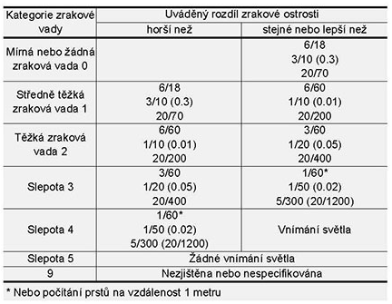

Příloha číslo 2

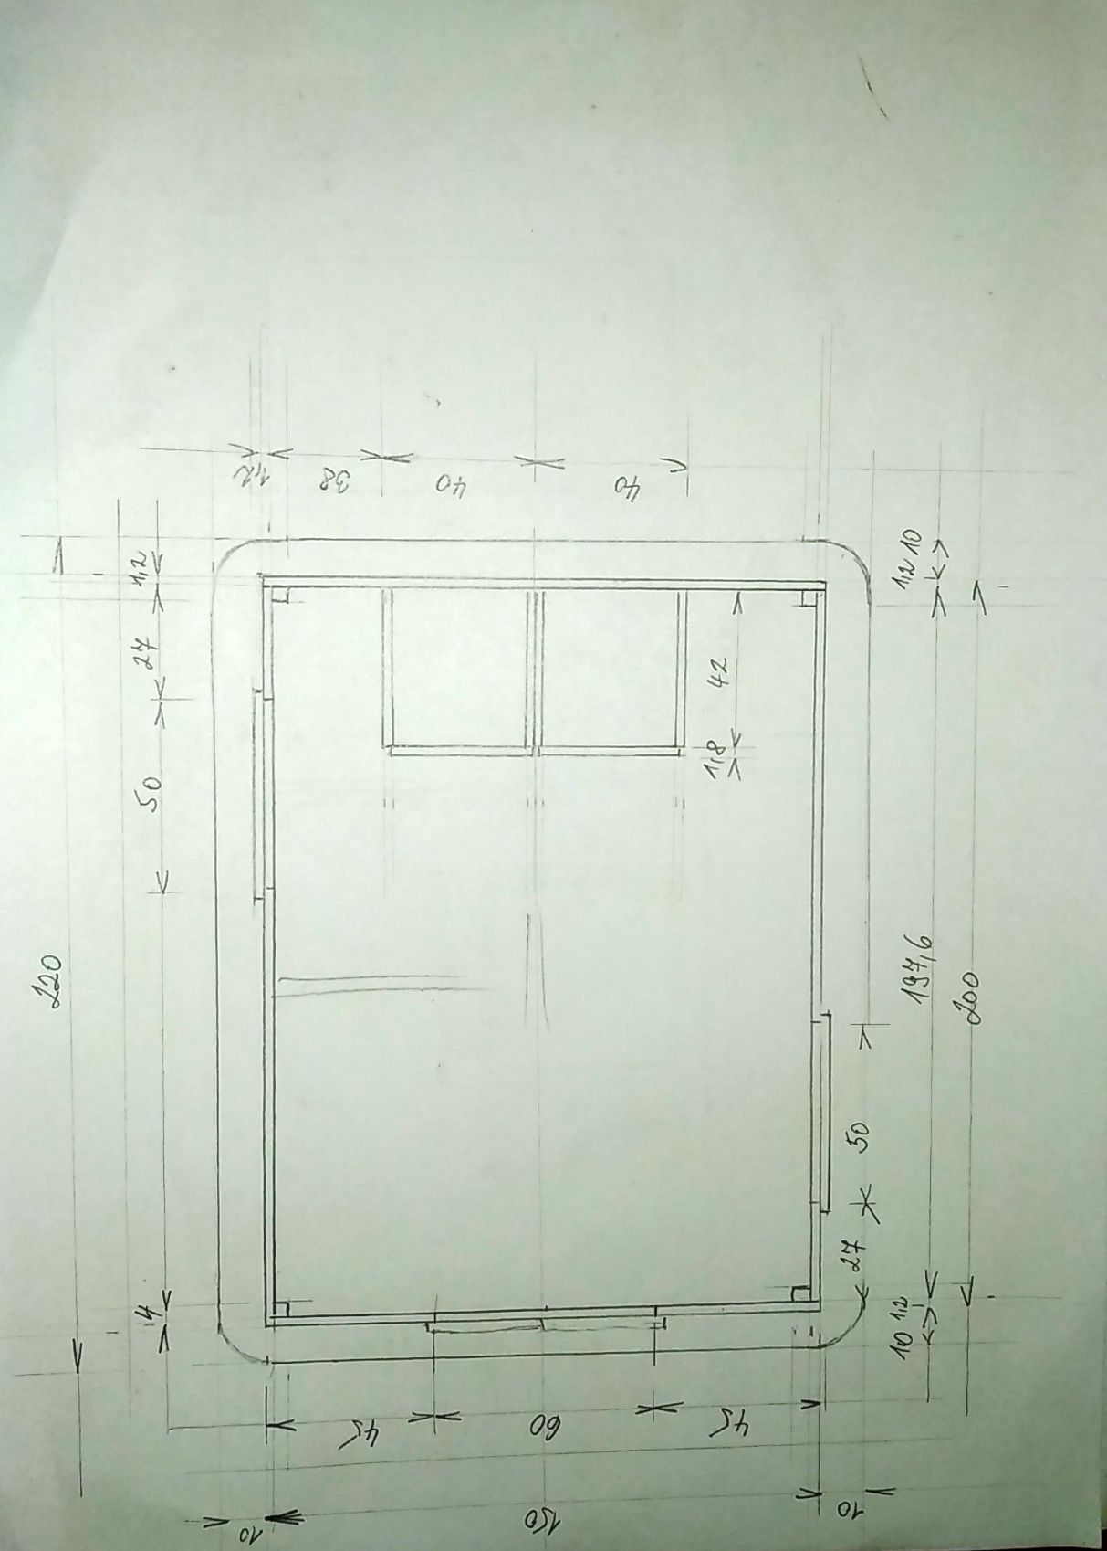

Příloha číslo 3

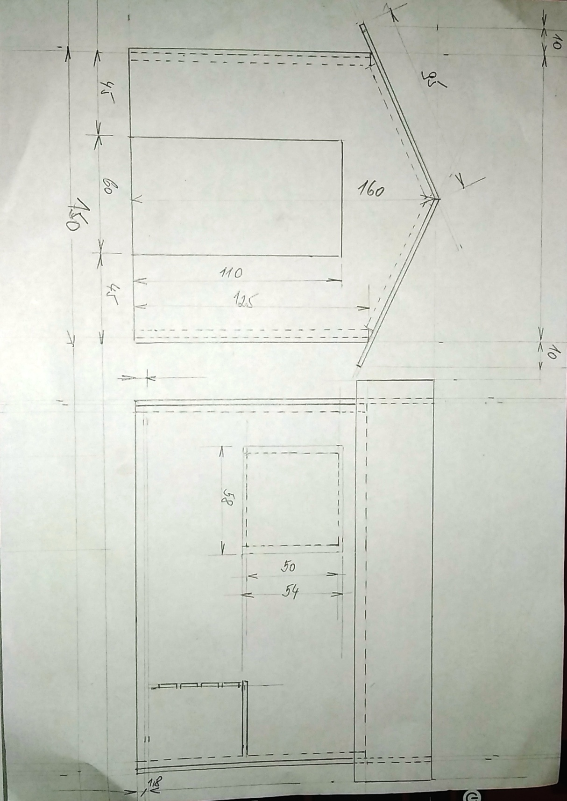

Příloha číslo 4

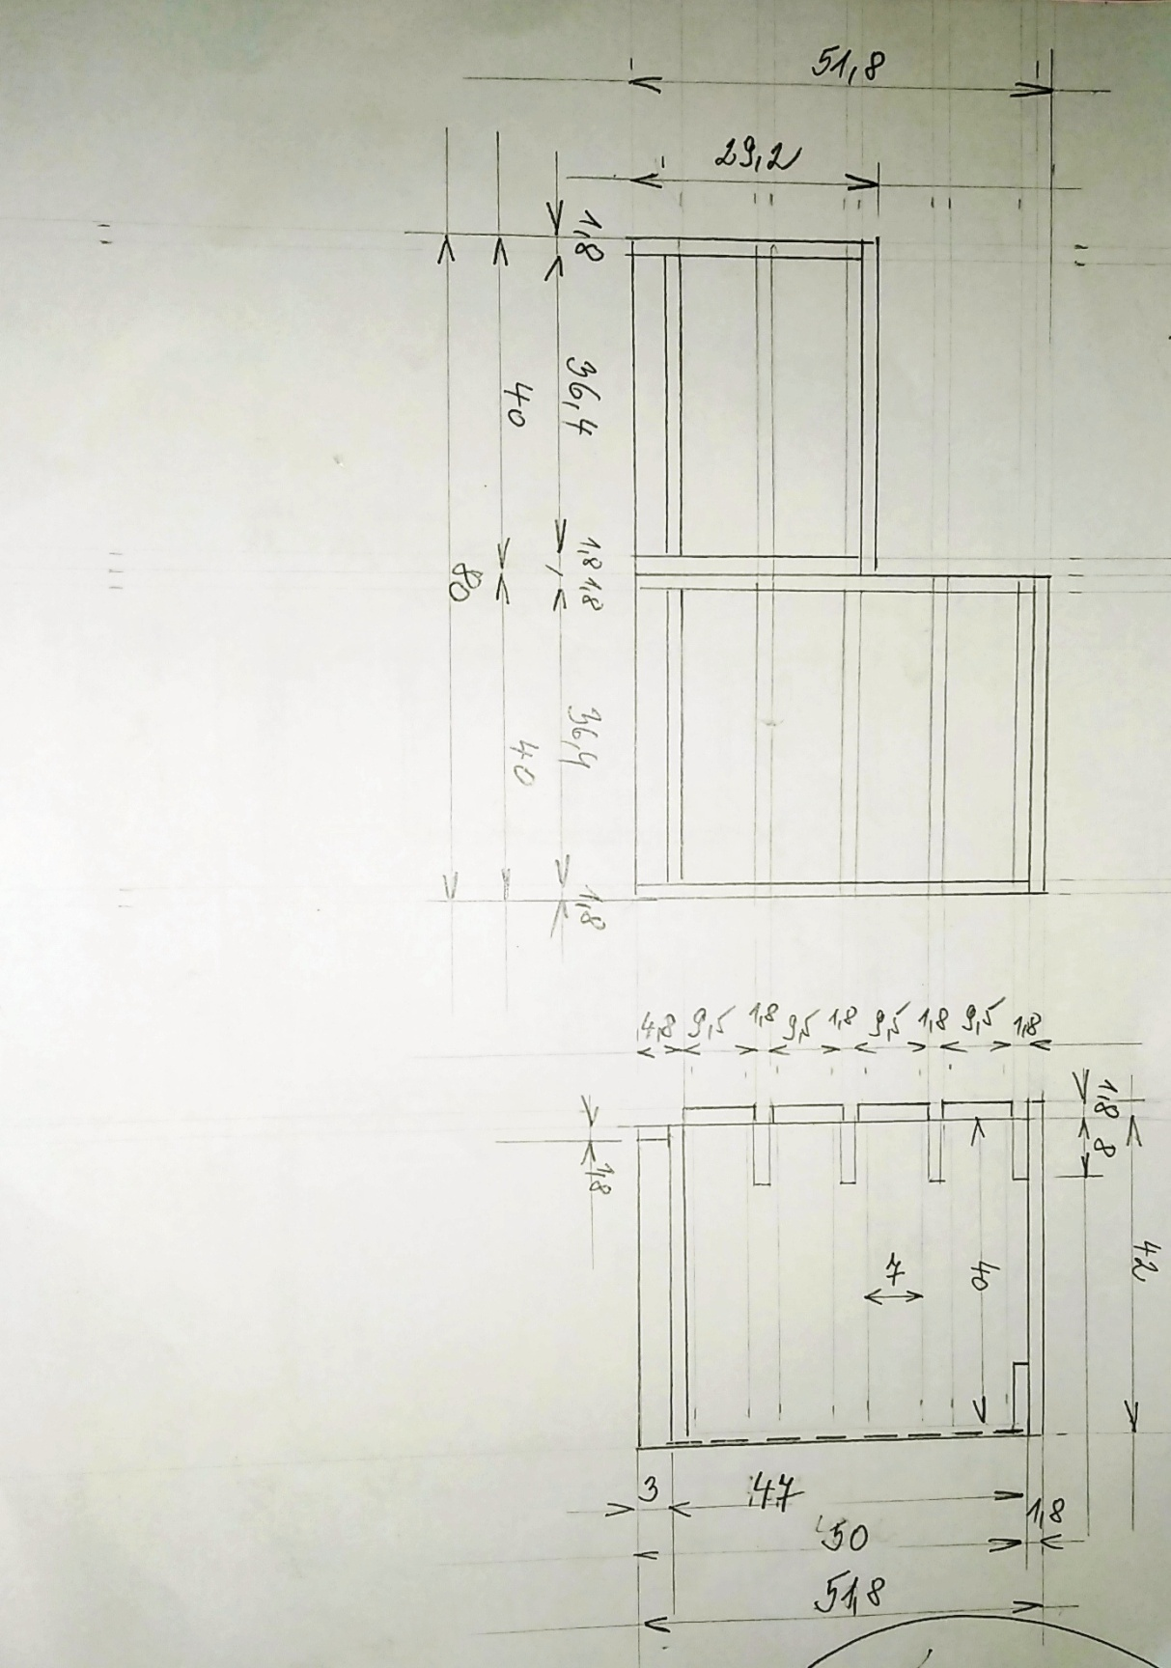

Příloha číslo 5

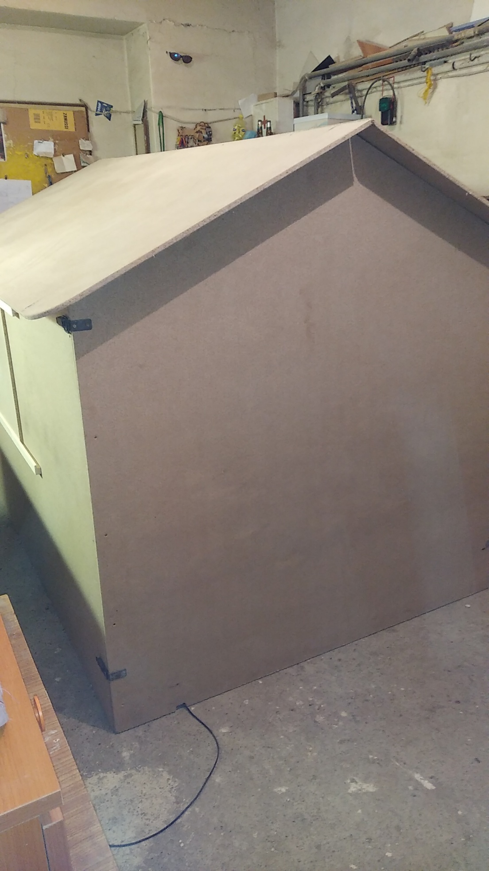
Příloha číslo 6

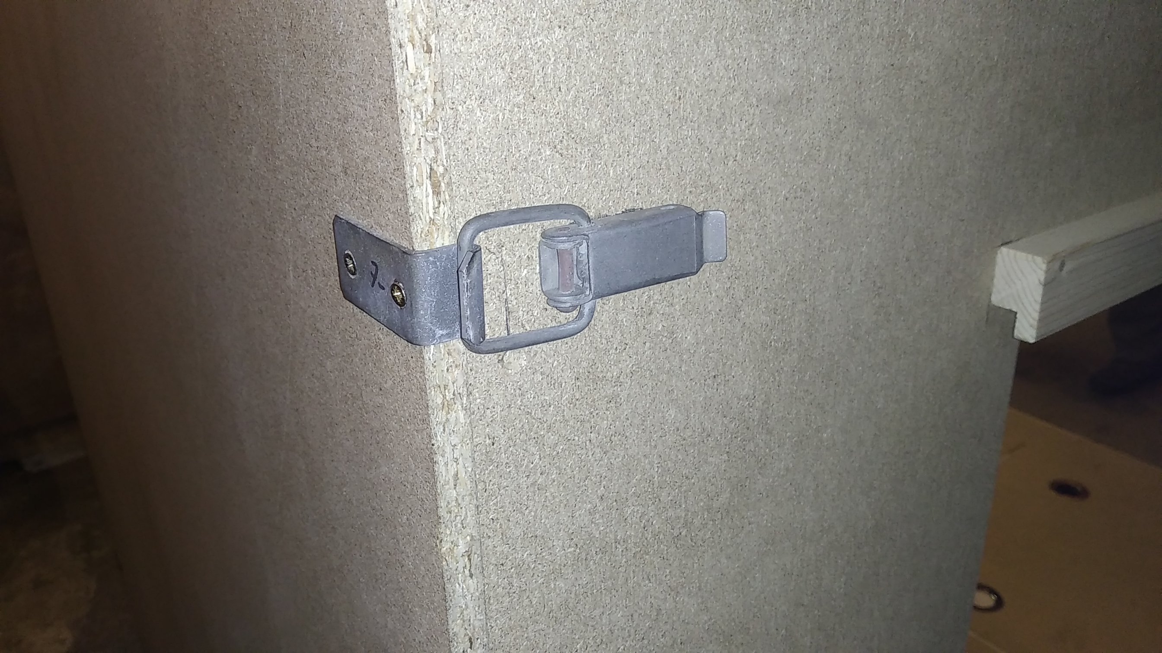

Příloha číslo 7

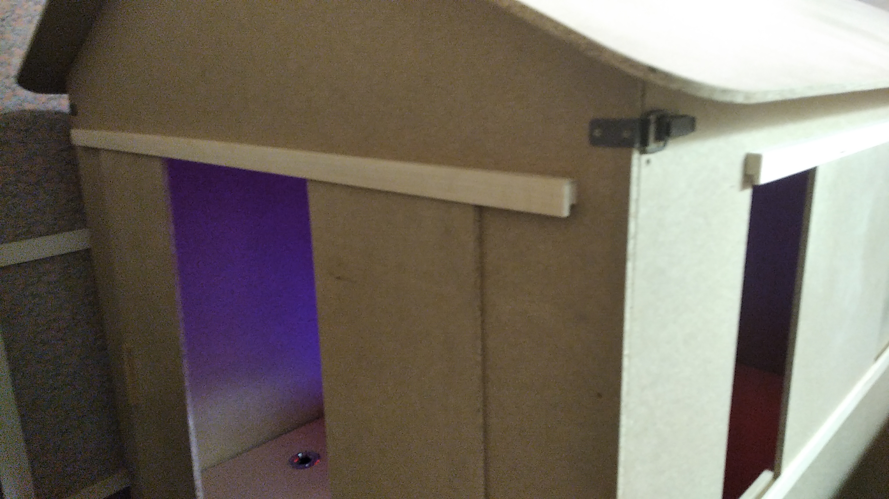

Příloha číslo 8

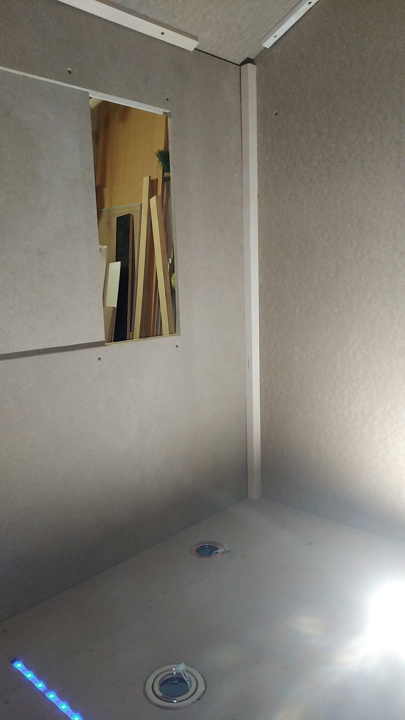
Příloha číslo 9

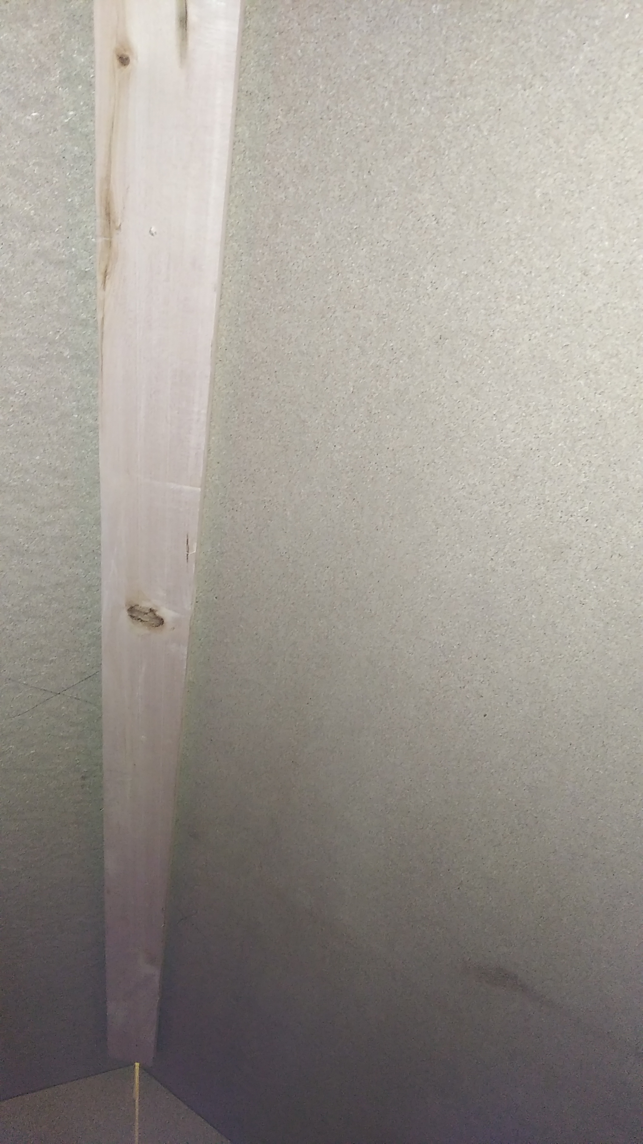

Příloha číslo 10

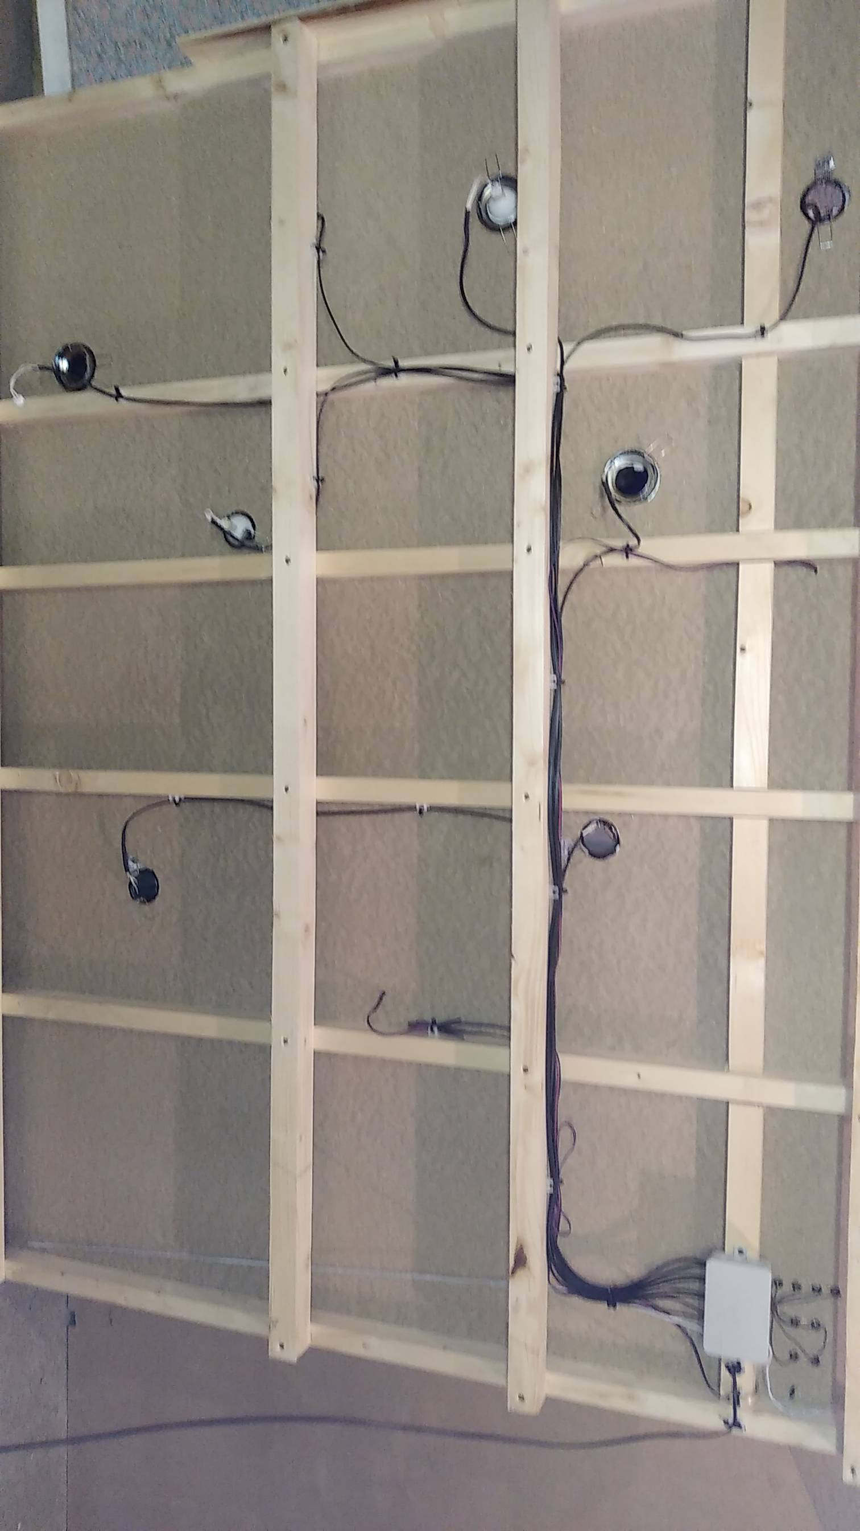

Příloha číslo 11

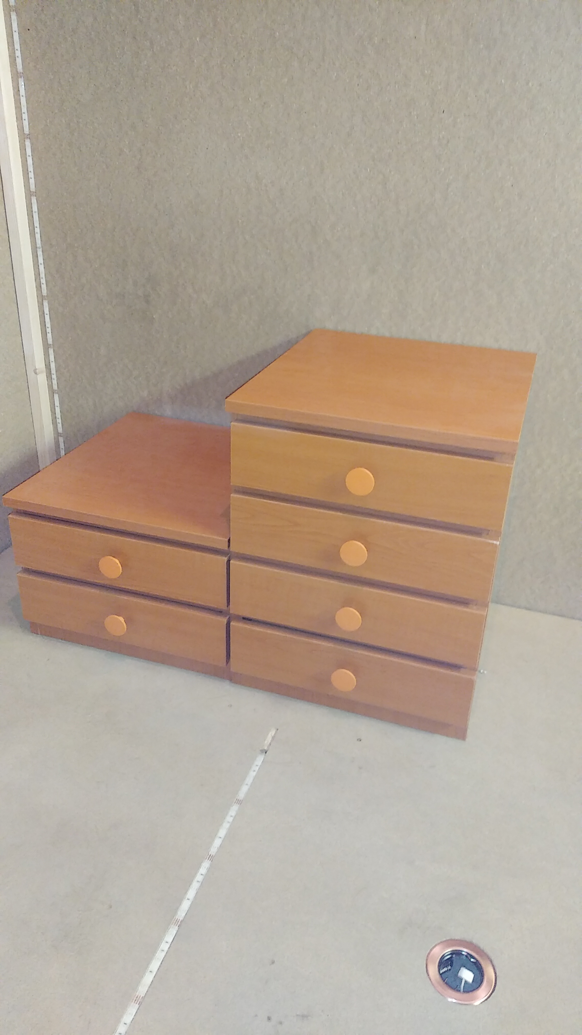

Příloha číslo 12

Příloha číslo 13

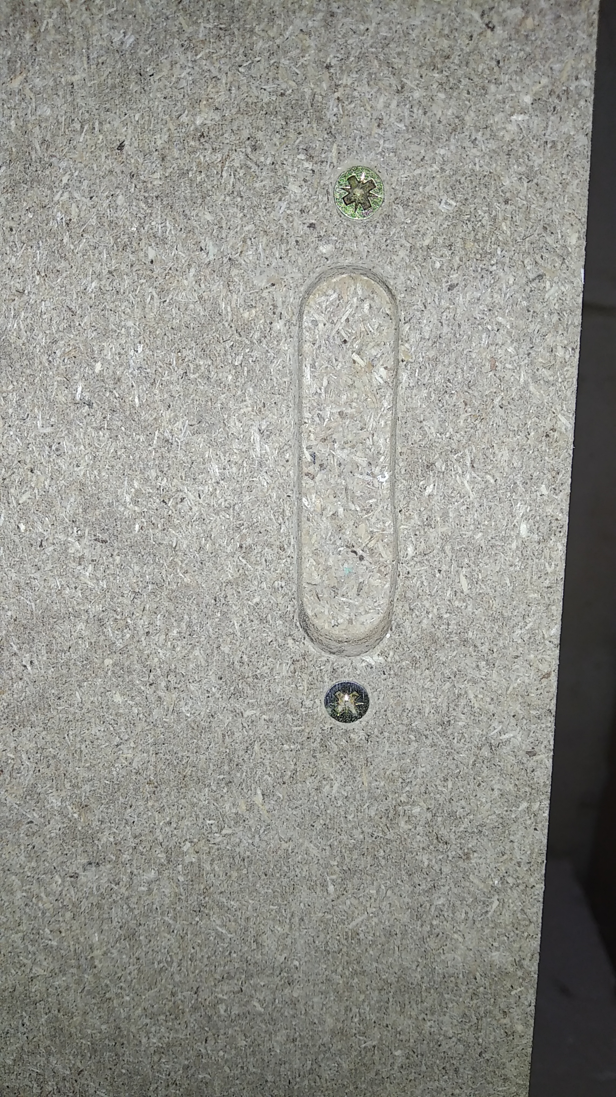
Příloha číslo 14

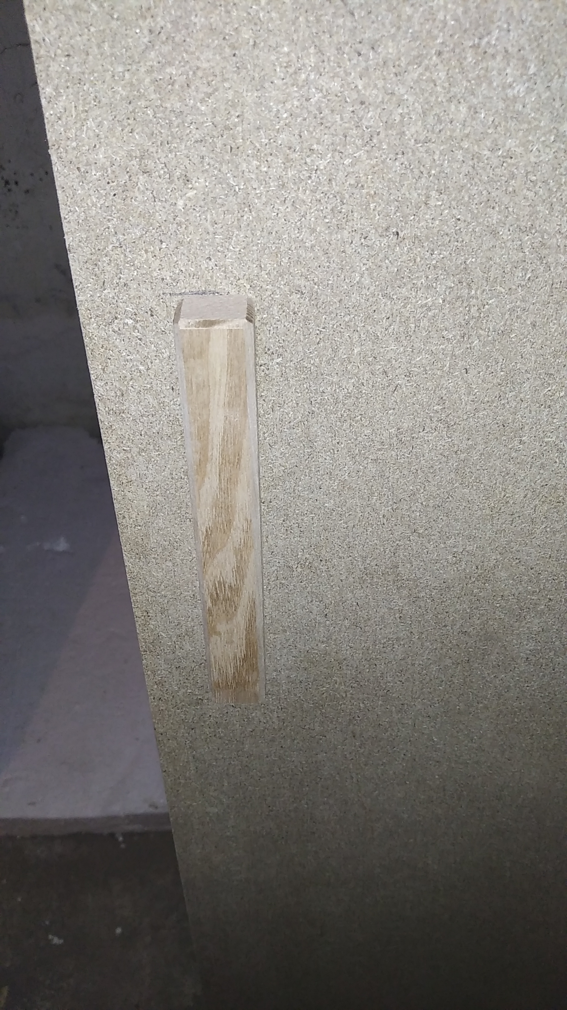
Příloha číslo 15

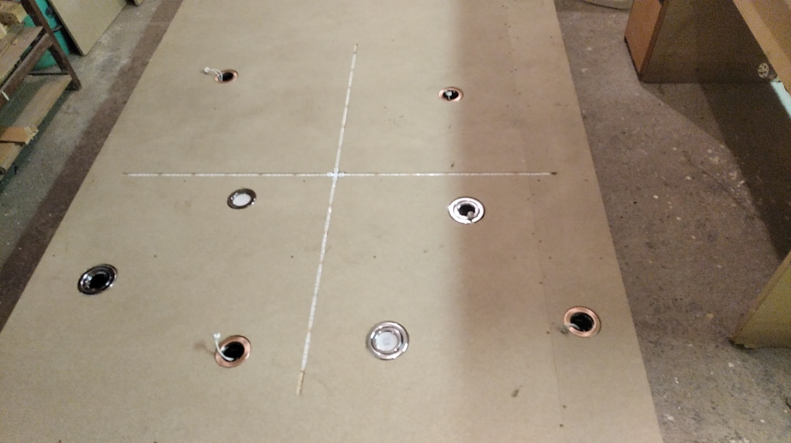

Příloha číslo 16

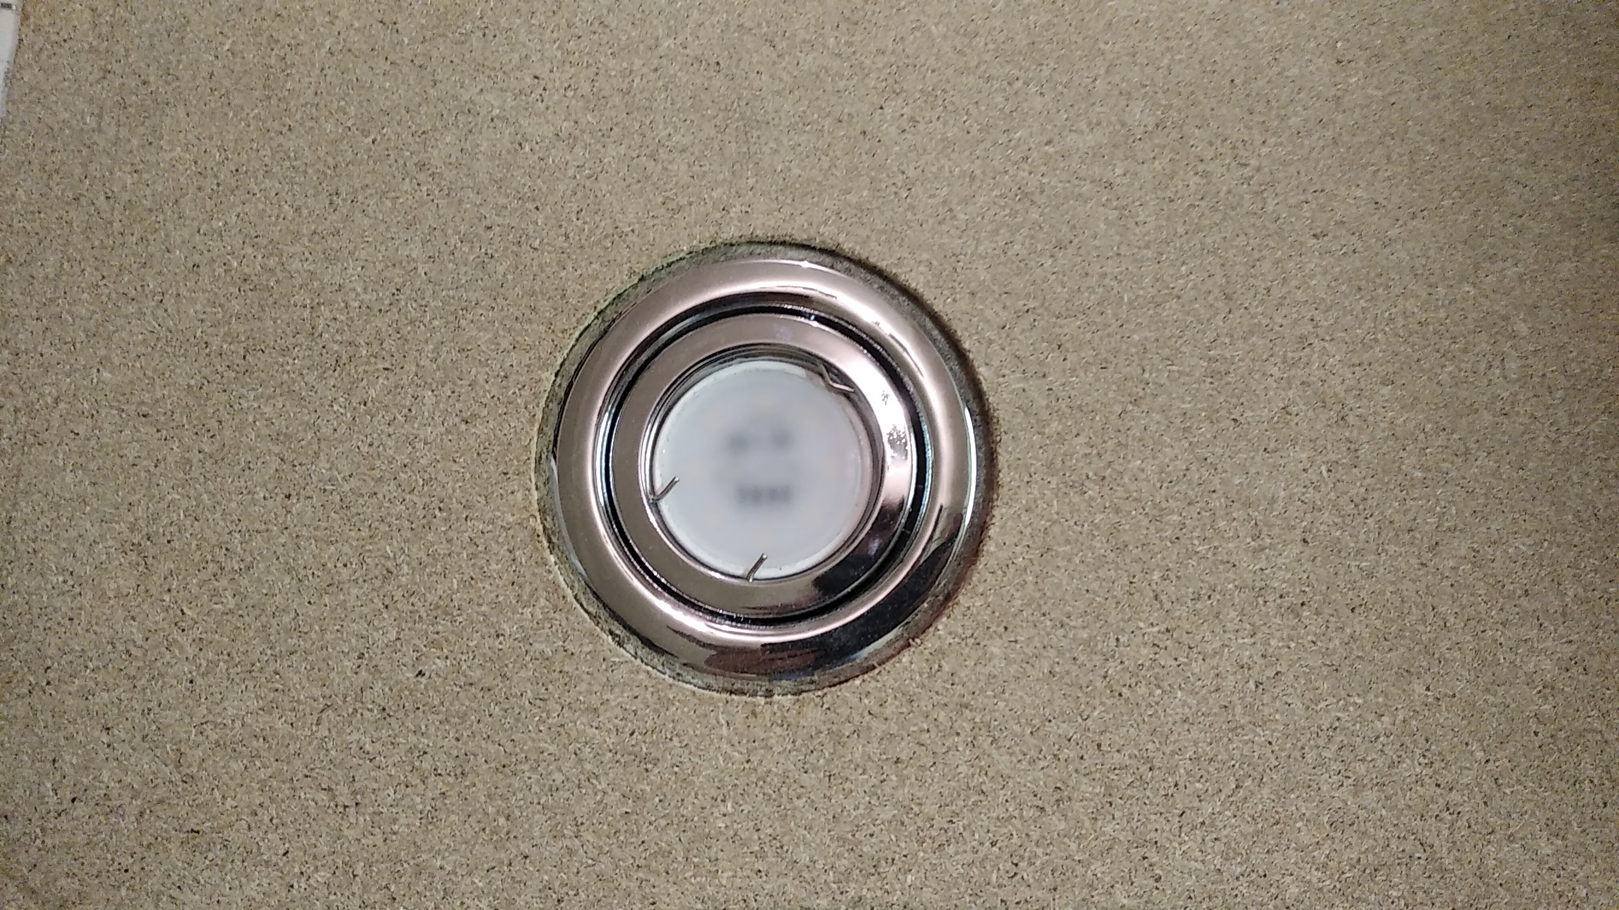

Příloha číslo 17

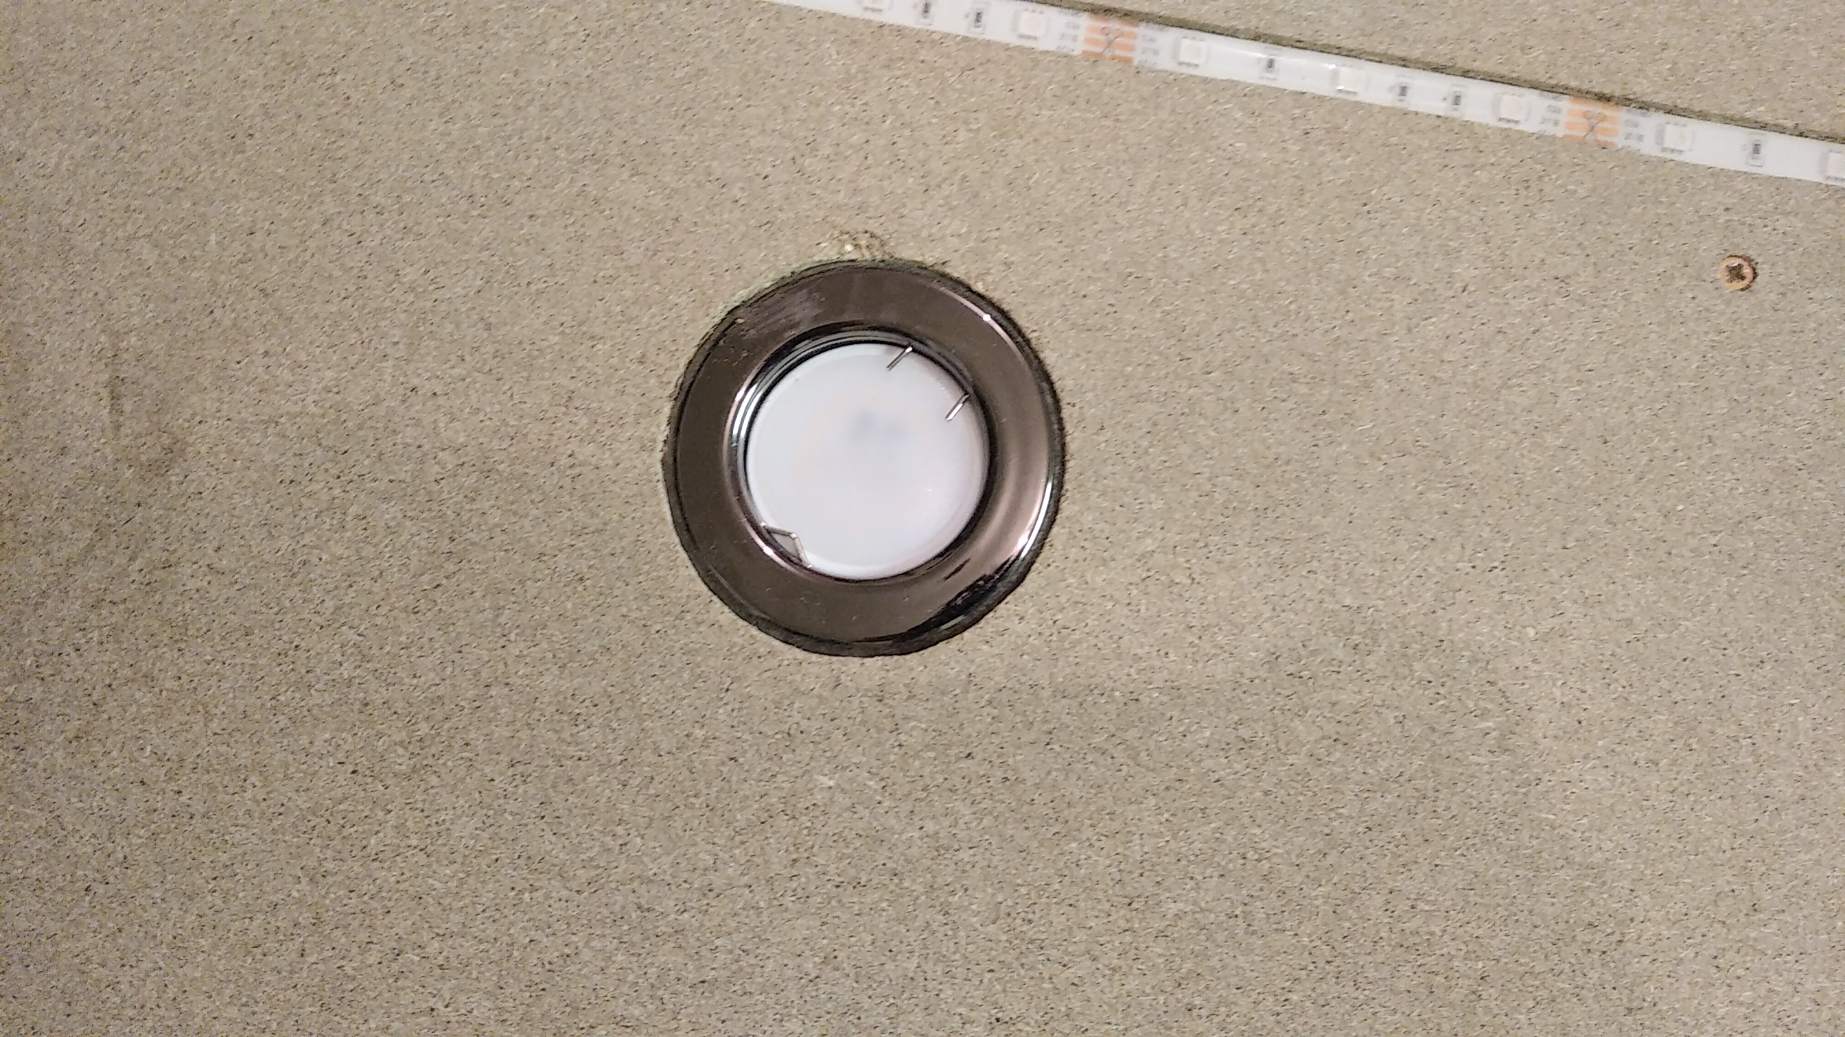

Příloha číslo 18

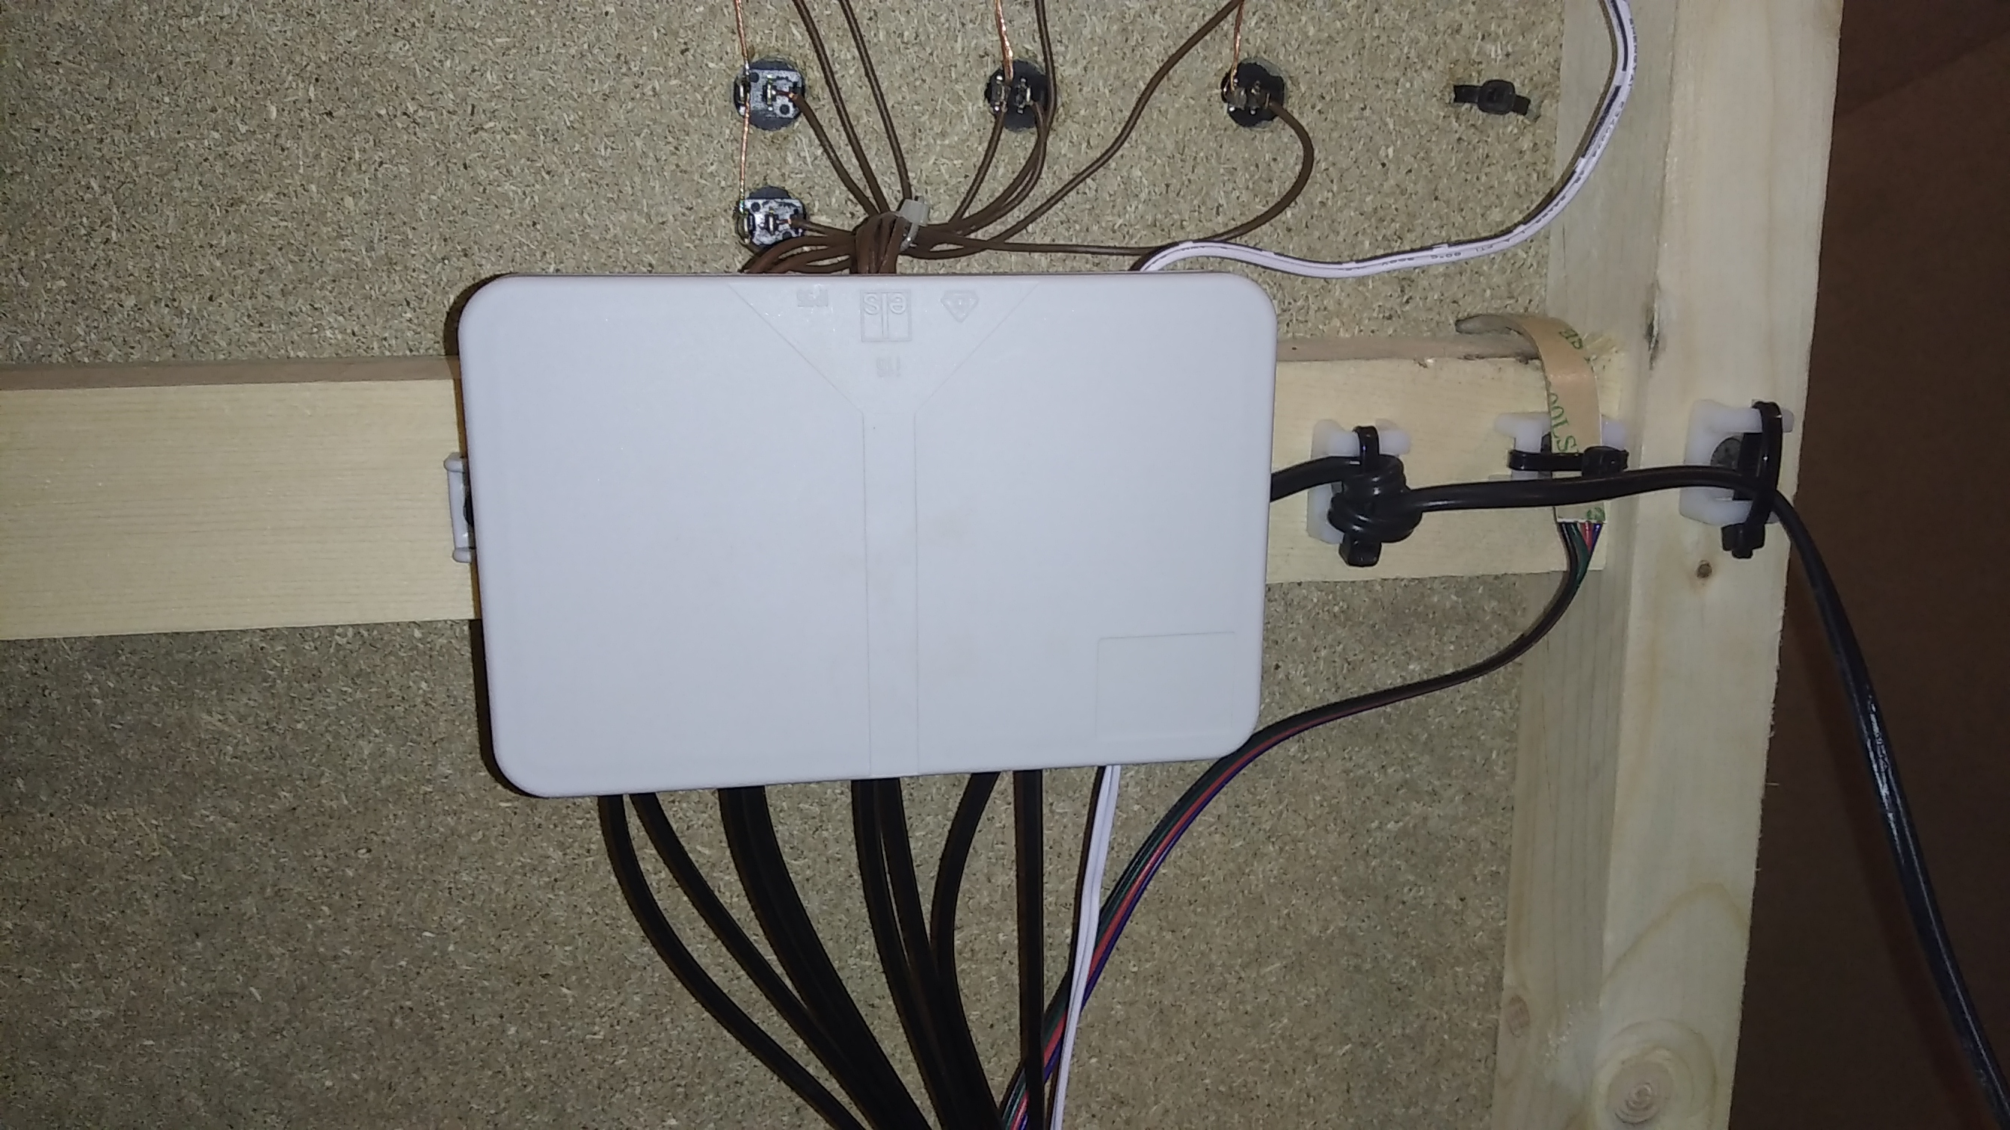

Příloha číslo 19

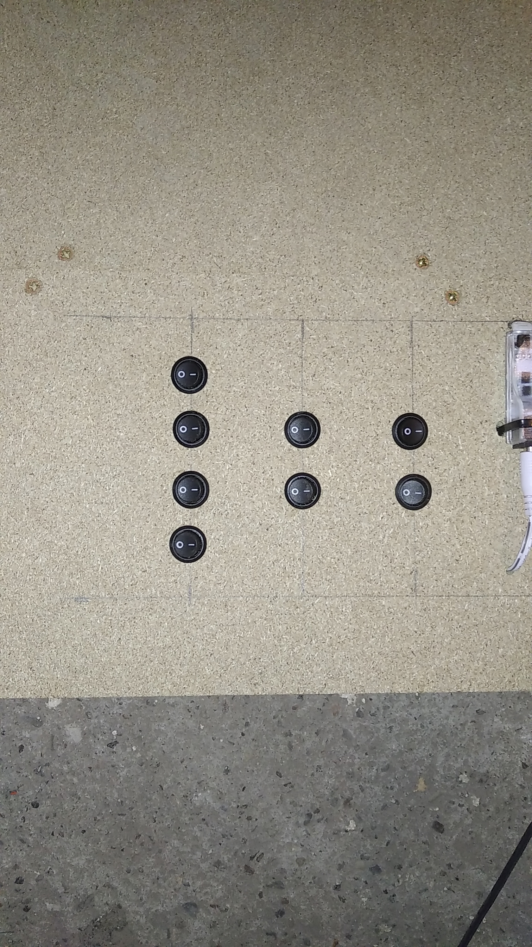

Příloha číslo 20

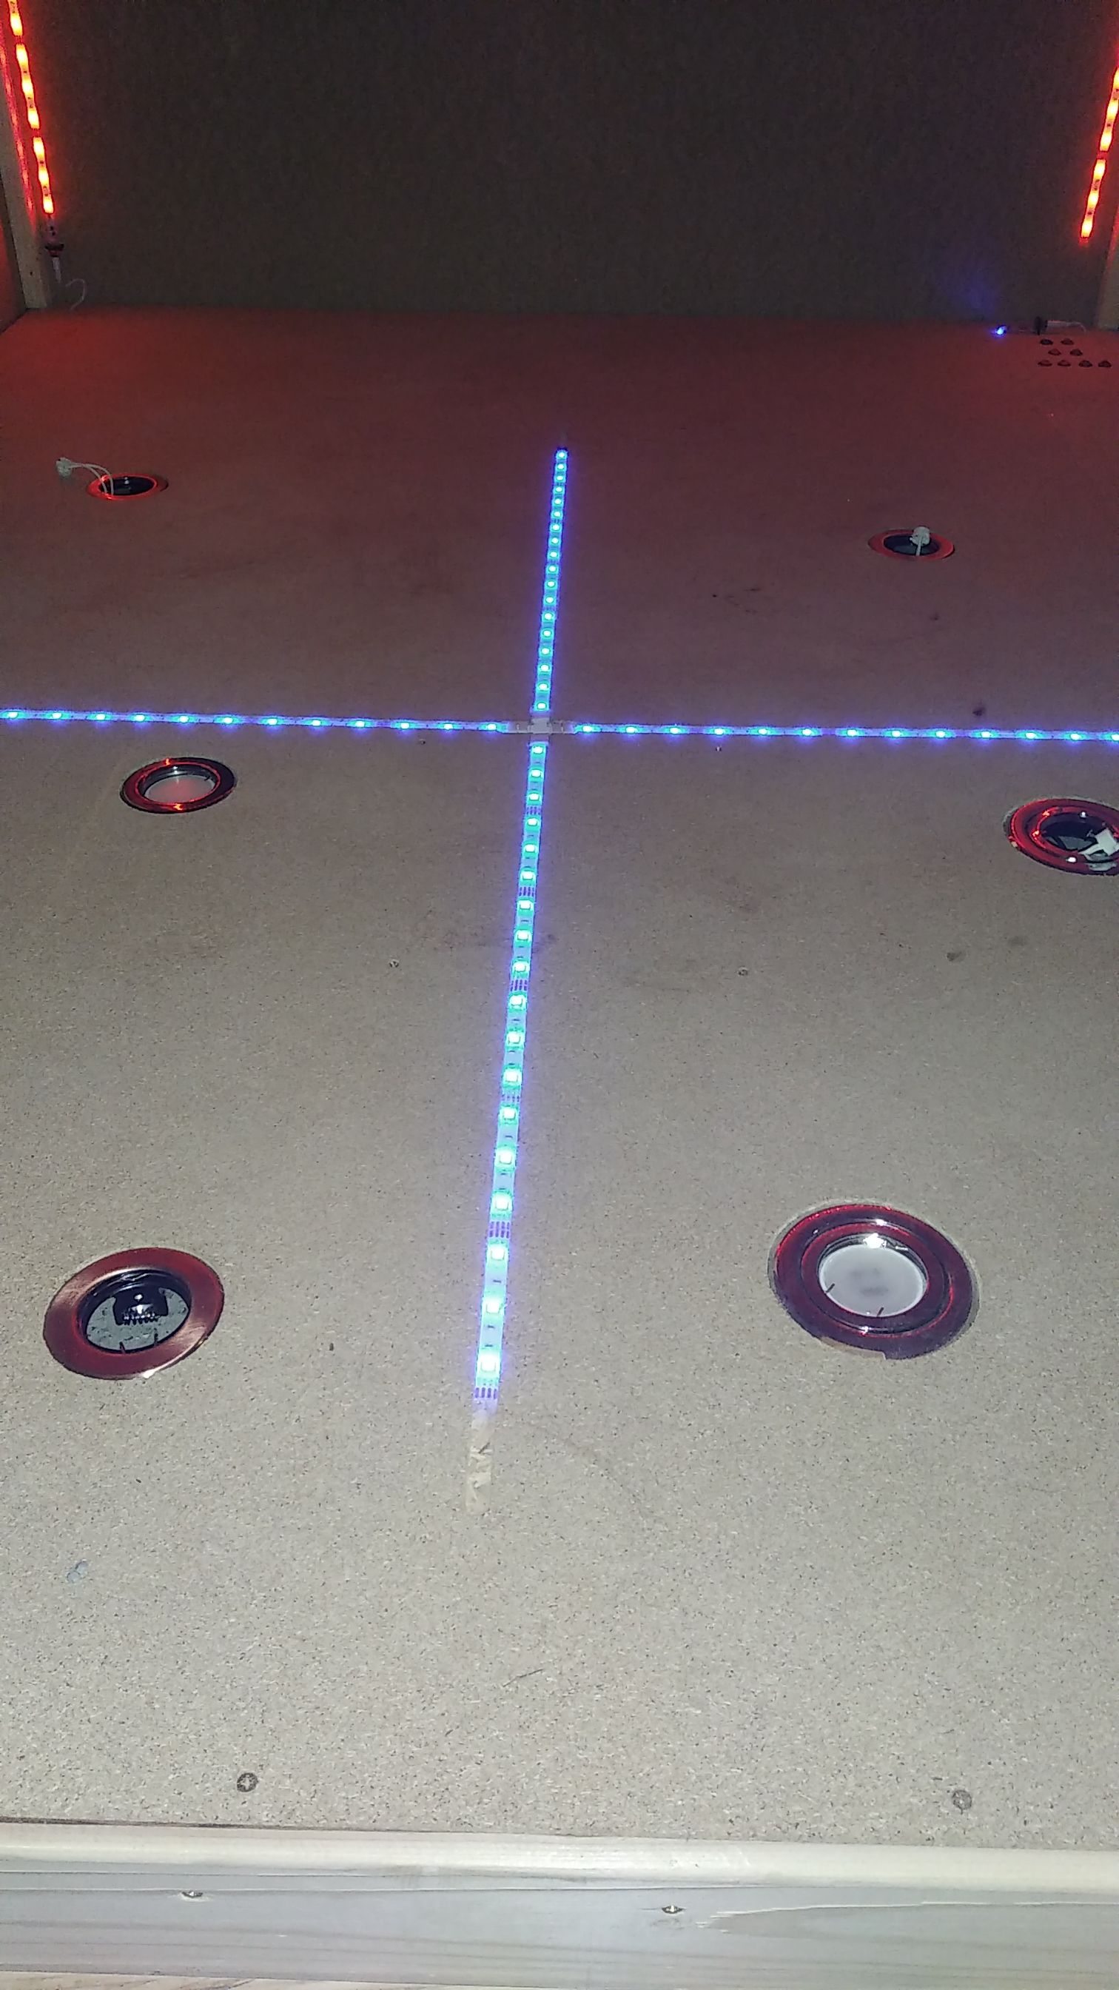

Příloha číslo 21

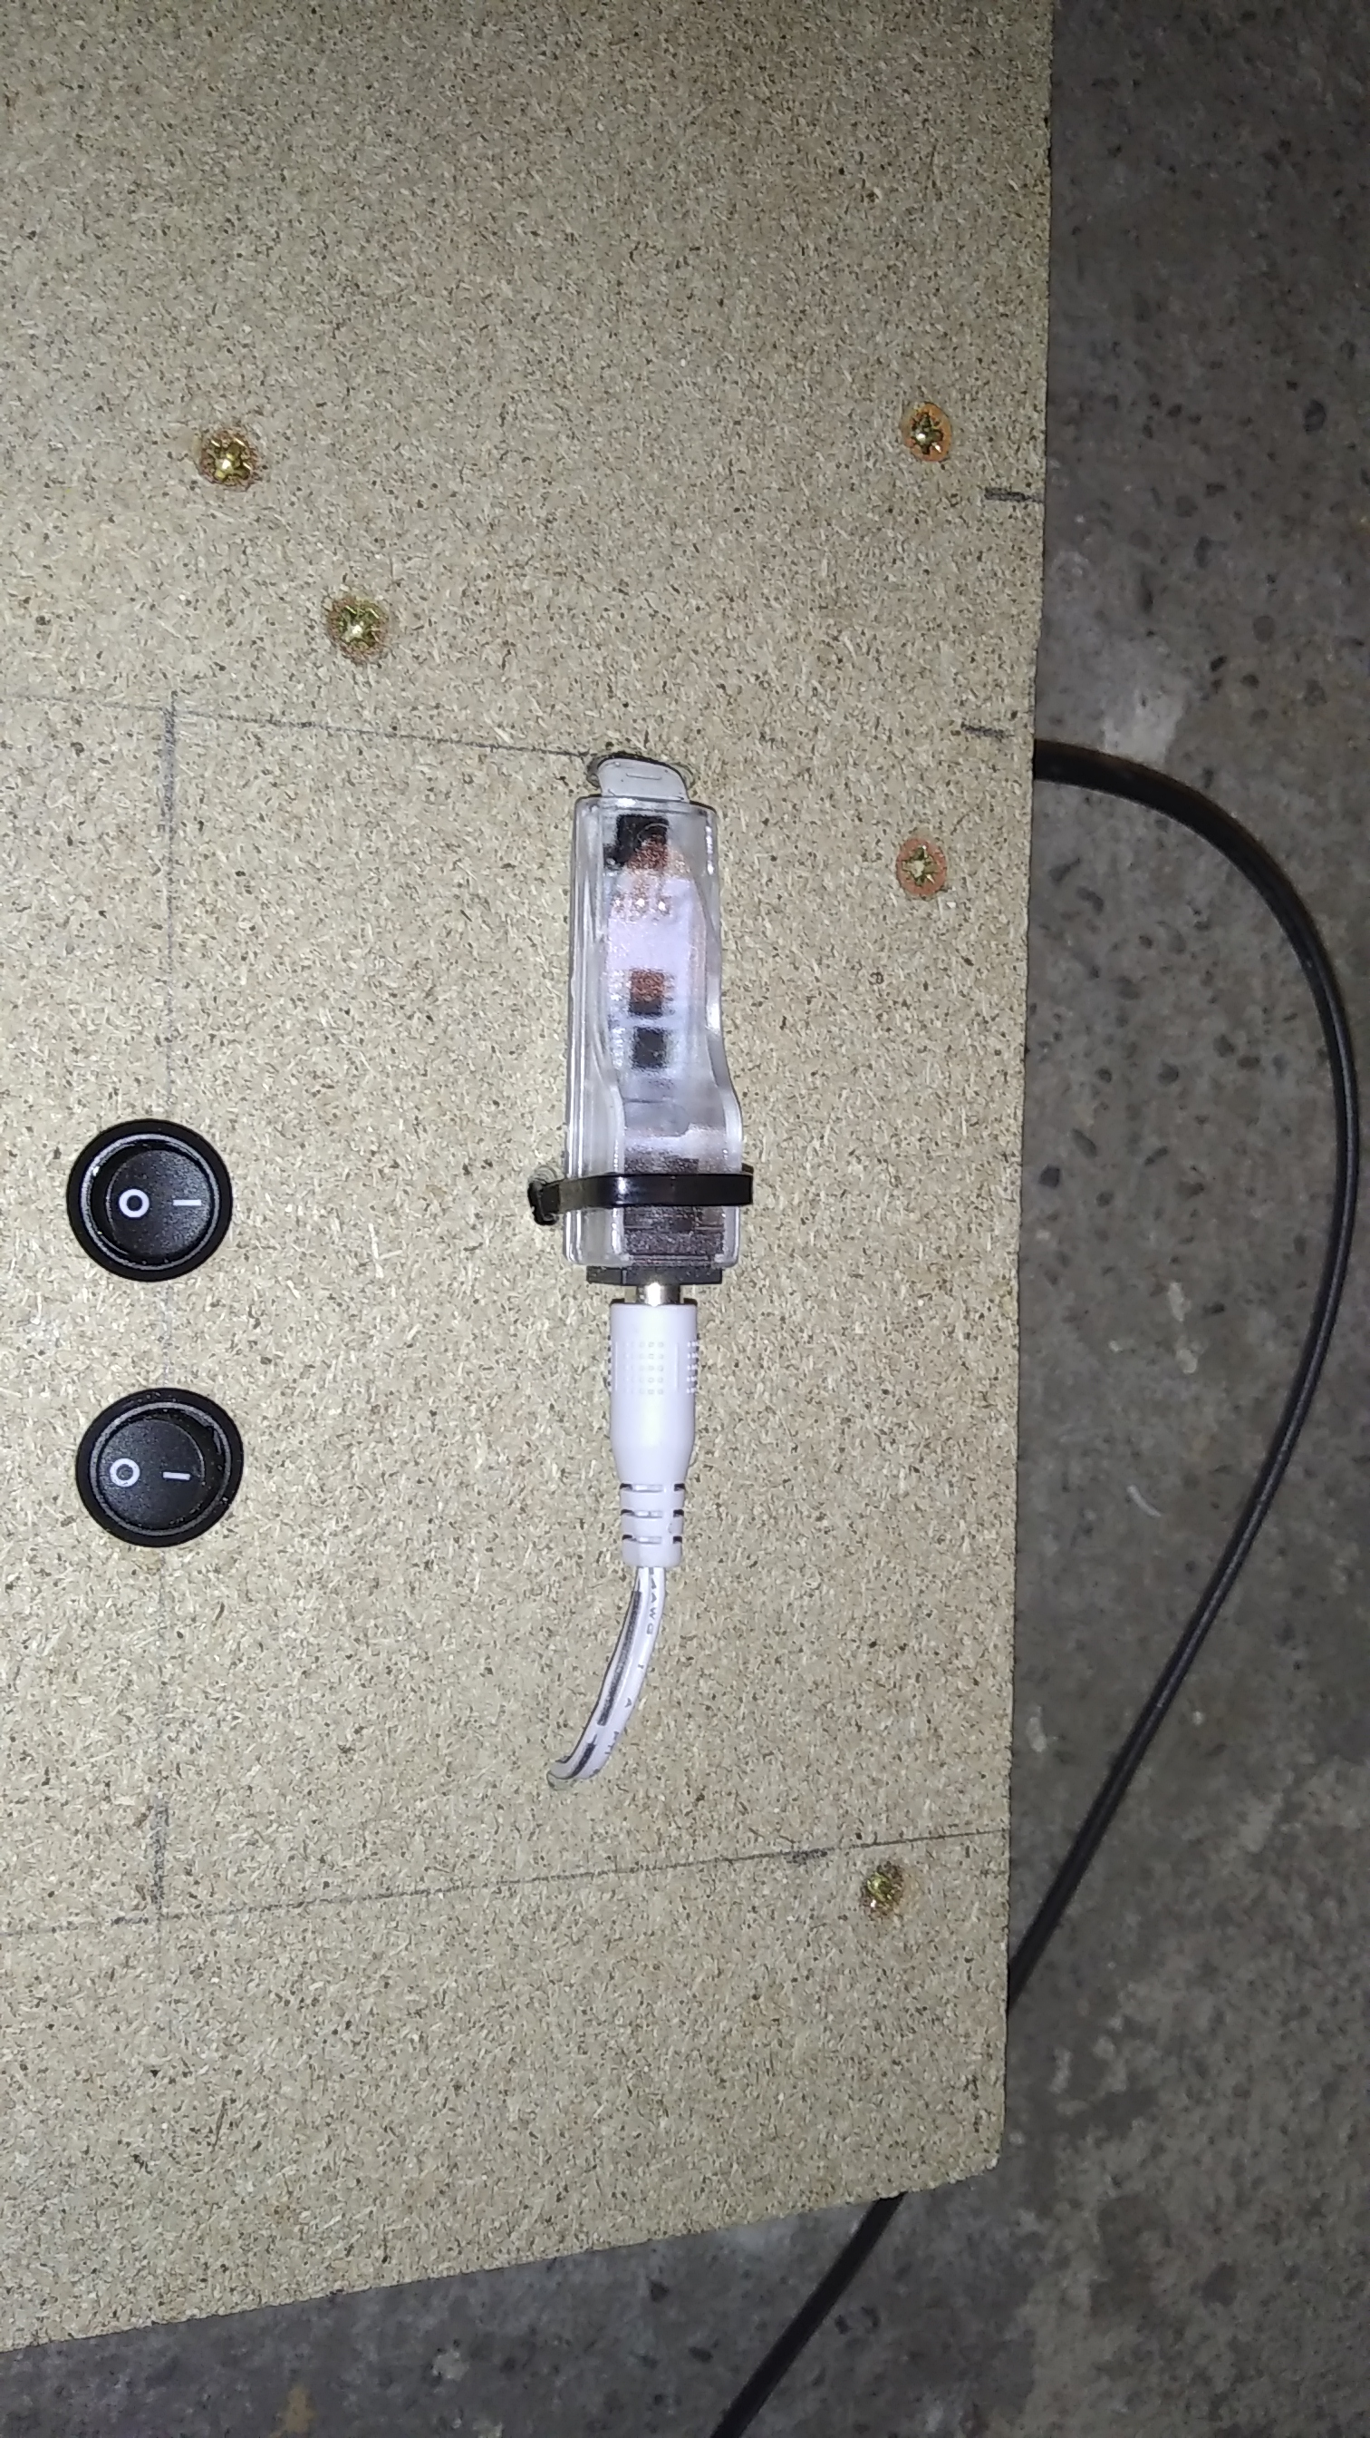

Příloha číslo 22

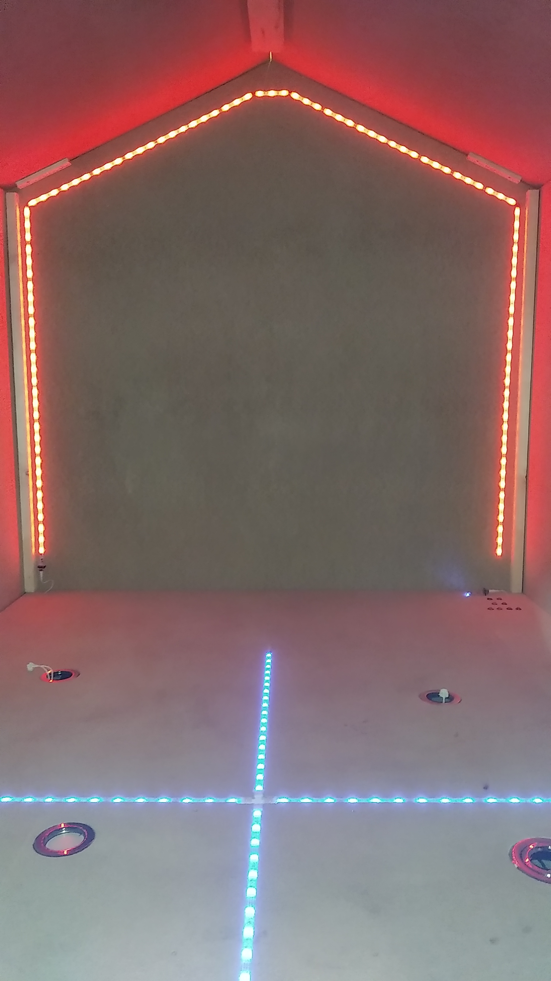

Příloha číslo 23

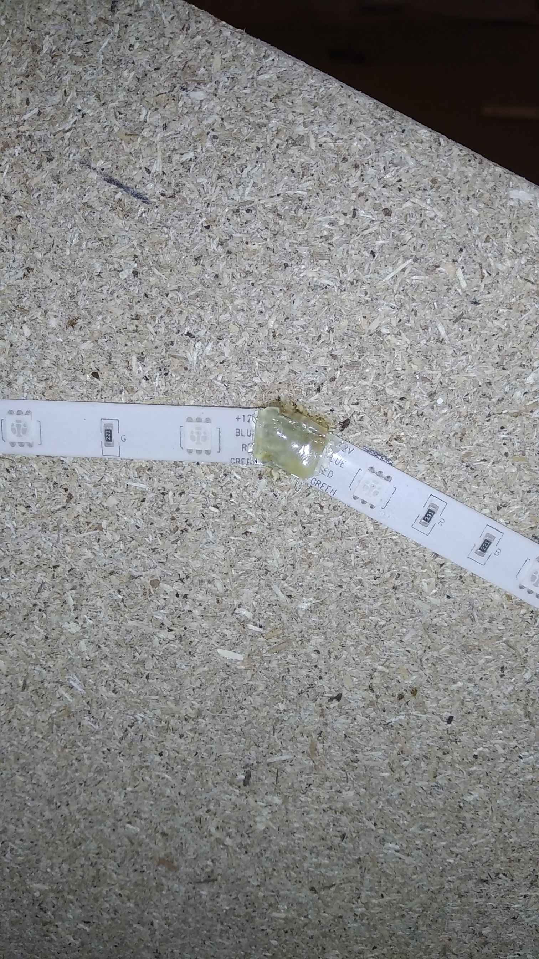

Příloha číslo 24

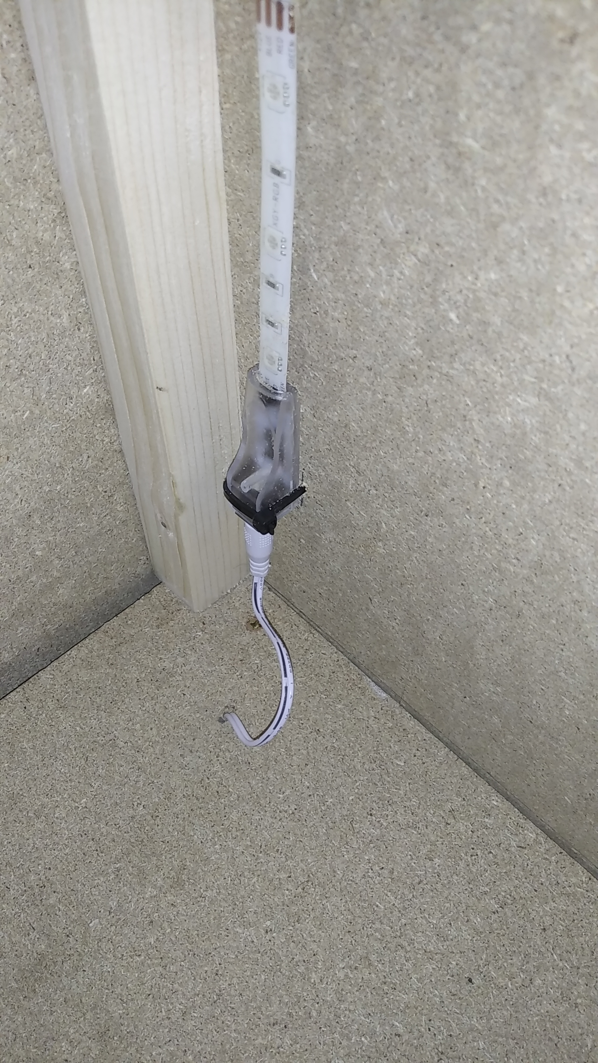

Příloha číslo 25
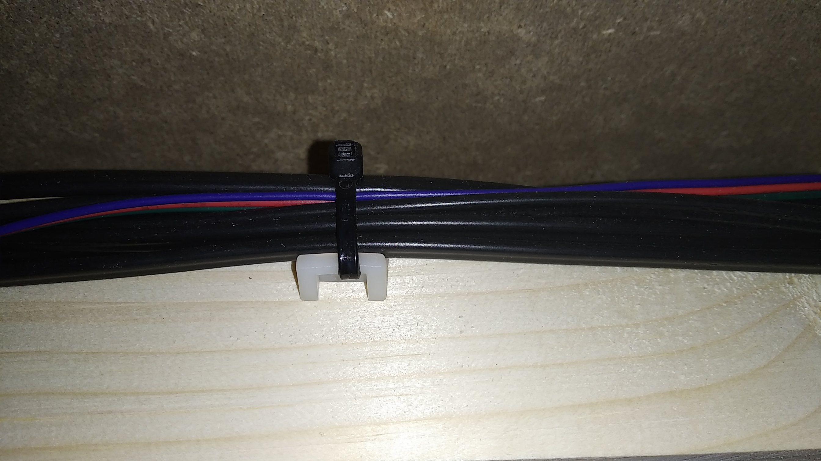

Příloha číslo 26

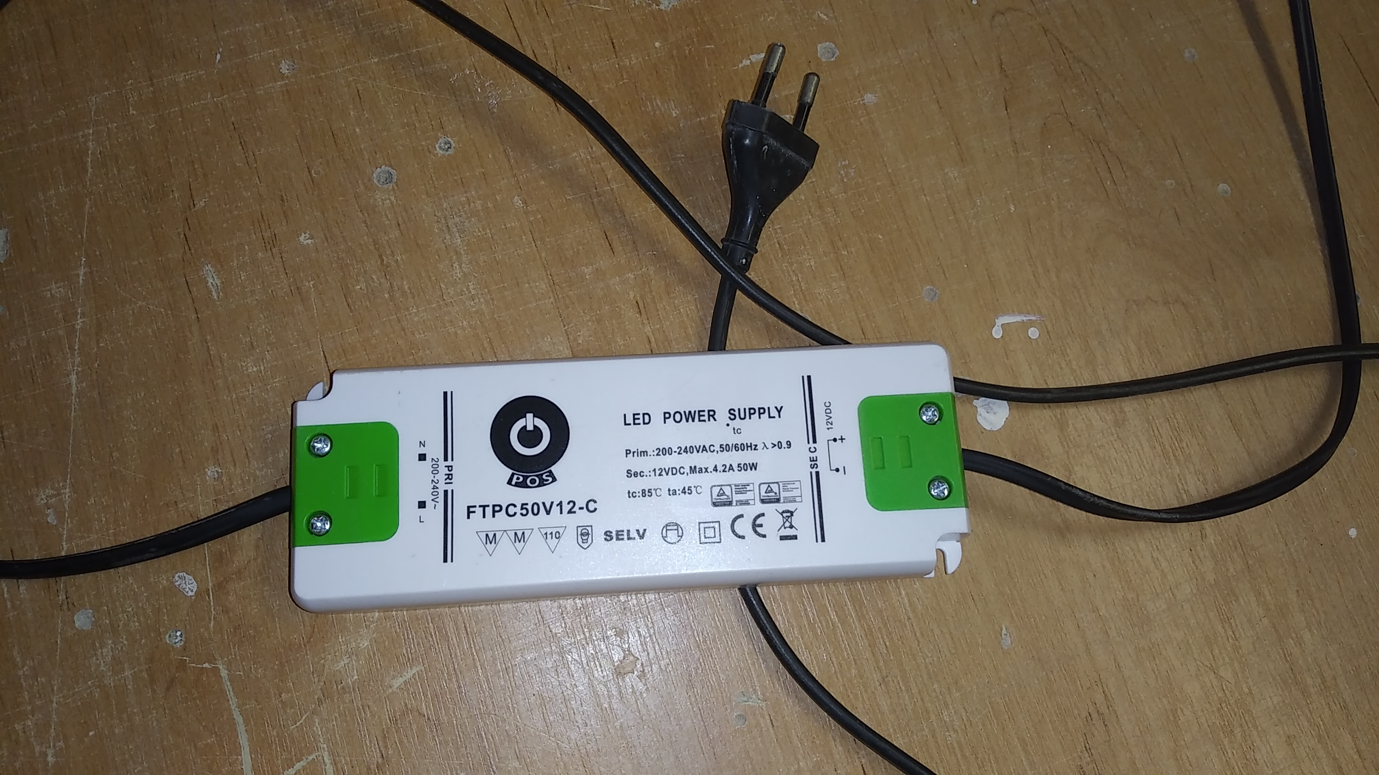

KIMPLOVÁ, Tereza a Marta KOLAŘÍKOVÁ. Jak žít s těžkým zrakovým postižením?: souhrn (nejen) psychologické problematiky. Praha: Triton, 2014. ISBN 978-80-7387-831-3. s. 9
KISVETROVÁ, Helena a Šárka JEŽORSKÁ. Osoby se zdravotním postižením: vybrané kapitoly I. Olomouc: Univerzita Palackého v Olomouci, 2014. ISBN 978-80-244-4064-4. s. 45
BENEŠ, Pavel. Zraková postižení: behaviorální přístupy při edukaci s pomůckami. Praha: Grada, 2019. Pedagogika (Grada). ISBN 978-80-271-2110-6. s. 42
VÍCHA, František. Dobrý zrak bez brýlí: Příručka o provádění očních cviků k odstranění očních vad, očních neduhů a nemocí, sestavena z různé zahraniční literatury. Ostrava: JUPOS Ostrava, 1992. s. 45
MORAVCOVÁ, Dagmar. Zraková terapie slabozrakých a pacientů s nízkým vizem. Praha: Triton, 2004. ISBN 80-7254-476-4. s. 17
VÍTKOVÁ, Marie, ed. Možnosti reedukace zraku při kombinovaném postižení. Brno: Paido, 1999. Edice pedagogické literatury. ISBN 80-85931-75-3. s. 28
VÍTKOVÁ, Marie, ed. Možnosti reedukace zraku při kombinovaném postižení. Brno: Paido, 1999. Edice pedagogické literatury. ISBN 80-85931-75-3. s. 28
KISVETROVÁ, Helena a Šárka VÉVODOVÁ. Osoby se zdravotním postižením: vybrané kapitoly I. Olomouc: Univerzita Palackého v Olomouci, 2014. ISBN 978-80-244-4064-4. s. 46
BENEŠ, Pavel. Zraková postižení: behaviorální přístupy při edukaci s pomůckami. Praha: Grada, 2019. Pedagogika (Grada). ISBN 978-80-271-2110-6. s. 44
KIMPLOVÁ, Tereza a Marta KOLAŘÍKOVÁ. Jak žít s těžkým zrakovým postižením?: souhrn (nejen) psychologické problematiky. Praha: Triton, 2014. ISBN 978-80-7387-831-3. s. 14
KIMPLOVÁ, Tereza a Marta KOLAŘÍKOVÁ. Jak žít s těžkým zrakovým postižením?: souhrn (nejen) psychologické problematiky. Praha: Triton, 2014. ISBN 978-80-7387-831-3. s. 14
BENEŠ, Pavel. Zraková postižení: behaviorální přístupy při edukaci s pomůckami. Praha: Grada, 2019. Pedagogika (Grada). ISBN 978-80-271-2110-6. s. 44
Tabulka kategorií zrakových vad dle MKN-10 je přiložena jako Příloha č. 1
MKN-10: mezinárodní statistická klasifikace nemocí a přidružených zdravotních problémů : desátá revize : obsahová aktualizace k 1.1.2018. Praha: Ústav zdravotnických informací a statistiky ČR, 2018. ISBN 978-80-7472-168-7. s. 312 a BENEŠ, Pavel. Zraková postižení: behaviorální přístupy při edukaci s pomůckami. Praha: Grada, 2019. Pedagogika (Grada). ISBN 978-80-271-2110-6. s. 44
KIMPLOVÁ, Tereza a Marta KOLAŘÍKOVÁ. Jak žít s těžkým zrakovým postižením?: souhrn (nejen) psychologické problematiky. Praha: Triton, 2014. ISBN 978-80-7387-831-3. s. 14
MORAVCOVÁ, Dagmar. Zraková terapie slabozrakých a pacientů s nízkým vizem. Praha: Triton, 2004. ISBN 80-7254-476-4. s. 59
KIMPLOVÁ, Tereza a Marta KOLAŘÍKOVÁ. Jak žít s těžkým zrakovým postižením?: souhrn (nejen) psychologické problematiky. Praha: Triton, 2014. ISBN 978-80-7387-831-3. s. 15
FINKOVÁ, Dita, Libuše LUDÍKOVÁ a Veronika RŮŽIČKOVÁ. Speciální pedagogika osob se zrakovým postižením. Olomouc: Univerzita Palackého v Olomouci, 2007. ISBN 978-80-244-1857-5. s. 43
BENEŠ, Pavel. Zraková postižení: behaviorální přístupy při edukaci s pomůckami. Praha: Grada, 2019. Pedagogika (Grada). ISBN 978-80-271-2110-6. s. 42
KIMPLOVÁ, Tereza a Marta KOLAŘÍKOVÁ. Jak žít s těžkým zrakovým postižením?: souhrn (nejen) psychologické problematiky. Praha: Triton, 2014. ISBN 978-80-7387-831-3. s. 24
CERHA, Josef. Desatero při kontaktu se slabozrakým člověkem. Www.tyfloservis.cz [online]. Tyfloservis, 2007 [cit. 2019-11-16]. Dostupné z: http://www.tyfloservis.cz/doc/kontakt-se-slabozrakym-ts-2007.pdf
MORAVCOVÁ, Dagmar. Zraková terapie slabozrakých a pacientů s nízkým vizem. Praha: Triton, 2004. ISBN 80-7254-476-4. s. 20
MORAVCOVÁ, Dagmar. Zraková terapie slabozrakých a pacientů s nízkým vizem. Praha: Triton, 2004. ISBN 80-7254-476-4. s. 20
MORAVCOVÁ, Dagmar. Zraková terapie slabozrakých a pacientů s nízkým vizem. Praha: Triton, 2004. ISBN 80-7254-476-4. s. 22
KIMPLOVÁ, Tereza a Marta KOLAŘÍKOVÁ. Jak žít s těžkým zrakovým postižením?: souhrn (nejen) psychologické problematiky. Praha: Triton, 2014. ISBN 978-80-7387-831-3. s. 115
MORAVCOVÁ, Dagmar. Zraková terapie slabozrakých a pacientů s nízkým vizem. Praha: Triton, 2004. ISBN 80-7254-476-4. s. 85
MORAVCOVÁ, Dagmar. Zraková terapie slabozrakých: jak efektivně využít slabý zrak. V Praze: Triton, 2007. ISBN 978-80-7254-949-8. s. 11
MORAVCOVÁ, Dagmar. Zraková terapie slabozrakých: jak efektivně využít slabý zrak. V Praze: Triton, 2007. ISBN 978-80-7254-949-8. s. 10
MORAVCOVÁ, Dagmar. Zraková terapie slabozrakých a pacientů s nízkým vizem. Praha: Triton, 2004. ISBN 80-7254-476-4. s. 86
MORAVCOVÁ, Dagmar. Zraková terapie slabozrakých a pacientů s nízkým vizem. Praha: Triton, 2004. ISBN 80-7254-476-4. s. 87
MORAVCOVÁ, Dagmar. Zraková terapie slabozrakých: jak efektivně využít slabý zrak. V Praze: Triton, 2007. ISBN 978-80-7254-949-8. s. 12
BENEŠ, Pavel. Zraková postižení: behaviorální přístupy při edukaci s pomůckami. Praha: Grada, 2019. Pedagogika (Grada). ISBN 978-80-271-2110-6. s. 71
MORAVCOVÁ, Dagmar. Zraková terapie slabozrakých: jak efektivně využít slabý zrak. V Praze: Triton, 2007. ISBN 978-80-7254-949-8. s. 15
MORAVCOVÁ, Dagmar. Zraková terapie slabozrakých a pacientů s nízkým vizem. Praha: Triton, 2004. ISBN 80-7254-476-4. s. 98
BENEŠ, Pavel. Zraková postižení: behaviorální přístupy při edukaci s pomůckami. Praha: Grada, 2019. Pedagogika (Grada). ISBN 978-80-271-2110-6. s. 71
KIMPLOVÁ, Tereza a Marta KOLAŘÍKOVÁ. Jak žít s těžkým zrakovým postižením?: souhrn (nejen) psychologické problematiky. Praha: Triton, 2014. ISBN 978-80-7387-831-3. s. 117
MORAVCOVÁ, Dagmar. Zraková terapie slabozrakých: jak efektivně využít slabý zrak. V Praze: Triton, 2007. ISBN 978-80-7254-949-8. s. 18
KIMPLOVÁ, Tereza a Marta KOLAŘÍKOVÁ. Jak žít s těžkým zrakovým postižením?: souhrn (nejen) psychologické problematiky. Praha: Triton, 2014. ISBN 978-80-7387-831-3. s. 117
MORAVCOVÁ, Dagmar. Zraková terapie slabozrakých a pacientů s nízkým vizem. Praha: Triton, 2004. ISBN 80-7254-476-4. s. 108
MORAVCOVÁ, Dagmar. Zraková terapie slabozrakých a pacientů s nízkým vizem. Praha: Triton, 2004. ISBN 80-7254-476-4. s. 110
MORAVCOVÁ, Dagmar. Zraková terapie slabozrakých a pacientů s nízkým vizem. Praha: Triton, 2004. ISBN 80-7254-476-4. s. 114
LANGER, Jiří. Technické pomůcky pro osoby se zdravotním postižením. Olomouc: Univerzita Palackého v Olomouci, 2013. ISBN 978-80-244-3681-4. s. 85
LANGER, Jiří. Technické pomůcky pro osoby se zdravotním postižením. Olomouc: Univerzita Palackého v Olomouci, 2013. ISBN 978-80-244-3681-4. s. 86
LUDÍKOVÁ, Libuše. Tyflopedologie předškolního věku. Olomouc: Univerzita Palackého, 2004. ISBN 80-244-0955-0. s. 30
LUDÍKOVÁ, Libuše a Dita FINKOVÁ. Speciální pedagogika osob se zrakovým postižením v raném a předškolním věku. Olomouc: Univerzita Palackého v Olomouci, 2013. ISBN 978-80-244-3697-5. s. 44
LUDÍKOVÁ, Libuše. Tyflopedologie předškolního věku. Olomouc: Univerzita Palackého, 2004. ISBN 80-244-0955-0. s. 29
RŮŽIČKOVÁ, Veronika, Kateřina KROUPOVÁ a Zuzana KRAMOSILOVÁ. Zrakový trénink a jeho podmínky: Visual training and its conditions. Olomouc: Univerzita Palackého v Olomouci, 2016. ISBN 978-80-244-5096-4. s. 11
BASLEROVÁ, Pavlína. Metodika práce se žákem se zrakovým postižením. Olomouc: Univerzita Palackého v Olomouci, 2012. ISBN 978-80-244-3307-3. s. 78
RŮŽIČKOVÁ, Veronika, Kateřina KROUPOVÁ a Zuzana KRAMOSILOVÁ. Zrakový trénink a jeho podmínky: Visual training and its conditions. Olomouc: Univerzita Palackého v Olomouci, 2016. ISBN 978-80-244-5096-4. s. 12
LUDÍKOVÁ, Libuše. Tyflopedologie předškolního věku. Olomouc: Univerzita Palackého, 2004. ISBN 80-244-0955-0. s. 29
LUDÍKOVÁ, Libuše. Tyflopedologie předškolního věku. Olomouc: Univerzita Palackého, 2004. ISBN 80-244-0955-0. s. 30
LUDÍKOVÁ, Libuše. Tyflopedologie předškolního věku. Olomouc: Univerzita Palackého, 2004. ISBN 80-244-0955-0. s. 30
BASLEROVÁ, Pavlína. Metodika práce se žákem se zrakovým postižením. Olomouc: Univerzita Palackého v Olomouci, 2012. ISBN 978-80-244-3307-3. s. 78
LUDÍKOVÁ, Libuše. Tyflopedologie předškolního věku. Olomouc: Univerzita Palackého, 2004. ISBN 80-244-0955-0. s. 30
LUDÍKOVÁ, Libuše. Tyflopedologie předškolního věku. Olomouc: Univerzita Palackého, 2004. ISBN 80-244-0955-0. s. 32
LUDÍKOVÁ, Libuše. Tyflopedologie předškolního věku. Olomouc: Univerzita Palackého, 2004. ISBN 80-244-0955-0. s. 31
LUDÍKOVÁ, Libuše. Tyflopedologie předškolního věku. Olomouc: Univerzita Palackého, 2004. ISBN 80-244-0955-0. s. 32
RŮŽIČKOVÁ, Veronika, Kateřina KROUPOVÁ a Zuzana KRAMOSILOVÁ. Zrakový trénink a jeho podmínky: Visual training and its conditions. Olomouc: Univerzita Palackého v Olomouci, 2016. ISBN 978-80-244-5096-4. s. 12
BASLEROVÁ, Pavlína. Metodika práce se žákem se zrakovým postižením. Olomouc: Univerzita Palackého v Olomouci, 2012. ISBN 978-80-244-3307-3. s. 78
RŮŽIČKOVÁ, Veronika, Kateřina KROUPOVÁ a Zuzana KRAMOSILOVÁ. Zrakový trénink a jeho podmínky: Visual training and its conditions. Olomouc: Univerzita Palackého v Olomouci, 2016. ISBN 978-80-244-5096-4. s. 13
RŮŽIČKOVÁ, Veronika, Kateřina KROUPOVÁ a Zuzana KRAMOSILOVÁ. Zrakový trénink a jeho podmínky: Visual training and its conditions. Olomouc: Univerzita Palackého v Olomouci, 2016. ISBN 978-80-244-5096-4. s. 14
BASLEROVÁ, Pavlína. Metodika práce se žákem se zrakovým postižením. Olomouc: Univerzita Palackého v Olomouci, 2012. ISBN 978-80-244-3307-3. s. 80
BASLEROVÁ, Pavlína. Metodika práce se žákem se zrakovým postižením. Olomouc: Univerzita Palackého v Olomouci, 2012. ISBN 978-80-244-3307-3. s. 80
RŮŽIČKOVÁ, Veronika, Kateřina KROUPOVÁ a Zuzana KRAMOSILOVÁ. Zrakový trénink a jeho podmínky: Visual training and its conditions. Olomouc: Univerzita Palackého v Olomouci, 2016. ISBN 978-80-244-5096-4. s. 17
NIELSEN, Lilli. Učení zrakově postižených dětí v raném věku. Praha: ISV, 1998. Speciální pedagogika (ISV). ISBN 80-85866-26-9. s. 66
NIELSEN, Lilli. Učení zrakově postižených dětí v raném věku. Praha: ISV, 1998. Speciální pedagogika (ISV). ISBN 80-85866-26-9. s. 66
NIELSEN, Lilli. Učení zrakově postižených dětí v raném věku. Praha: ISV, 1998. Speciální pedagogika (ISV). ISBN 80-85866-26-9. s. 66
NIELSEN, Lilli. Učení zrakově postižených dětí v raném věku. Praha: ISV, 1998. Speciální pedagogika (ISV). ISBN 80-85866-26-9. s. 67
NIELSEN, Lilli. Učení zrakově postižených dětí v raném věku. Praha: ISV, 1998. Speciální pedagogika (ISV). ISBN 80-85866-26-9. s. 78
NIELSEN, Lilli. Učení zrakově postižených dětí v raném věku. Praha: ISV, 1998. Speciální pedagogika (ISV). ISBN 80-85866-26-9. s. 79
RŮŽIČKOVÁ, Veronika, Kateřina KROUPOVÁ a Zuzana KRAMOSILOVÁ. Zrakový trénink a jeho podmínky: Visual training and its conditions. Olomouc: Univerzita Palackého v Olomouci, 2016. ISBN 978-80-244-5096-4. s. 17
LUDÍKOVÁ, Libuše. Tyflopedologie předškolního věku. Olomouc: Univerzita Palackého, 2004. ISBN 80-244-0955-0. s. 31
LUDÍKOVÁ, Libuše. Tyflopedologie předškolního věku. Olomouc: Univerzita Palackého, 2004. ISBN 80-244-0955-0. s. 31
LUDÍKOVÁ, Libuše. Tyflopedologie předškolního věku. Olomouc: Univerzita Palackého, 2004. ISBN 80-244-0955-0. s. 31
příloha číslo 2
příloha číslo 3
příloha číslo 4
Dřevotříska je materiál vyráběný z třískovaného dřeva, nejčastěji se dodává ve formě desek, jakožto velkoplošná deska určená především pro výrobu nábytku. Také se dále zpracovává a slouží jako materiál pro výrobu lamino desek nebo laminátů, či pro dýhování. Neupravenou desku můžeme užívat v místech, kde nejsou kladeny vysoké nároky na estetický dojem.
příloha číslo 5
příloha číslo 6
Smrkový masiv je 100% přírodní materiál, opracované smrkové dřevo. Masiv je stále vyhledávaným materiálem pro své vlastnosti a dlouhou životnost.
příloha číslo 7
příloha číslo 8
příloha číslo 9
příloha číslo 10
příloha číslo 11
Lamino desky jsou dřevotřískové desky polepené dekoračním laminovacím papírem zalitým melaninovou pryskyřicí. Tento materiál patří mezi nejlevnější a nejpoužívanější materiály k výrobě nábytku.
Sololak bílý je jednostranně lakovaná tvrdá dřevovláknitá deska. Je lehká, proto jsou z ní vyráběny lehké přenosné příčky. Nejčastěji se užívá v nábytkářství a ve stavebnictví.
Rolničkový pojezd o délce 400 mm má dovolené zatížení 25 kg. Zajišťuje samodovírání zásuvky a zabraňuje vypadnutí zásuvky v koncové poloze. Kolečko u zásuvného pojezdu s polypropylenovým zeleným proužkem, který zajišťuje trvanlivost a tichý chod zásuvky.
ABS hrany se vyznačují svojí pevností a odolností vůči nárazům. Jsou barevně stálé, nepodléhají vlivům slunečního záření a ostatním světelným podmínkám. ABS je zkratkou pro speciální materiál Acrylonitrile butadiene styrene, průmyslový kopolymer, odolný proti mechanickému poškození, proti nízkým i vysokým teplotám, málo nasákavý a zdravotně nezávadný.
příloha číslo 12
příloha číslo 13
příloha číslo 14
příloha číslo 15
PANLUX VPD-R50 je vestavěné zápustné výklopné svítidlo, jež má příkon maximálně 50 W. Svítidlo je vyrobeno z kvalitního materiálu s paticí GU5,3 a napájením na 12 V. Je vhodné pro všechny typy interiérů a je možné jej namontovat i na hořlavý povrch. Svítidlo je možné vybavit paticí GU10 s napájením na 230 V.
příloha číslo 16
Kanlux ARGUS CT-2114 je podhledové bodové svítidlo, jehož příkon je maximálně 50 W. Jako hlavní materiál pro výrobu tohoto svítidla byl stanoven kovový výlisek. Svítidlo je vybaveno paticí GU5,3 s napájením na 12 V. Toto bodové svítidlo je vhodné do všech běžných interiérových prostor. Jeho použití je možné pouze v suchých vnitřních prostorách, nikoli ve vlhkém prostředí.
příloha číslo 17
příloha číslo 18
příloha číslo 19
RGB LED diodový samolepící pásek je možno dělit po 5 cm, kdy každá tato část obsahuje tři diody. Pásek má možnosti různobarevného nasvícení, také možnost nastavení různých režimů, jako je blikání, svícení apod.
příloha číslo 20
příloha číslo 21
příloha číslo 22
příloha číslo 23
příloha číslo 24
Smršťovací bužírka, tzv. smršťovačka, je teplem smršťovatelná trubičková bužírka, která je vyrobena z polyolefinu. Dostatečně zabezpečí spoje a vydrží provozní napětí až 600 V.
příloha číslo 25
příloha číslo 26
Balakryl UNI. Www.balakryl.cz [online]. 2019 [cit. 2019-12-09]. Dostupné z: https://www.balakryl.cz/rady-a-inspirace/jak-vybrat-barvy-na-detske-hracky
Šroubovák. In: Wikipedia: the free encyclopedia [online]. San Francisco (CA): Wikimedia Foundation, 2001- [cit. 2019-12-09]. Dostupné z: https://cs.wikipedia.org/wiki/%C5%A0roubov%C3%A1k
Olepovačka hran. In: Wikipedia: the free encyclopedia [online]. San Francisco (CA): Wikimedia Foundation, 2001- [cit. 2019-12-09]. Dostupné z: https://cs.wikipedia.org/wiki/Olepova%C4%8Dka_hran
Nastavitelný vykružovací vrták má špičatý středový hrot a dva břity, které lze nastavovat na různé průměry. Při práci s vykružovacím vrtákem byste měli upevnit vrtačku na stojan nebo pevně upnout obrobek na pracovní stůl.
Vrtačka. In: Wikipedia: the free encyclopedia [online]. San Francisco (CA): Wikimedia Foundation, 2001- [cit. 2019-12-09]. Dostupné z: https://cs.wikipedia.org/wiki/Vrta%C4%8Dka
Pásová bruska. In: Wikipedia: the free encyclopedia [online]. San Francisco (CA): Wikimedia Foundation, 2001- [cit. 2019-12-09]. Dostupné z: https://cs.wikipedia.org/wiki/P%C3%A1sov%C3%A1_bruska
Horní frézka na dřevo. Www.chatar-chalupar.cz [online]. Praha: Guryča [cit. 2019-12-09]. Dostupné z: https://www.chatar-chalupar.cz/horni-frezka-na-drevo/
Pájka. In: Wikipedia: the free encyclopedia [online]. San Francisco (CA): Wikimedia Foundation, 2001- [cit. 2019-12-09]. Dostupné z: https://cs.wikipedia.org/wiki/P%C3%A1jka
Formátovací pila. In: Wikipedia: the free encyclopedia [online]. San Francisco (CA): Wikimedia Foundation, 2001- [cit. 2019-12-09]. Dostupné z: https://cs.wikipedia.org/wiki/Form%C3%A1tovac%C3%AD_pila
Kotoučová pila. In: Wikipedia: the free encyclopedia [online]. San Francisco (CA): Wikimedia Foundation, 2001- [cit. 2019-12-09]. Dostupné z: https://cs.wikipedia.org/wiki/Kotou%C4%8Dov%C3%A1_pila
Zásady bezpečné práce s ručním nářadím. Zsbozp.vubp.cz [online]. ©2016-2019 [cit. 2019-12-10]. Dostupné z: https://zsbozp.vubp.cz/technicka-bezpecnost/elektricka-naradi/432-zasady-bezpecne-prace-s-rucnim-naradim
Bezpečnost práce s elektrickým nářadím. Domacidilna.cz [online]. Red, 2001 [cit. 2019-12-09]. Dostupné z: https://domacidilna.cz/dilna/dilna.nsf/0/630DE64756C22354C1256B010043152A

